

硕士学位论文

（专业学位）

典型在役厂房钢结构建筑

屋面雪荷载时变特征研究

姓 名：薛 炳 晟

学 号：1630613

所在院系：土木工程学院建筑工程系

学科门类：工 程

学科专业：建筑与土木工程

指导教师：罗永峰 教授

二〇一九年六月



A dissertation submitted to

Tongji University in conformity with the requirements for

the degree of Master of Engineering

Study of Time-varing Distribution of

Snow Load on Roofs of Typical In-service

Steel Structure Factories

Candidate: Xue Bingsheng

Student Number: 1630613

School/Department: School of Civil Engineering

Discipline: Engineering

Major: Architecture & Civil Engineering

Supervisor: Prof. Luo Yongfeng

June, 2019

|  |
| --- |
| 典型在役厂房钢结构建筑屋面雪荷载时变特征研究  薛炳晟  同济大学 |

学位论文版权使用授权书

本人完全了解同济大学关于收集、保存、使用学位论文的规定，同意如下各项内容：按照学校要求提交学位论文的印刷本和电子版本；学校有权保存学位论文的印刷本和电子版，并采用影印、缩印、扫描、数字化或其它手段保存论文；学校有权提供目录检索以及提供本学位论文全文或者部分的阅览服务；学校有权按有关规定向国家有关部门或者机构送交论文的复印件和电子版；在不以赢利为目的的前提下，学校可以适当复制论文的部分或全部内容用于学术活动。

学位论文作者签名：

年 月 日

同济大学学位论文原创性声明

本人郑重声明：所呈交的学位论文，是本人在导师指导下，进行研究工作所取得的成果。除文中已经注明引用的内容外，本学位论文的研究成果不包含任何他人创作的、已公开发表或者没有公开发表的作品的内容。对本论文所涉及的研究工作做出贡献的其他个人和集体，均已在文中以明确方式标明。本学位论文原创性声明的法律责任由本人承担。

学位论文作者签名：

年 月 日

摘 要

在针对既有及在役钢结构的安全性和适用性评定中，除需要建立准确的几何模型外，尚需要准确的荷载空间分布变化特征及时程变化特征，特别是使用阶段活荷载的变化特征模式。屋面雪荷载作为兼具此两类特征的活荷载，其变化往往发生在结构使用过程中，不同时间段，其造成的结构内力效应可能不同。

近年来，随着极端天气的频繁出现，风致积雪带来的灾害屡见不鲜。在降雪过程中，屋面积雪因风形成不均匀分布，并逐渐积压密实，甚至因温度变化形成冻融循环，致使积雪密度大幅增加，导致屋面雪荷载大大超出规范给定的标准值，进而可能引发结构安全事故。因此，屋面雪荷载分布时变特征的研究对既有结构鉴定具有非常重要的意义。本文针对带女儿墙屋面的积雪分布时变特征进行研究。

综合整理分析了国内外关于屋面积雪的测量数据和研究文献，初步研究了屋面积雪分布模式和积雪密度的时变规律；研究制定了积雪剖面和积雪分层密度的测量方法，赴积雪现场实地考察研究并进行屋面积雪分布模式实地测量，通过对实测数据分析，提出了积雪密度随深度变化的拟合公式及积雪密度随时间变化的估计值，进而得到了数个积雪剖面、雪丘随时间变化的特征。

采用Fluent软件对带女儿墙屋面的雪荷载分布进行了数值模拟，利用其UDF编程接口进行二次开发；针对多种雪荷载分布模型及数十种工况进行计算，研究了风速、降雪量、女儿墙高度、屋面高度等因素对屋面积雪分布的影响；根据是否有降雪，将屋面积雪变化量划分为增量和调整量两部分进行分析，得到了若干个增量模态和调整量模态。

根据屋面积雪特征现场观察和数值模拟分析结果，提出了屋面雪荷载时程叠加法，即将降雪季离散为若干个时间段，依据各个时间段内的特征风速和降雪量（数值模拟结果）进行线性插值，再依据降雪量等效假设将积雪量换算为实际雪压，最后将各个时间段内的雪压累加，得到任意时刻的屋面雪压分布。

基于哈尔滨地区的气象数据特征，采用蒙特卡洛方法构造出1000种可能的降雪历程（风速、降雪量），进而采用本文提出的屋面积雪荷载计算的时程叠加法对每种降雪历程进行计算，得到了1000组可能的屋面雪压分布时变数据，进而通过统计的手段，提出了该类屋面积雪荷载分布模式及取值建议，最后结合一个厂房钢结构屋面算例，比较了不同的荷载取值对厂房钢结构效应的影响。

**关键词**：屋面雪荷载 风致积雪数值模拟 时变特征 不均匀分布 厂房钢结构

ABSTRACT

In the process of evaluating the safety and applicability of existing or in-service steel structures, both accurate geometry models and precise changing patterns of spatial/temporal load distribution are required, especially the changing pattern of live load in service stage. As a live load with both of these characteristics, snow load on roof often changes during the service stage. The effect on internal force of the structure varies during different periods.

In recent years, with the frequent occurrence of extreme weather, there are more and more wind-induced snow disasters. In the process of snowfall, the snow in roof area is distributed unevenly due to the wind, and gradually accumulated and compacted, and even the freeze-thaw cycles are caused by temperature changes. Then snow density increases greatly and might cause accidents. Therefore, it is of great significance to study the time-varying distribution of snow load on roof.

In this paper, the researches of time-varying distribution of snow load on roofs with parapets are as follows:

**1.** **Snow field measurement**. By sorting out foreign snow measurement data and combining with the field measurement in Harbin, the time-varying pattern of snow distribution and density are preliminarily analyzed. The measurement methods of snow profile and stratification density were studied and selected. Field investigation and study were carried out in Harbin. A fitting formula of snow density varying with depth is proposed and the estimated values of snow density varying with time are given. The time-varying characteristics of several snow profiles and snow dunes are obtained.

**2. CFD numerical simulation of wind-induced snow deposition**. Numerical simulations of roofs with parapets wall are made by Fluent and its UDF programming interface. Tens of conditions are calculated to analyze the effects of wind speed, snowfall, height of parapets and roof height on the distribution of snow. According to whether there is snowfall, the variation of snow in roof area is divided into two parts: increment and adjustment. By CFD simulation several increment modes and adjustment modes are obtained.

**3. The Time History Accumulation Method (THAM) for snow load on roof**. The snowfall season is divided into several periods, and each period has its characteristic wind speed and snowfall amount. Based on the results of numerical simulation, the snow distribution of each period can be interpolated linearly. Finally, the snow pressure distribution in each period is accumulated and the snow pressure on roof at any time is obtained.

**4. Prediction of snow pressure on roof by Monte Carlo method**. According to the characteristics of meteorological data in Harbin, 1000 possible snowfall processes (including wind speed and snowfall amount for each 3 hours) are constructed by Monte Carlo method. Based on each snowfall process, snow pressure distribution on roof is calculated by using THAM. T hen, suggestions for design load are given by means of statistics of all snow pressure distributions calculated. Finally, a steel structure of factory roof is calculated by using snow pressure suggested in code and simulation seperatively, and the results are compared and analyzed.

**Key words**: roof snow load; numerical simulation of wind-induced snow deposit; time-varying characteristics; uneven distribution; factory steel structure

目录

摘 要 I

ABSTRACT II

目录 IV

第1章 绪论 1

1.1 研究背景及意义 1

1.2 风致积雪灾害概述 1

1.3 建筑屋面积雪荷载研究现状 2

1.3.1 我国荷载规范的发展历程 2

1.3.2 积雪密度研究现状 3

1.3.3 风致积雪分布研究现状 3

1.4 存在的问题与本文研究工作 6

1.4.1 存在的问题 6

1.4.2 本文研究工作 6

第2章 积雪分布及密度测量 8

2.1 引言 8

2.2 国外积雪测量数据整理分析 8

2.3 带女儿墙屋面积雪荷载测量 10

2.3.1 屋面积雪实地测量方法 11

2.3.2 积雪剖面厚度测量 14

2.3.3 积雪分层密度测量 16

2.3.4 雪丘等高线测量 25

2.4 本章小结 26

第3章 风雪两相流特性及CFD数值计算方法 27

3.1 风致雪飘移概述 27

3.1.1 空气相（风）的分类及特征 27

3.1.2 雪相的特征 28

3.1.3 积雪的沉积与侵蚀 30

3.2 CFD数值模型 31

3.2.1 计算流体力学的基本方程 31

3.2.2 湍流模型 32

3.2.3 多相流模型 34

3.2.4 动网格技术 35

3.3 本章小结 36

第4章 屋面积雪分布特征数值模拟及参数分析 37

4.1 引言 37

4.2 气象数据的获取及整理 37

4.3 数值模型 38

4.3.1 计算模型选择 39

4.3.2 几何模型及计算域的设定、网格划分 39

4.3.3 各相物理性质设置 41

4.3.4 边界条件 41

4.3.5 求解方法及参数控制 42

4.4 风雪作用对屋面积雪分布的影响 42

4.4.1 由风雪带来的雪压增量 43

4.4.2 纯风作用下的雪压调整量 53

4.5 女儿墙高度对积雪分布的影响 57

4.6 屋面高度对积雪分布的影响 59

4.7 本章小结 60

第5章 屋面雪荷载时程叠加法 62

5.1 引言 62

5.2 方法概述 62

5.3 降雪量等效假设 64

5.4 时程叠加法算例验证 67

5.5 本章小结 70

第6章 屋面雪荷载时变特征 71

6.1 引言 71

6.2 采用蒙特卡洛方法构造气象数据 71

6.3 屋面雪荷载计算及概率统计 75

6.4 屋面雪荷载分布时变特征 76

6.5 厂房钢结构屋面算例分析 78

6.5.1 结构模型 79

6.5.2 荷载工况 79

6.5.3 结构受力计算与构件设计 81

6.5.4 典型雪荷载分布模式验算 82

6.5.5 算例结论 83

6.6 本章小结 84

第7章 结论与展望 85

7.1 本文的主要研究工作与成果 85

7.2 创新点 86

7.3 主要结论 86

7.4 未来研究建议 86

致谢 88

参考文献 89

附录A ②~⑥号积雪剖面深度测量数据 93

附录B ④~⑥号积雪剖面分层密度测量数据 97

个人简历、在读期间发表的学术论文与研究成果 99

# 绪论

## 研究背景及意义

在针对既有及在役钢结构的安全性和适用性评定中，除需要建立准确的几何模型外，尚需要准确模拟荷载空间分布变化特征及其时程变化特征，特别是使用阶段活荷载的变化特征模式。屋面雪荷载作为兼具此两类特征的活荷载，其变化往往发生在结构使用过程中，在不同时间段，其造成的结构内力效应可能不同。

雪灾是造成屋盖钢结构变形乃至坍塌的主要自然灾害之一。在降雪过程中，风夹带雪颗粒经过建筑物时，雪颗粒将发生复杂的飘移堆积运动，由湍流产生的大小涡流将对屋面积雪产生侵蚀与堆积，造成屋面积雪的不均匀分布。对于高低跨屋面或具有女儿墙的建筑物而言，这种荷载空间分布不均匀的情况更为严重。针对这种情况，各国学者采用现场勘查、计算流体动力学模拟或风洞试验等方法对不同类型屋面上的积雪分布模式进行了深入的研究，其分析方法及试验手段已较为成熟，理论结果成果颇丰。

随着近年来全球气候的异常变化，极端天气越来越频繁。在普通的降雪过程中，屋面积雪会随时间而逐渐积压密实，若缺乏定期清理，将埋下安全隐患；在较为持久的降雪中，屋面积雪在风的作用下将形成不均匀分布，部分积雪还可能受温暖屋面或阳光的加热而融化，又因外界低温而再次凝结，使积雪密度大幅增加，致使屋面雪荷载将大大超出规范给定的标准值，甚至可能引发结构安全事故。各国因雪荷载不均匀分布及积雪密度增加导致厂房钢结构屋盖垮塌而造成重大人员伤亡及财产损失的事故屡见不鲜。因此，极端气候下屋面雪荷载的时变特征应作为降雪地区既有结构鉴定中须慎重考虑的荷载因素之一。但目前在屋面雪荷载的研究领域，对于屋面积雪分布模式的研究较多，而针对雪荷载时变特征的研究尚少。本课题针对厂房钢结构屋盖的雪荷载模式、雪压及其时变特征进行研究，期望初步建立一个随时间变化的屋面雪荷载特征模式，以弥补此方面的不足。

## 风致积雪灾害概述

降雪是一种常见的自然现象，是大气对流形成降水的一种形式。长时间连续降雪易造成大范围积雪，进而形成雪灾，对建筑物的安全造成严重威胁。此外，降雪过程中往往伴随大风，风对积雪在建筑屋面的分布起着至关重要的作用。在风裹挟雪颗粒运动的过程中，受复杂建筑物外形的影响，积雪分布形式各不相同。在极端情况下，积雪最厚处将会达到均匀积雪厚度的数倍。

近年来，全球因大雪造成建筑物倒塌的案例屡见不鲜。1922年，美国尼克博克大剧院因屋面积雪过多而发生坍塌，导致98人死亡；2004年1月，卡托维兹国际博览会展馆遭遇暴风雪发生坍塌，死伤近200人；同年2月，莫斯科Transvvaal 公园一处屋面在积雪荷载下倒塌，死亡28人；2008年春季，我国发生雪灾，损坏房屋140.8万间，倒塌35.4万间，受灾人口达到1亿；2009年冬季，我国北方地区出现60年一遇的暴雪灾害，部分地区的降雪量达到历史新高；2010年冬季，美国明尼苏达州的阿波利斯穹顶因雪荷载过大发生整体坍塌；2012年1月，斯洛伐克冰球馆因暴雪引起坍塌。钢结构建筑物因积雪发生坍塌的主要原因分为以下两种：1. 因局部雪荷载过大，屋面崩塌或梁柱屈服；2. 受屋面不均匀雪荷载影响，结构稳定性降低，更容易发生整体失稳破坏。

对建筑物而言，最不利雪荷载分布并非一定发生于积雪量最大的时候，而可能发生在降雪历程中的任一时刻；同时，不同的降雪历程导致的屋面积雪时变特征也不相同。因此，在既有结构鉴定计算时，应考虑几种较不利的降雪历程，且应考虑降雪历程中各时间点的雪荷载差异。随着人类社会的发展和科技的进步，人们对建筑物的功能和外形有了更高的要求，造型复杂的建筑往往需要采用轻质的结构材料，但通常此类建筑屋面对积雪的不均匀分布十分敏感。设计或鉴定此类建筑结构时，应更加细致地考察不同降雪历程、不同时间点的雪荷载分布模式，以达到更加准确安全的设计与鉴定计算。因此，针对建筑物屋面雪荷载的时变特征研究是建筑领域的重要课题之一。

## 建筑屋面积雪荷载研究现状

### 我国荷载规范的发展历程

我国的荷载规范对雪荷载进行了多次修订。我国于1954年颁布了第一本荷载规范《荷载暂行规范》，1974年《工业与民用建筑结构荷载规范》（TJ9-74）投入使用，随后于1988年颁布《建筑结构荷载规范》（GBJ9-87），于2002年颁布《建筑结构荷载规范》（GB20009-2001），于2012年颁布了现行的《建筑结构荷载规范》（GB20009-2012）。

1954版荷载规范中采用全国统一平均积雪密度200 kg/m3来计算基本雪压，而我国的积雪密度存在较大的地区差异性，且普遍小于200 kg/m3[1][2]，故该规定不切合实际；而在随后的1974年规范中，取30年一遇的最大雪压作为该地区的基本雪压；1988年颁布的荷载规范（GBJ9-87）给出了大部分屋面的积雪不均匀分布系数[3]；荷载规范（GB20009-2001）将风雪荷载基本值的重现期从30年调整为50年，且提供了全国主要台站的10年、50年及100年一遇的雪压值[4]；2012版荷载规范对屋面雪荷载不均匀分布系数做了补充，考虑了更加极端的情况[5]。

从我国荷载规范关于雪荷载的数次修订可以看出，其主要工作集中于修订基本雪压及雪荷载分布系数上，并未考虑积雪密度变化及不同降雪历程对积雪分布的影响。

### 积雪密度研究现状

针对积雪密度的变化特征，不少学者分别从测量、实验、降雪资料、微观构造、物理学等角度解释了积雪的密度变化特征。刘宗超[7] (1987)从物理学的角度解释了积雪力学、积雪热学及融雪理论，并列出了积雪密度与几个积雪性质之间的关系公式；朱华[8] (2008)通过积雪厚度的测量，指出在未来越来越频繁的极端天气下，现行的建筑结构荷载规范中的给定的基本雪压偏小，存在安全隐患；魏召才[9](2010)从微观物理的角度出发，通过研究融雪过程中冰晶颗粒粒径的变化、冰骨架的变形等现象，建立了基于单点的双层融雪模型，对融雪过程中的能量平衡方程及水量平衡方程进行了模拟和率定；姚海涛[10] (2012)分析了江苏省沭阳县的多年降雪情况，指出雪压与雪深之间并不存在明显的相关关系；陈凯[11] (2012)通过实验分析了积雪深度与出流速率的关系，以及坡度差异对雪层含水率的影响；杨琨[12] (2013)通过对加密降雪资料的分析，指出积雪深度变化值和降雪量的关系存在明显且稳定的地域差异；王元[13] (2014)认为积雪融化中气温的影响大于太阳辐射的影响，并给出了阴阳坡积雪消融深度曲线，分析了积雪密度和积雪含水率的关系；刘宝河[14] (2017)认为积雪厚度表现出分段变化的特征，而积雪密度变化较为均匀，并给出了积雪厚度分布及密度测量的详细方法；

从上述针对积雪密度的研究中可以得到积雪密度的影响因素及变化规律，但尚未有针对积雪密度时变特征的研究。

### 风致积雪分布研究现状

国内外学者主要采用实地考察、数值模拟及风洞试验对风致积雪进行研究。以实测结果为依据，联合应用数值模拟及风洞试验技术，三者之间取长补短，可以得到更加准确的分析结果。

#### 实地考察

国内外学者已对屋面积雪不均匀分布进行了许多实测研究。Taylor(1980)[15][16]针对加拿大的屋面雪荷载取值进行了深入研究，对积雪深度、积雪密度、屋面坡度等因素进行了分析，给出了各种特定形状屋面的雪荷载取值建议，并给出了雨雪联合荷载的取值；Schmidt[17](1982)通过实地测量，给出了雪粒平均粒径和雪颗粒浓度之间的负相关关系；Pomeroy和Gray[18](1990)测量了风雪流的跃移层，在测量结果的基础上给出了跃移层内雪质量传输率的经验公式，并指出跃移层雪颗粒浓度与积雪表面临界摩擦速度有密切关联；Kind[19][20](1992)对风致雪的悬移层进行了研究，给出了该层粒子浓度随高度的变化关系；Thiis[21] (1999)对平屋面、单坡迎风屋面、单坡背风屋面的模型进行了实地测量，发现对于风致雪飘移，平屋面比单坡屋面更严重，单坡迎风屋面的比单坡背风屋面更严重；O’Rourke & De Angelis (2002)[22]用了一组试验案例证明了1998版ASCE荷载规范在高低屋面的雪荷载取值方面的改动是合理的，该案例表明，背风侧的低层屋面的堆雪剖面常为三角形，而迎风侧的低层屋面的堆雪剖面常为四边形；蒋坤[23] (2010)从几何的角度分析了现行的建筑结构荷载规范中关于屋面雪荷载分布系数的不合理之处；陈文洁[24] (2018)对哈尔滨低矮房屋的屋面雪荷载分布模式进行了测量，并将实测结果与各国荷载规范进行对比分析。

#### 屋面积雪分布的数值模拟

国内外对屋面风致积雪已进行了较多的数值模拟工作。

风致积雪数值模拟通常采用CFD技术。CFD（Computational Fluid Dynamic）即计算流体动力学，是一门建立在经典流体力学与数值计算方法基础上的新型学科。CFD使用计算机进行数值计算，在时间和空间上定量描述流畅的数值解，从而达到对物理问题研究的目的[25]。CFD的控制方程由质量守恒方程、动量守恒方程、能量守恒方程和组分质量守恒方程共同组成。将CFD技术应用于风工程领域，便产生了计算风工程学科。起初，计算风工程仅用于建筑周围风环境及污染物的评估，对于复杂外形的建筑而言，其精确度较低。近年来，随着计算模型的发展及计算机的进步，计算风工程领域已渐趋成熟[26]。

国外学者做了大量风致积雪的CFD模拟。Uematsu[27][28](1989)使用二维有限元方法模拟了雪堆的发展，通过计算雪相运输量的变化来估计积雪的侵蚀和沉积量；Bintanja[29][30](2000)发现为保持雪颗粒的悬浮，气流需要消耗其湍流动能，并提出了悬移层的大气边界层模型，考虑了雪颗粒的向上扩散、重力沉降和升华等因素的影响；Tominaga[31](2011)对立方体建筑模型周围的风致积雪进行了CFD预测，先对纯风流场进行定常求解，再对风雪流进行非定常求解，并使用网格单元出流与入流的质量平衡关系来求解雪的侵蚀和沉积。

国内也有许多学者针对风致积雪进行数值模拟研究。周晅毅、顾明等[32][33]结合风洞试验和CFD数值模拟，对首都国际机场3号航站楼的屋面雪荷载进行了研究；周晅毅[34]整理了国内外关于风致积雪漂移堆积效应的研究进展，并指出了目前风雪研究的不足之处；李雪峰[35] (2008)采用两相流理论模拟了北京南站屋盖的风致积雪现象，得到了屋盖积雪分布系数；李雪峰[36] (2009)采用了改进的各向异性RSM湍流模型对立方体模型进行风致积雪数值模拟，考虑了雪的浮力和惯性力对风的影响；刘晓述[37] (2012)针对自定义外形的三维建筑模型进行了风致积雪研究，模拟了不同风向、不同风速下屋面的积雪分布，并指出了最不利的情况；洪财滨[38] (2012)针对哈尔滨西客站和大庆西客站的屋盖进行了风致积雪数值模拟，并给出了积雪的最不利分布系数；王卫华[39] (2015)采用 Euler-Euler 两相流混合模型，结合 Wilcox改进的 *k-ω* 湍流模型等数值方法开发了分析程序，较好地模拟了风雪两相流问题，并采用拉格朗日随机模型结合改进的*k-ω*湍流模型模拟了风致屋面积雪迁移现象，分析了屋面不同位置的沉积速率及屋面雪深随时间的发展历程[40]；汪青杰[41] (2015)针对不同屋面坡度进行了多组数值模拟，得到了不同屋面坡度对积雪分布的影响；康路阳[42][43] (2015)将降雪过程离散成若干时间段，对各个时间段内的风场进行定常求解，根据积雪沉积和侵蚀规律调整网格并进行迭代计算，指出屋面初始积雪外形对屋面雪飘移运动影响很大；余志祥[44] (2017)基于CFD-DEM耦合的模拟方法，指出了檐口底部积雪侵蚀坑的形成原因；肖艳[45] (2017)采用有限面元FAE方法对大跨屋盖结构的不均匀积雪荷载进行了研究。

#### 屋面积雪分布的风洞试验

在风吹雪的风洞试验中，最重要的两点是满足模型的相似性及流场的相似性。早期的风洞试验并没有严格要求，人们更多的是凭借经验和直觉。后来Gerdel[46](1961)认识到风洞与实际流场的相似性的重要性，认为模型粒子的大小及其物理性质应满足相似比要求；Strom[47] (1962)等通过大量实验得出结论，采用直径为0.1mm的硼砂作为1/10缩尺模型可以基本满足风洞试验的要求；Kind[48] (1976)认为在模型的主要相似参数中，粗糙雷诺数是个重要的参数，并据此给出选择模型粒子的方法；李雪峰[49] (2011)使用了五种不同的粒子进行模拟，挑选出细硅砂作为风洞试验的粒子并进行了试验；王卫华[50][51] (2014)完成了双坡屋面和阶梯形屋面积雪分布风洞试验，分析了风速、风向对屋面积雪的影响，测出了不同时间下屋面粒子的深度分布；李宗益[52] (2014)使用雪花白及河沙对雪粒子进行了模拟。

综上所述，国内外学者已经对风致雪飘移进行了一系列的实地考察、数值模拟及风洞试验研究，并取得了一定的研究成果。在数值模拟方面，大多数研究采用流体动力学手段对积雪分布进行研究，而缺乏积雪力学、积雪热学及融雪理论的引入。限于现有计算手段及计算机性能，同时考虑气温、湿度、降雪量、风向、风速、屋面温度、积雪体积变化、积雪冻融等因素的共同影响较为困难，因此，难以对积雪的实际情况做出准确的模拟，其精度与工程应用的要求还存在一定差距；但由于其相比于实地观测和试验而言具有投入少、耗时小、可重现及无需特殊设备等多项优点而受到广泛研究人员的关注。数值模拟能解决试验条件下难以实现的相似问题，但需要试验、实地观测数据来校验[53]。在风洞试验方面，许多学者通过理论研究及试验验证取得了较好的成果，但在模型相似参数的选择上仍有待深入研究；此外，与数值模拟类似，风洞试验亦是基于流体动力学的方法对粒子的飘积进行研究，而难以考虑温度、湿度、积雪融化、积雪体积随时间变化等因素对积雪分布的影响。

## 存在的问题与本文研究工作

### 存在的问题

国内外学者对各种形态的建筑物、屋面外形展开了全面的风致积雪的理论、实测和数值模拟研究，但都局限于积雪的最终形态。尚未分析降雪全过程中积雪分布及雪荷载的变化规律，也尚未有学者提出雪荷载时变规律的分析思路和计算方法。虽有较丰富的积雪飘积过程的理论模型和实测数据，但大部分的数值模拟研究都采用全时间历程内均匀不变的入流风速和降雪量，得到的结果仅适用于该风速下，而无法拓展到不同风速、不同降雪量先后作用下的屋面积雪分布。

在实际情况中，屋面最不利雪荷载往往发生于弱风降雪在屋面形成一定厚度的均匀积雪后，再由大风对屋面积雪进行侵蚀和搬运，造成积雪重分布，导致较大的雪荷载不均匀分布，威胁结构安全。此时，若仅针对屋面分别进行弱风降雪模拟和强风降雪模拟，均无法得到上述的最不利雪荷载。

### 本文研究工作

本文依托国家自然科学基金项目，对既有屋面的雪荷载分布模式与时变特征进行研究，主要研究工作包括：

1. 对建筑屋面风致积雪相关的研究文献进行分类综合分析。
2. 研究屋面积雪分布模式和积雪密度的时变规律；研究制定积雪剖面和积雪分层密度的测量方法，赴积雪现场实地考察研究并进行屋面积雪分布模式实地测量。
3. 通过对实测数据分析，提出积雪密度随深度变化的拟合公式及积雪密度随时间变化的估计值，进而得到积雪剖面、雪丘随时间变化的特征。
4. 采用Fluent软件对带女儿墙屋面的雪荷载分布进行数值模拟，针对多个屋面模型及数十种工况进行计算，研究风速、降雪量、女儿墙高度、屋面高度等因素对屋面积雪分布的影响；根据是否有降雪，将屋面积雪变化量划分为增量和调整量两部分进行分析，得到若干个增量模态和调整量模态。
5. 根据屋面积雪特征现场观察和数值模拟分析结果，提出屋面积雪荷载计算的时程叠加方法，即将降雪季离散为若干个时间段，依据各个时间段内的特征风速和降雪量（数值模拟结果）进行线性插值，再依据降雪量等效假设将积雪量换算为实际雪压，最后将各个时间段内的雪压累加，得到任意时刻的屋面雪压分布。
6. 基于哈尔滨地区的气象数据特征，采用蒙特卡洛方法构造出1000种可能的降雪历程（风速、降雪量），进而采用本文提出的屋面雪荷载时程叠加法对每种降雪历程进行计算，得到1000组可能的屋面雪压分布时变数据，进而通过统计的手段，提出该类屋面积雪荷载分布模式及取值建议，最后结合一个厂房钢结构屋面算例，比较不同的荷载取值对厂房钢结构效应的影响。

# 积雪分布及密度测量

## 引言

国内外学者针对屋面或地面的积雪分布、积雪密度已经进行了大量的实地测量，但尚未有人针对同一区域，在不同时间进行多次测量，以考察其积雪分布及积雪密度的时变规律。

因此，本章针对哈尔滨某一大楼屋面进行了为期三个月的多次考察，制定了详细的雪荷载分时段测量方案，对若干个积雪剖面及分层密度进行了细致测量，通过测量数据来初步分析积雪分布和积雪密度的时变特征。

## 国外积雪测量数据整理分析

在实地测量准备阶段，需要找到类似数据作为参考。因此本章从NASA的ESDS项目中的NSIDC (National Snow & Ice Data Center)[61]获取到一组美国多地共计900个雪坑的分层密度数据，该测量时间为2017年的2月6日至2月25日，数据样例如表 2.1所示，数据散点图如图 2.1所示。整理得到积雪密度和距表面深度的关系曲线如图 2.2所示。

表 2.1 NSIDC某数据集单个雪坑分层密度样例（雪坑编号46N）

| 层顶位置 (mm) | 层底位置 (mm) | 密度  (t/m3) | 层顶位置 (mm) | 层底位置 (mm) | 密度  (t/m3) |
| --- | --- | --- | --- | --- | --- |
| 1530 | 1430 | 0.186 | 730 | 630 | 0.367 |
| 1430 | 1330 | 0.267 | 630 | 530 | 0.360 |
| 1330 | 1230 | 0.242 | 530 | 430 | 0.370 |
| 1230 | 1130 | 0.263 | 430 | 330 | 0.354 |
| 1130 | 1030 | 0.293 | 330 | 230 | 0.340 |
| 1030 | 930 | 0.339 | 230 | 130 | 0.330 |
| 930 | 830 | 0.343 | 130 | 30 | 0.340 |
| 830 | 730 | 0.336 |  |  |  |

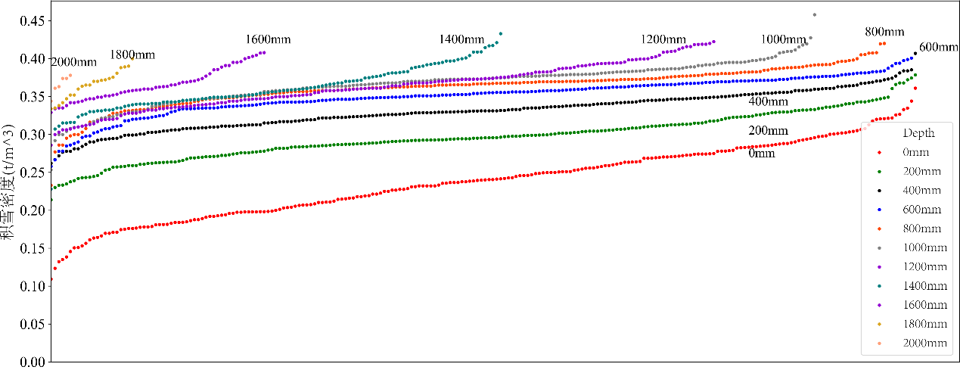

图 .1 NSIDC某数据集各深度处积雪密度分布散点图

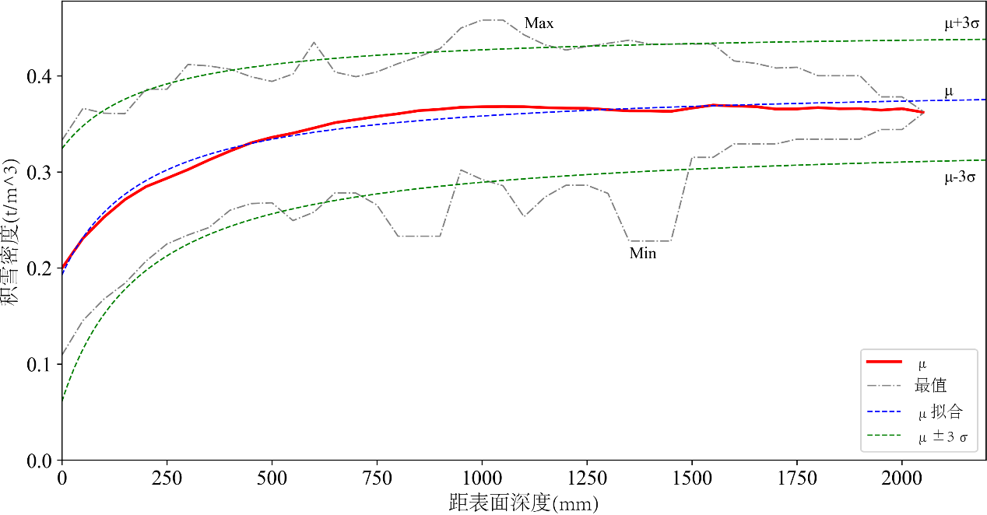

图 .2（NSIDC积雪分层密度数据）积雪密度和距表面深度关系曲线

仅从统计角度出发，由此套数据可拟合出一条积雪密度与距表面深度的关系曲线，如图 2.2所示，本文简称为“NASA曲线”。该曲线的拟合公式为式(2.1)，可称此公式为“NASA公式”。

|  |  |  |
| --- | --- | --- |
|  |  | (.) |

式中，为积雪密度，*d*为积雪距表面深度，为测量场地积雪最大密度，和为常数。

由于积雪密度分布在一定范围内，故该曲线实质上应为条带状。考虑到工程中荷载取值需要一定保证率，为此给出不同分位值下对应的参数取值，如表 2.2所示，可根据具体情况选用。其中95%保证率对应的曲线为图 2.2中的线“”，5%保证率对应的曲线为图 2.2中的线“”。表中，*X*代表实际积雪密度。

表 2.2 不同分位值下对应的参数取值

|  |  |  |  |
| --- | --- | --- | --- |
|  |  |  |  |
| 50% | 0.392 | 41.2 | 206.6 |
| 95% | 0.449 | 26.6 | 213.2 |
| 5% | 0.335 | 55.6 | 202.9 |

根据该数据集及拟合结果，可总结出以下规律：

1. 对于同一雪坑测点，随着积雪深度的增加，积雪密度呈现出先增大后减小的变化趋势，积雪密度最大点位于剖面中下部。
2. 积雪密度随积雪深度增加而增大，但积雪密度增加速率随积雪深度增加而逐渐减小。积雪密度达到0.400t/m3（对应积雪深度约1500mm）后，几乎不随深度增加而变化。

## 带女儿墙屋面积雪荷载测量

本节通过对哈尔滨一座建筑屋面积雪进行为期三个月的细致观察和测量，得到了6个积雪剖面形状、2个雪丘外形及数十个积雪分层密度的时变数据。

积雪测量对象为该建筑屋面及露台的积雪，其积雪量较大、积雪外形完整、极少受到人为扰动，对积雪的长期测量较为有利。该建筑屋面照片及积雪分布照片如图 2.3及图 2.4所示，露台如图 2.5所示。

|  |  |
| --- | --- |
| 图 .3 大楼顶层屋面照片 | 图 .4 大楼顶层屋面积雪分布情况 |

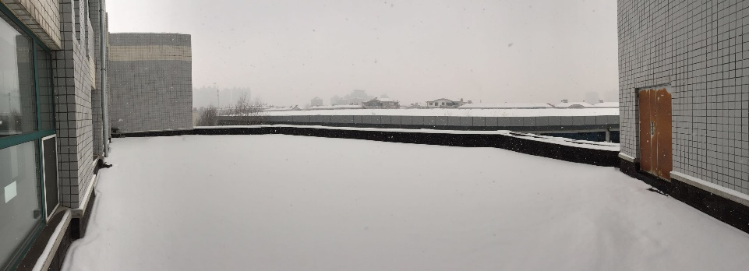

图 2.5 大楼五层屋面积雪情况

### 屋面积雪实地测量方法

本节针对拟测屋面及其积雪实况，经过仔细分析，制定了雪荷载分布模式测量方案及具体测量方法。

#### 积雪剖面厚度测量方法

在测量积雪剖面厚度时，沿着积雪剖面线每隔一定距离设定一个采集点。在每个采集点，将测量用三棱尺插入雪中，测量该处积雪厚度，具体方法如图 2.6及图 2.7所示。

|  |  |
| --- | --- |
|  |  |
| 图 2.6 三棱尺现场测量 | 图 2.7 积雪剖面测量示意图 |

#### 积雪分层密度测量方法

从该屋面积雪的总体情况看，积雪最大厚度在300mm至350mm之间，综合考虑测量精度及可操作性，本文按照每50mm一层进行分层密度测量。

由于分层较精细，若按照传统方式使用立方体雪容器测量不仅难以操作，而且容易破坏雪样。为此，本次测量采用顶部平直的雪铲，铲满雪之后将顶部刮平，进行称重，从而得到积雪密度，该方法对雪的扰动较小，较传统方式更加方便、快速。本文采用的雪铲如图 2.8所示，分层铲雪如图 2.9及图 2.10所示。

在测量之前，采用试验方法对比本文方法与传统方法的测量精度，试验结果表明，采用雪铲的方式可以对积雪密度进行较精确的测量。此外，由于每次铲雪量较少，可以在同一区域、同一深度多次铲雪测量密度，直到得到的雪密度较稳定（偏差小于5%）后，作为雪密度测量结果。

|  |  |
| --- | --- |
| 图 .8 雪铲 | 图 .9 分层铲雪示意图 |

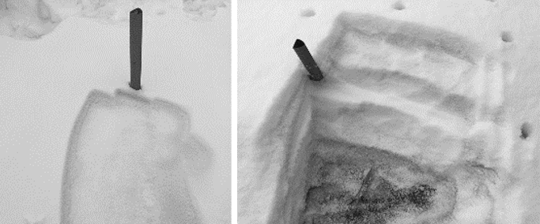

图 .10 分层铲雪现场照片

#### 测点选择方法

选择积雪待测剖面位置时，本文制定了以下三条原则：

1. 积雪厚度沿剖面变化较大，尽量选择积雪较厚处；
2. 剖面方向与屋檐方向一致或正交；
3. 所选剖面能够反映屋面整体积雪情况。

该建筑屋面平面图如图 2.11所示，屋面四周均为高度为700mm的女儿墙，女儿墙附近积雪较厚，屋面中心积雪较薄，沿屋面两个主方向上积雪厚度近似线性分布。据此选取合适的剖面位置，如图 2.11所示。

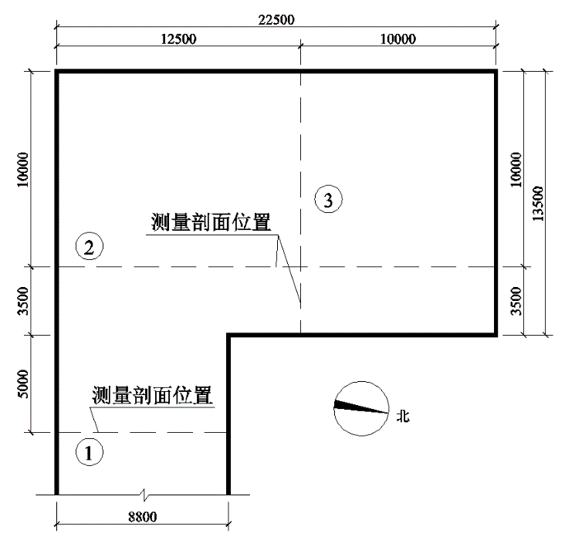

图 2.11 顶层屋面平面图及积雪剖面位置

该建筑露台平面图如图 2.12所示，北向为女儿墙，南向为较高的建筑物外墙，因此，露台北侧伸出建筑物，而南侧在外墙的包围之中，形成了较为特殊的积雪分布，在南侧两个角落中形成了较大的局部雪丘，整体而言北侧积雪较薄、南侧积雪较厚。据此，选取的剖面位置及雪丘测点分布如图 2.12所示。

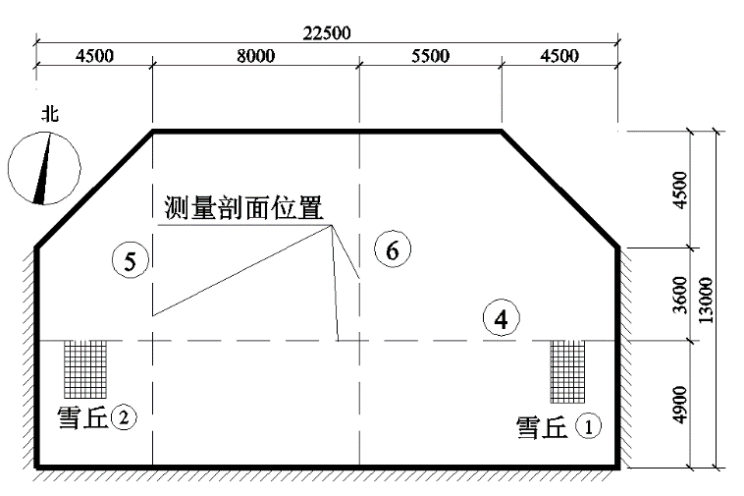

图 .12 五楼露台平面图及积雪剖面、雪丘位置

在2018年选择了3个时间点（1月8日、1月26日、3月19日）对上述剖面位置进行了3次细致测量。

该屋面积雪测量研究主要分为三部分：1）积雪剖面测量；2）积雪分层密度测量；3）雪丘的等高线测量。

### 积雪剖面厚度测量

由于测量剖面较多，本节仅列出①号剖面的三次测量数据（表 2.3至表 2.5），其余剖面具体测量数据列于附录A。

表 .3 ①号剖面第一次测量结果

| 距离（m） | 深度(mm) | 距离（m） | 深度(mm) | 距离（m） | 深度(mm) |
| --- | --- | --- | --- | --- | --- |
| 0 | 20 | 2.5 | 50 | 6 | 40 |
| 0.1 | 10 | 3 | 35 | 6.5 | 50 |
| 0.5 | 250 | 3.5 | 35 | 7 | 50 |
| 1 | 180 | 4 | 30 | 7.5 | 45 |
| 1.5 | 125 | 5 | 30 | 8 | 33 |
| 2 | 75 | 5.5 | 40 | 8.79 | 10 |
| **注**：表中“距离”指测点至①号剖面南侧端点距离，同样适用于表 2.4和表 2.5。 | | | | | |

表 .4 ①号剖面第二次测量结果

| 距离（m） | 深度(mm) | 距离（m） | 深度(mm) | 距离（m） | 深度(mm) |
| --- | --- | --- | --- | --- | --- |
| 0 | 20 | 1.5 | 150 | 4.2 | 6.5 |
| 0.1 | 150 | 1.6 | 145 | 4.5 | 6 |
| 0.2 | 320 | 1.7 | 125 | 4.7 | 6 |
| 0.3 | 320 | 1.8 | 115 | 5 | 65 |
| 0.4 | 305 | 1.9 | 110 | 5.3 | 65 |
| 0.5 | 270 | 2 | 100 | 5.6 | 75 |
| 0.6 | 260 | 2.1 | 100 | 5.9 | 75 |
| 0.7 | 250 | 2.3 | 95 | 6.1 | 75 |
| 0.8 | 225 | 2.5 | 80 | 6.6 | 70 |
| 0.9 | 215 | 2.7 | 80 | 7.1 | 80 |
| 1 | 200 | 2.9 | 75 | 7.6 | 75 |
| 1.1 | 185 | 3.1 | 75 | 8.1 | 50 |
| 1.2 | 180 | 3.3 | 75 | 8.6 | 50 |
| 1.3 | 165 | 3.6 | 75 | 8.79 | 10 |
| 1.4 | 160 | 3.9 | 75 |  |  |

表 .5 ①号剖面第三次测量结果

| 距离（m） | 深度(mm) | 距离（m） | 深度(mm) |
| --- | --- | --- | --- |
| 0 | 100 | 0.4 | 150 |
| 0.1 | 234 | 0.5 | 30 |
| 0.2 | 260 | 0.6 | 11.5 |
| 0.3 | 226 | 0.75 | 0 |

依据积雪深度数据可以绘出积雪分布剖面图，如图 2.13至图 2.15所示。

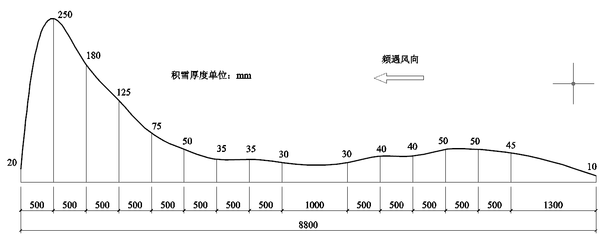

图 2.13 ①号剖面测量结果（第一次测量）

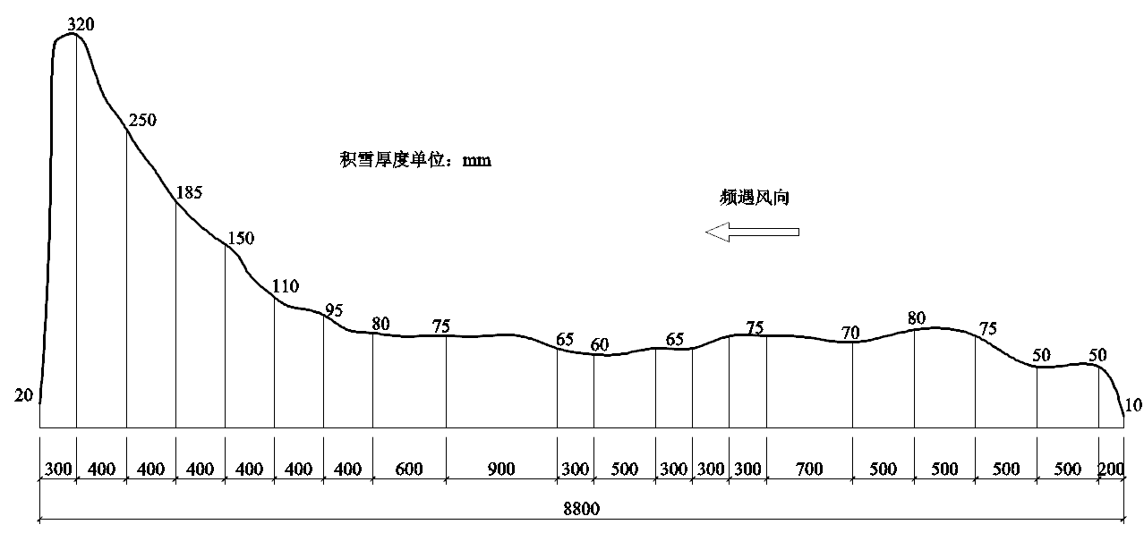

图 2.14 ①号剖面测量结果（第二次测量）

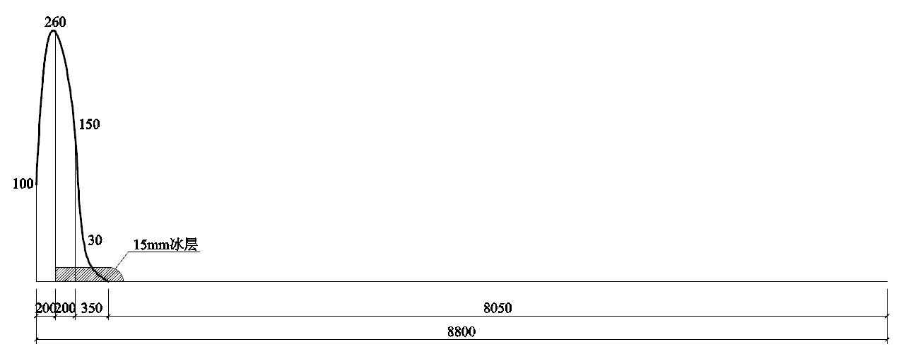

图 2.15 ①号剖面测量结果（第三次测量）

### 积雪分层密度测量

#### 积雪深度与密度的关系

在雪铲分层铲雪取样的过程中发现，各层雪颗粒的样貌差异明显。如图 2.16所示，从左至右分别为顶层雪（顶层5cm）、上层雪（距表面5cm~10cm）、中层雪（距表面10cm~20cm）和底层雪（底层5cm）。从图中可以看出，顶层雪颗粒较细、雪质松软、呈乳白色；上层雪颗粒稍大、雪质较软、颜色洁白；中层雪颗粒较大、颗粒间隙明显、雪质粗糙、颜色较深；底层雪颗粒很大、有明显的结块现象、雪质较硬、颗粒间隙很大、颜色很深。

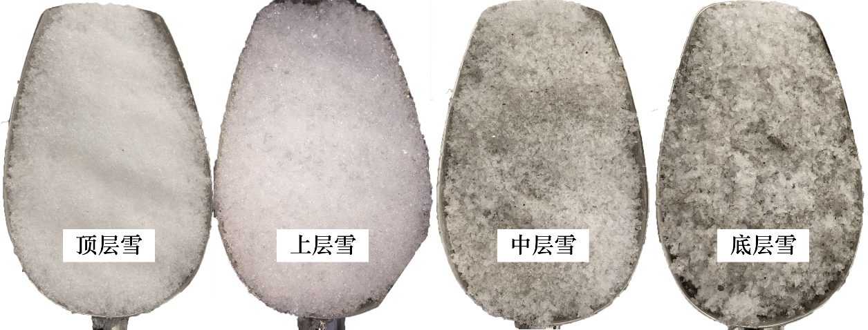

图 2.16 不同深度处积雪颗粒样貌

根据测量结果，表 2.6列出了各深度处积雪密度分布范围，依据测量结果绘制积雪密度分布的散点图如图 2.17至图 2.19所示，图 2.20至图 2.22则绘制了每次测量的积雪密度分布及各深度处积雪密度的平均值。

表 .6 各深度处积雪密度分布表

|  |  |  |  |  |  |  |
| --- | --- | --- | --- | --- | --- | --- |
| 深度(mm) | 第一次测量  密度 (t/m3) | | 第二次测量  密度 (t/m3) | | 第三次测量  密度 (t/m3) | |
| 分布范围 | 均值 | 分布范围 | 均值 | 分布范围 | 均值 |
| 0 | 80~230 | 0.144 | 0.189~0.274 | 0.226 | 0.335~0.378 | 0.354 |
| 50 | 0.185~0.330 | 0.241 | 0.219~0.296 | 0.250 | 0.343~0.385 | 0.366 |
| 100 | 0.236~0.330 | 0.295 | 0.238~0.290 | 0.266 | 0.326~0.408 | 0.377 |
| 150 | 0.245~0.313 | 0.277 | 0.275~0.330 | 0.294 | 0.309~0.361 | 0.335 |
| 200 | 0.240~0.305 | 0.278 | 0.290~0.345 | 0.311 | 0.343~0.356 | 0.350 |
| 250 | 无 | 无 | 0.296 | 0.296 | 0.361~0.361 | 0.361 |
| 300 | 无 | 无 | 无 | 无 | 0.386~0.386 | 0.386 |
| 350 | 无 | 无 | 无 | 无 | 0.399~0.399 | 0.399 |

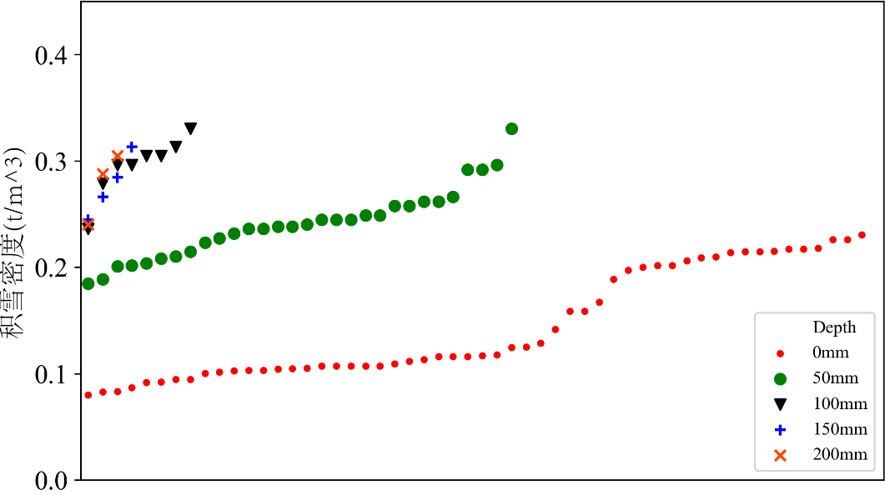

图 2.17 积雪密度与积雪深度关系散点图（第一次测量）

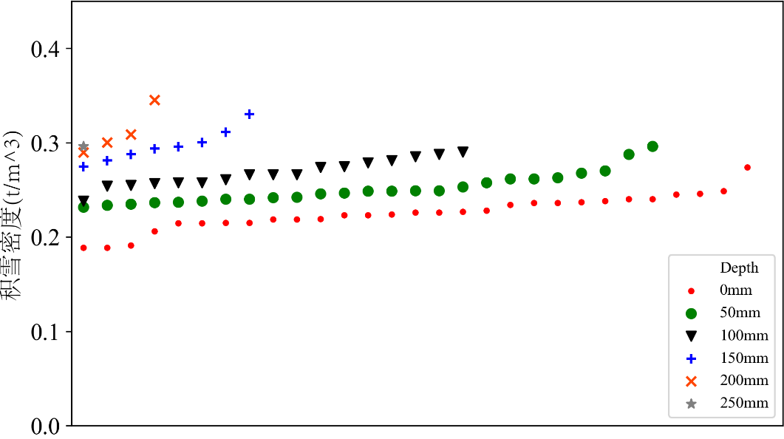

图 2.18 积雪密度与积雪深度关系散点图（第二次测量）

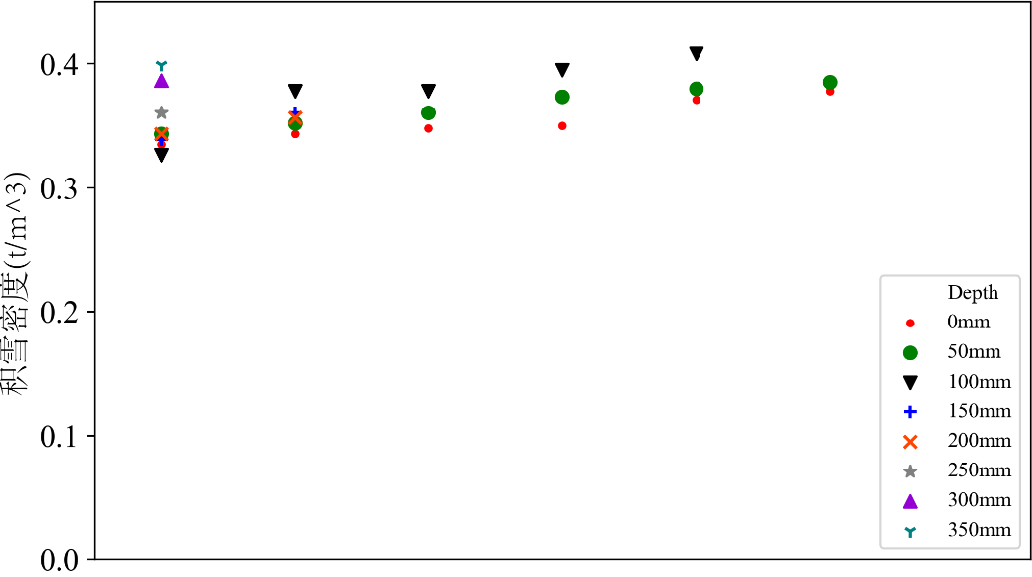

图 2.19 积雪密度与积雪深度关系散点图（第三次测量）

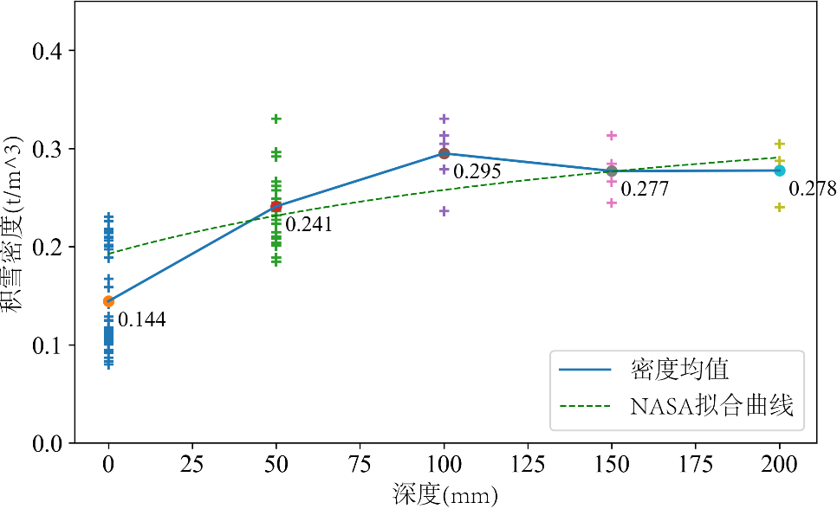

图 2.20 各深度对应积雪密度及其平均值（第一次测量）

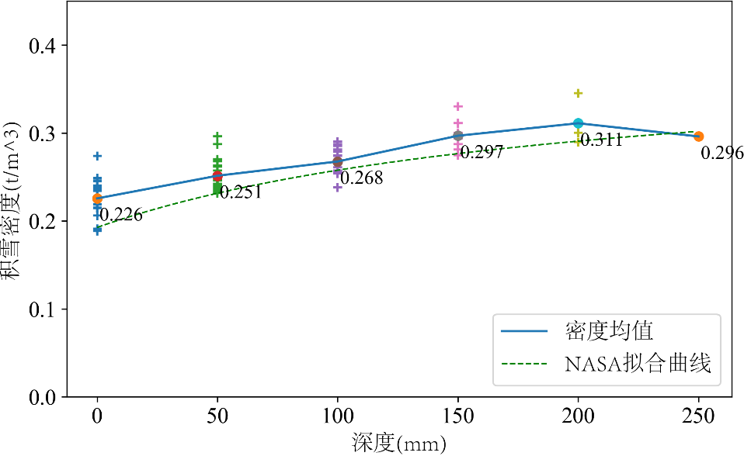

图 2.21 各深度对应积雪密度及其平均值（第二次测量）

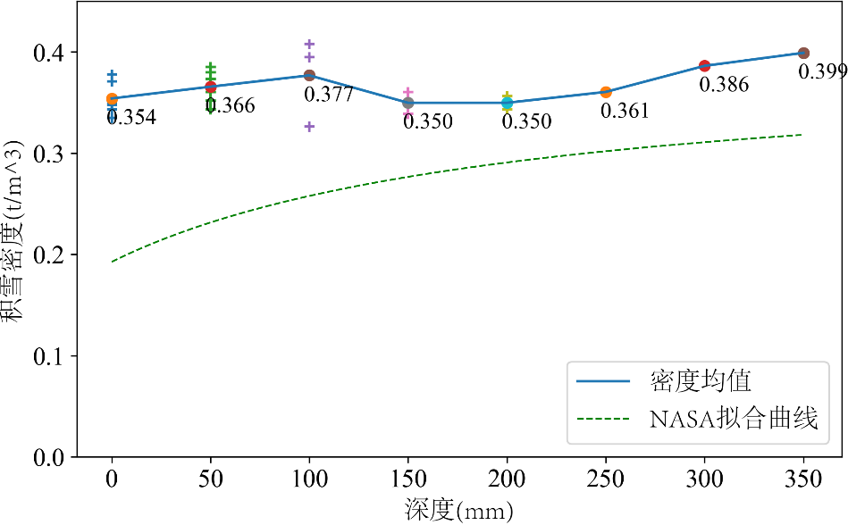

图 2.22 各深度对应积雪密度及其平均值（第三次测量）

根据不同深度的积雪密度平均值及测量时间，绘制出积雪密度的时变关系折线图如图 2.23所示。

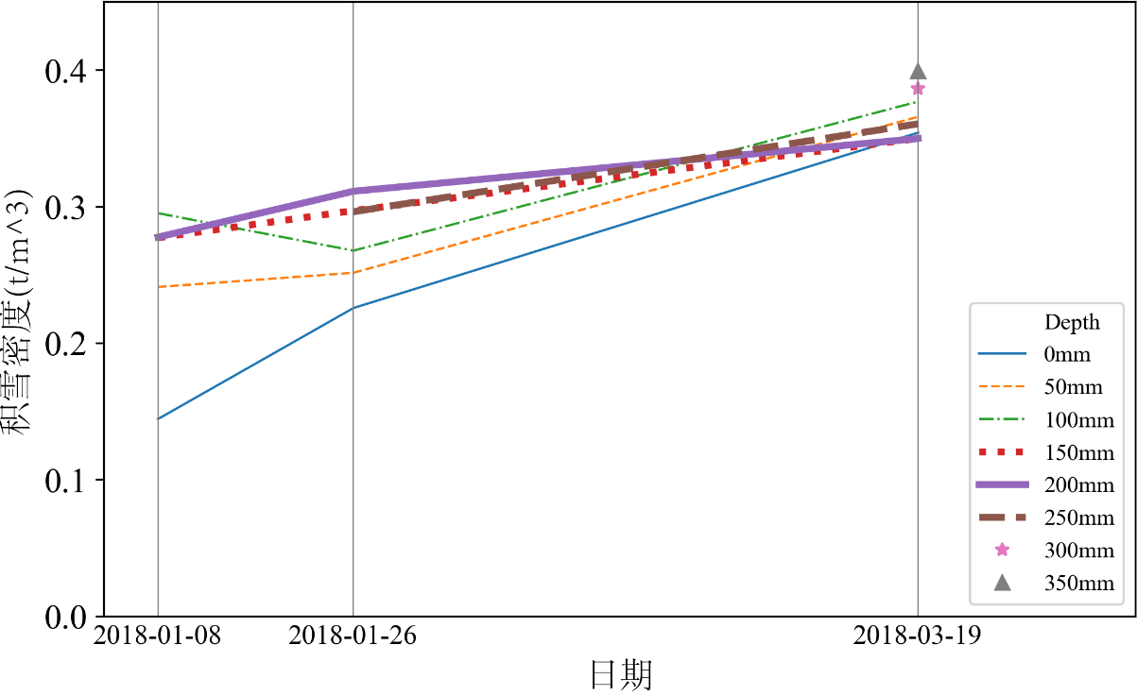

图 .23 积雪密度时变关系折线图

从以上图及表可以得到以下结论：

1. 积雪密度随深度的增加而增加。从图 2.20至图 2.22可以看出：第一次测量（1月8日）结果中，各深度积雪密度较NASA曲线分布更广，变化更大；第二次测量（1月26日）的结果与NASA曲线吻合度最高；第三次测量（3月19日）的结果显示，冬末积雪密度和NASA曲线差别较大，不适合采用NASA曲线进行拟合。综合以上现象可以看出，NASA曲线对于积雪中期的拟合效果较好，这与NASA曲线取自2月份的观测数据有较大关系。
2. 各层积雪的密度随时间推移有所增加，但各层积雪密度差异逐渐减小，最终积雪密度均集中于0.350~0.400t/m3之间。依据气象数据进一步推测，得到雪龄与积雪密度的关系如表 2.7及图 2.24所示（因第一次测量首日恰有降雪，得到雪龄小于2小时的新雪密度范围为0.080~0.120t/m3；次日得到雪龄小于1天的积雪密度范围为0.100~0.150t/m3；其余密度关系可类似地通过历史降雪记录和现场测量推测得到）。

表 2.7 雪龄与积雪密度关系表（仅供参考）

|  |  |  |
| --- | --- | --- |
| 雪龄 | 积雪密度范围(t/m3) | 均值(t/m3) |
| <2小时 | 0.080~0.120 | 0.100 |
| 2小时至1天 | 0.120~0.150 | 0.125 |
| 1天至2周 | 0.150~0.250 | 0.200 |
| 2周至1个月 | 0.250~0.300 | 0.275 |
| 1个月~3个月 | 0.300~0.350 | 0.325 |
| >3个月 | 0.350~0.400 | 0.375 |

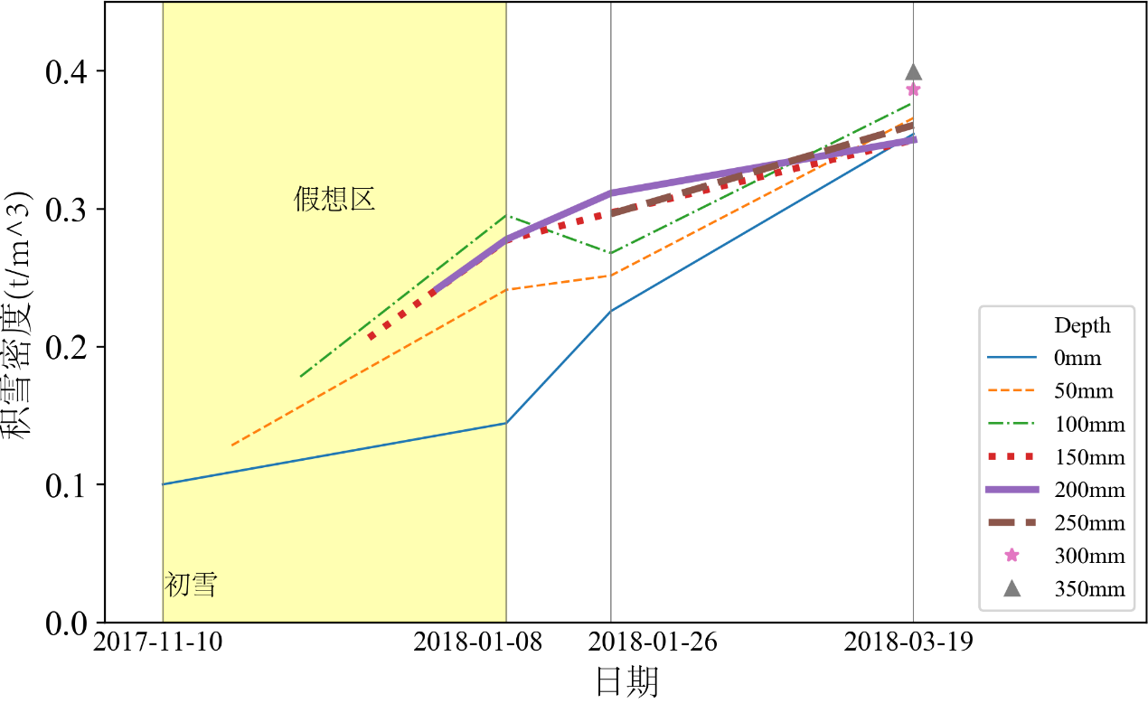

图 .24 积雪密度随时间的变化关系

由现场测量结果可知，积雪所处深度、雪龄和积雪所处剖面位置是影响积雪密度的3个主要因素。但由于持续的降雪，雪龄越长的积雪所处的深度也会逐渐发生变化，且位于剖面不同位置的积雪的变化情况均不相同。雪龄越长的积雪被其它新雪覆盖的几率越大，同时积雪剖面不同位置的沉积/侵蚀速率不同。这3个因素相互耦合，难以解耦。因此，对特定屋面形式、特定风速和降雪强度的积雪进行数值模拟是十分有必要的。

#### 剖面等密度图绘制

结合各剖面图及积雪分层密度测量结果（如图 2.25至图 2.27所示），可绘制出如图 2.28至图 2.35的积雪剖面等密度图（以①~③号剖面为例；因积雪融化导致部分剖面数据不全）。

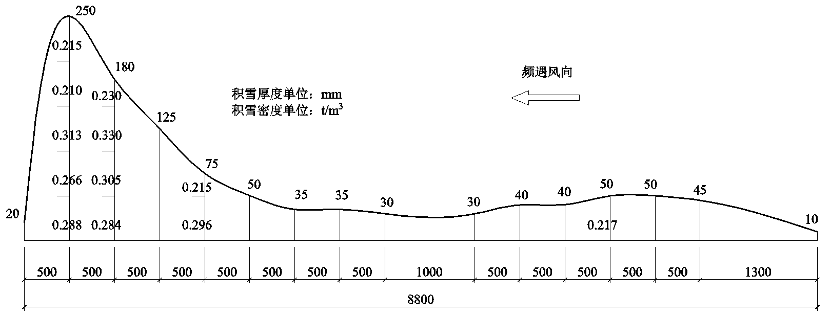

图 2.25 ①号剖面分层密度测量结果（第一次测量）

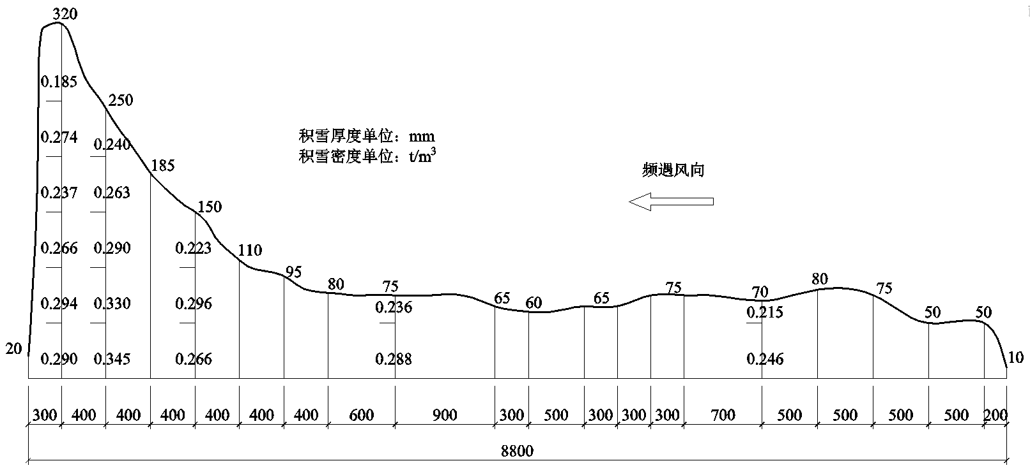

图 2.26 ①号剖面分层密度测量结果（第二次测量）

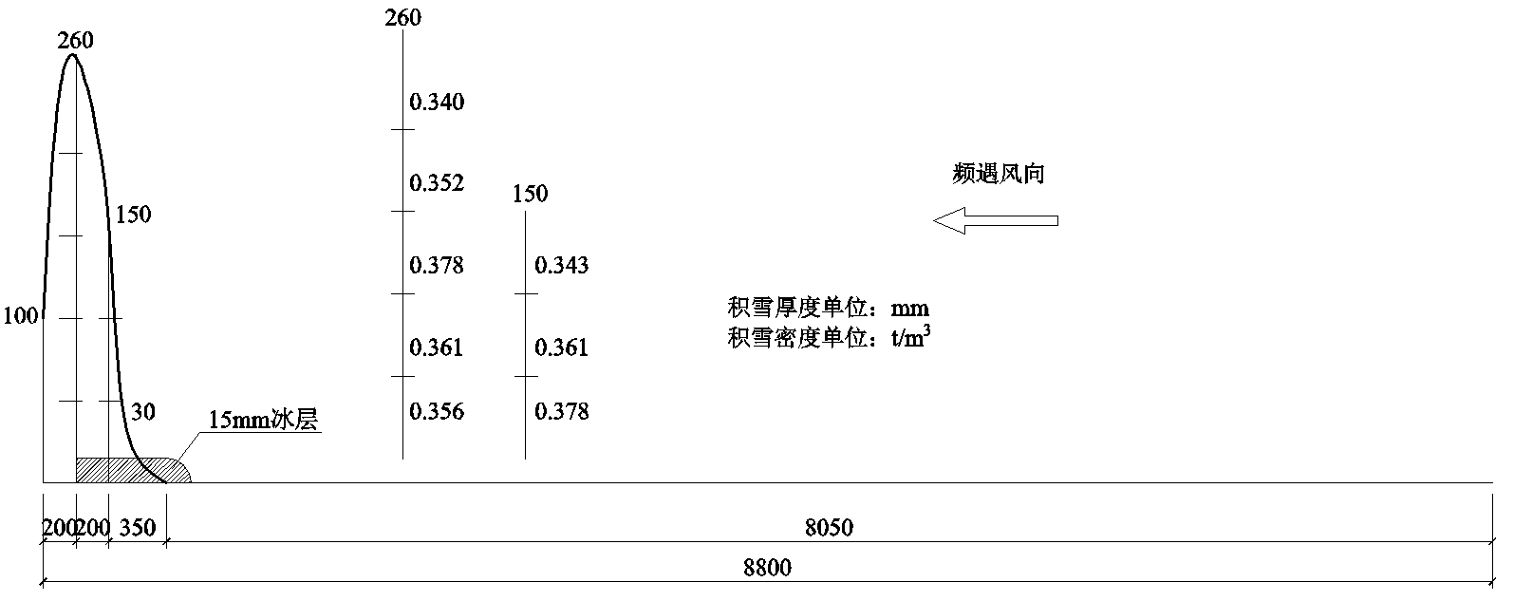

图 .27 ①号剖面分层密度测量结果（第三次测量）

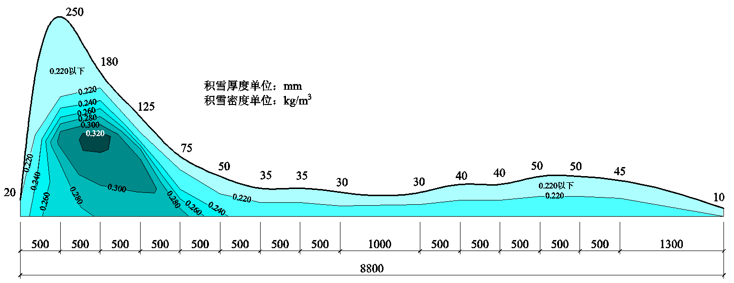

图 2.28 ①号剖面积雪等密度图（第一次测量）

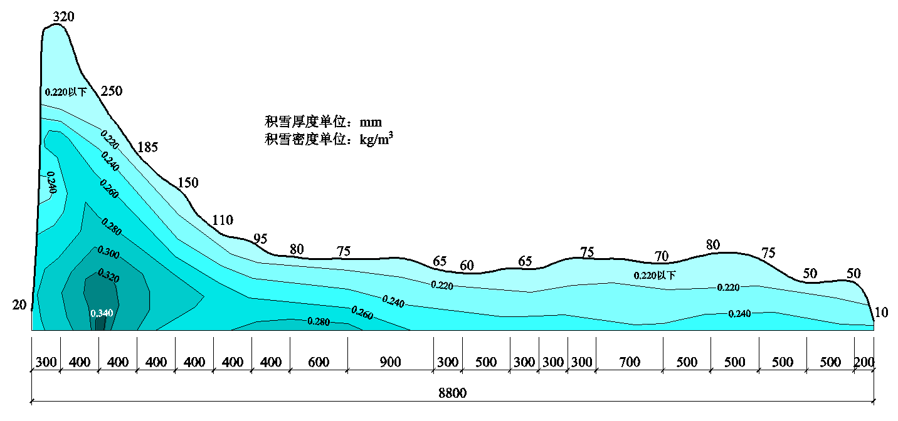

图 2.29 ①号剖面积雪等密度图（第二次测量）

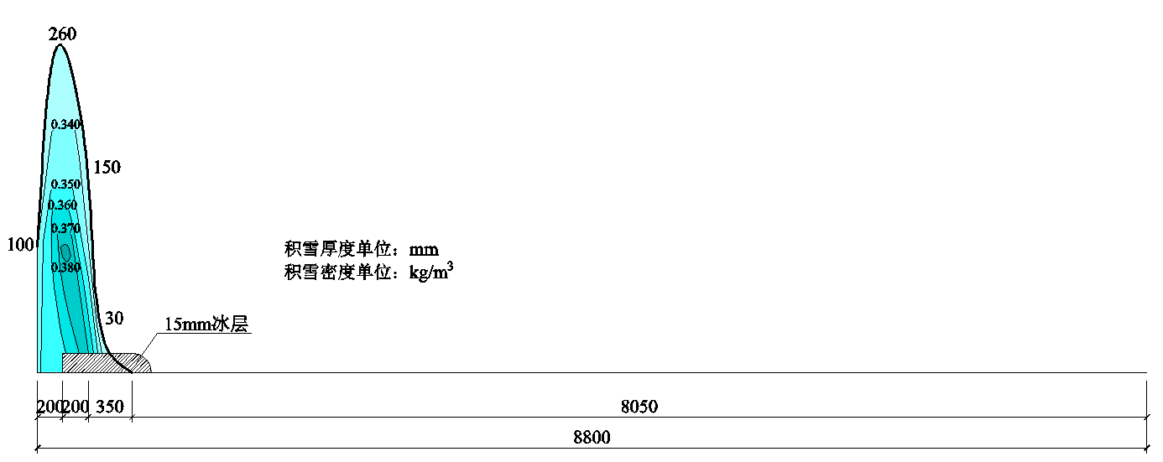

图 .30 ①号剖面积雪等密度图（第三次测量）

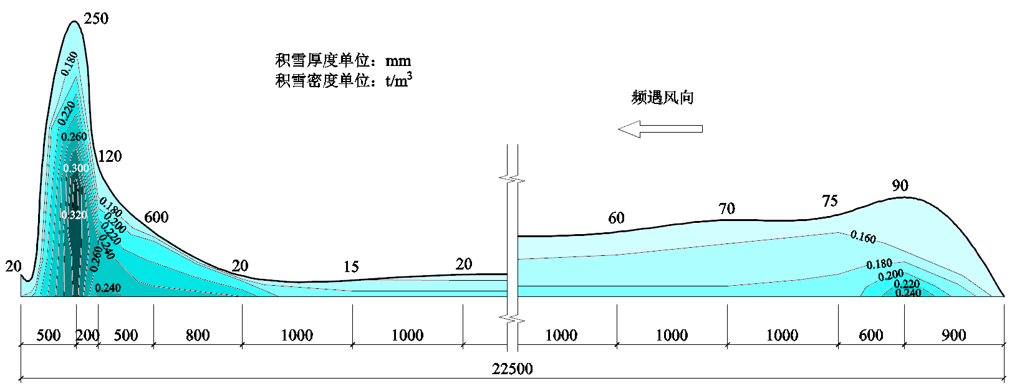

图 .31 ②号剖面积雪等密度图（第一次测量）

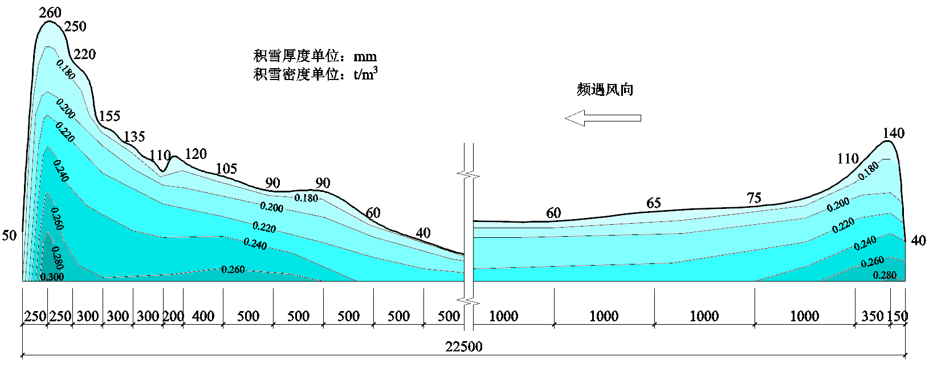

图 2.32 ②号剖面积雪等密度图（第二次测量）

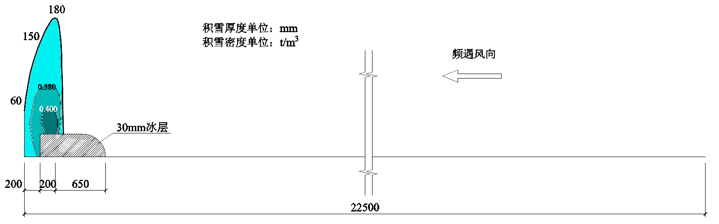

图 .33 ②号剖面积雪等密度图（第三次测量）

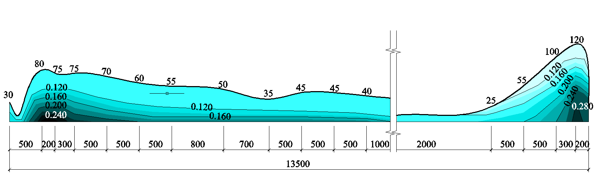

图 2.34 ③号剖面积雪等密度图（第一次测量）

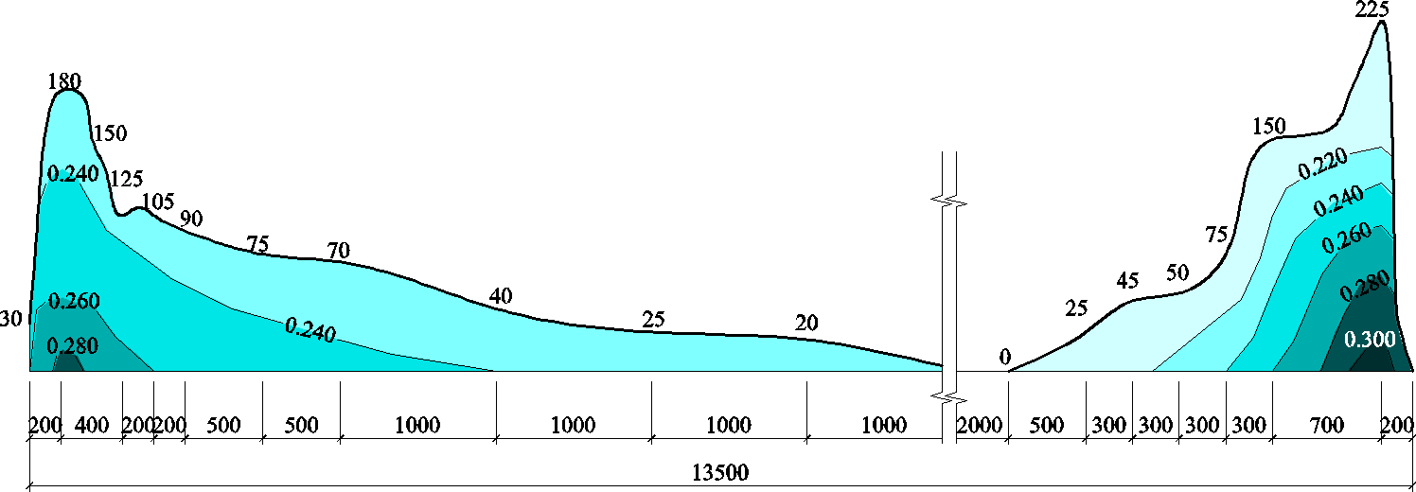

图 2.35 ③号剖面积雪等密度图（第二次测量）

从以上等密度图可以看出：

1. 屋面积雪的分布特征与频遇风向、屋面外形特征（女儿墙）有较大关系。从测量结果可以看出，靠近女儿墙处均出现局部积雪效应，其中，下游侧女儿墙处积雪最厚，密度最大。
2. 最大积雪厚度随时间推移呈先增后减的趋势。这是由于积雪、堆积密实和风侵蚀共同作用导致的。入冬后随着累计降雪量的不断增加，积雪厚度逐渐增长；当积雪厚度达到一定阈值时，新增降雪量带来的积雪厚度增长无法抵消由于积雪自密实及风侵蚀而带来的厚度损失，积雪厚度将逐渐减小；此外，开春后积雪开始融化，积雪厚度减小的速度将加快。
3. 随着时间的推移，积雪厚度峰值点不断向下游侧移动。由于频遇风的不断作用，积雪的迎风面不断发生侵蚀，而背风面则不断沉积，使得厚度峰值点不断朝下游侧移动，从图 2.28至图 2.30可以明显看出该现象。
4. 积雪密度最大点并不一定位于底层，也可能位于中下层，其具体位置取决于此片积雪的堆积历史。从第一次测量情况来看，底部积雪的雪颗粒形态疏松多孔，可以推断积雪底部受屋面热源影响，有融化迹象，故其密度略小于中部积雪。①号剖面和②号剖面均出现了此情况。
5. 从第三次测量情况来看，在开春季节，积雪有部分融化，雪水沉积至底部再次结冰，形成1~3cm厚的冰层，冰层面荷载最高可达0.3kPa，是屋面荷载的重要组成部分。

### 雪丘等高线测量

为了准确测量图 2.12中所示的露台南侧的两个雪丘外形特征，在雪丘上划分网格，进行密集的积雪厚度测量，如图 2.36及图 2.37所示。

|  |  |
| --- | --- |
|  |  |
| 图 2.36 雪丘外形测量现场照片 | 图 2.37 雪丘外形测量测点分布及测量结果示例（雪丘②）（单位：mm） |

绘制雪丘等高线图如图 2.39所示。为更好地反映雪丘的特征，等高线图仅绘制到90mm处，未画出区域的积雪厚度接近于平均积雪厚度。

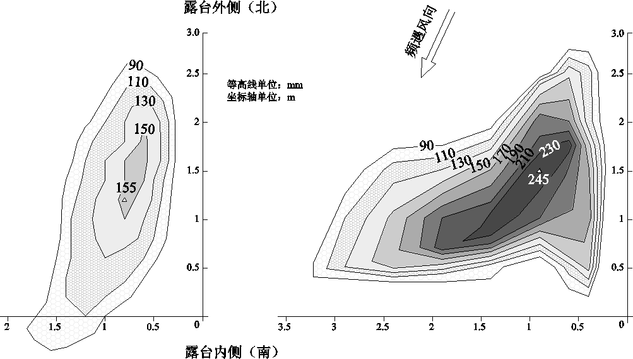

图 .38 雪丘①等高线图（左：第一次测量，右：第二次测量）

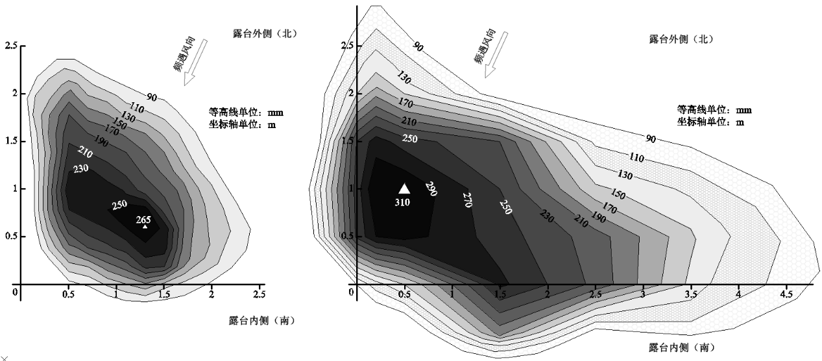

图 .39 雪丘②等高线图（左：第一次测量，右：第二次测量）

从雪丘的外形发展来看，第二次测量时的雪丘占地面积约为第一次测量的2倍，其最大深度、最大密度也有显著提高。

从体量上看，雪丘②比雪丘①大许多，这是由于雪丘②所处角落双向受风，而雪丘①则有右侧建筑立面阻挡（如图 2.40所示），一定程度上减轻了风致积雪。

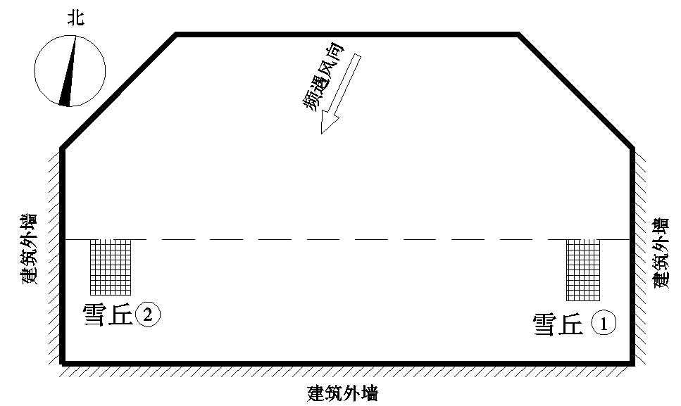

图 .40 雪丘所处位置与频遇风向的关系

## 本章小结

本章针对雪荷载重分布、积雪密度随时间变化等现象，对国外一积雪密度数据集进行了整理，拟合出积雪深度和积雪密度关系的统计公式；针对建筑屋面积雪荷载时变特征的现场测量，提出了相应的测量方案和具体测量方法；并通过对哈尔滨一座建筑屋面的积雪进行为期三个月的细致观察和测量，得到了数个积雪剖面形状、雪丘外形及数十个积雪分层密度的时变数据，初步分析了影响雪荷载空间分布模式变化和时程变化的主要因素。

# 风雪两相流特性及CFD数值计算方法

## 风致雪飘移概述

降雪时，雪颗粒在气流的作用下发生飘移运动，称为风雪两相流。风雪两相流现象非常复杂，给理论分析和数值模拟都带来了很多挑战。雪颗粒在随风运动时，会受到温度、湿度、颗粒大小及地形因素的影响。因此，在理论研究和数值模拟过程中，可以依据某些参数进行模型分类，并通过忽略次要因素来简化分析模型，以便分析和研究。

### 空气相（风）的分类及特征

#### 风力等级

风是由于地表温度不均而形成的一种大气定向流动。风通常以风向、风速或风力表示。大气中常见水平风速为；通常以距地面高处的风速划分风力等级，常见风力等级如表 3.1所示。

表 3.1 风力等级与风速对照表

|  |  |  |  |
| --- | --- | --- | --- |
| 风力等级 | 名称 | 风速（m/s） | 陆地物象 |
| 0 | 无风 | 0.0-0.2 | 烟直上，感觉没风 |
| 1 | 软风 | 0.3-1.5 | 烟示风向 ，风向标不转动 |
| 2 | 轻风 | 1.6-3.3 | 感觉有风，树叶有一点响声 |
| 3 | 微风 | 3.4-5.4 | 树叶树枝摇摆，旌旗展开 |
| 4 | 和风 | 5.5-7.9 | 吹起尘土﹑纸张﹑灰尘、沙粒 |
| 5 | 轻劲风 | 8.0-10.7 | 小树摇摆，湖面泛小波，阻力极大 |
| 6 | 强风 | 10.8-13.8 | 树枝摇动，电线有声，举伞困难 |
| 7 | 疾风 | 13.9-17.1 | 步行困难，大树摇动，气球吹起或破裂 |
| 8 | 大风 | 17.2-20.7 | 折毁树枝，前行感觉阻力很大，可能伞飞走 |

由于10m/s以上风速出现频率较低，且高风速对积雪有较强的侵蚀作用，将带走屋面大量积雪，其最不利雪荷载甚至小于低风速工况；且在实测数据中，没有出现风速大于10m/s的情况。因此本文在数值模拟时，重点研究10m/s及以下的风速。

#### 风速剖面

风速根据离地高度呈梯度分布，如式(3.1)所示。

|  |  |  |
| --- | --- | --- |
|  |  | (.) |

式中，为距地面高度；为距地面高度处的风速，根据具体风速设置；为地貌系数。

#### 流体特征

流体依据其流动状态可分为层流或湍流。当区域内无障碍时，空气按层流动，各层间无混杂和干扰，称为层流流动。在层流中，只存在黏滞切应力。但建筑物表面外形往往较为复杂，空气在流动过程中容易形成急变流，流体质点处于无规则湍流之中，存在垂直于轴向的速度分量，形成层间运动。在湍流中，同时存在着黏滞切应力和附加切应力，后者又称为雷诺应力。

雷诺数可以用来表征流体的流动情况，可以判别流动是层流还是湍流，雷诺数的计算如式(3.2)所示。

|  |  |  |
| --- | --- | --- |
|  |  | (.) |

式中，为流体密度，为流体的流速，为流体的特征长度，为黏性系数。

当时流体为层流，否则为湍流。自然界中极少存在层流。

### 雪相的特征

在风雪两相流中，雪相作为次相参与CFD模拟，因此，需要了解雪颗粒的物理性质和动力学特性。雪颗粒的主要参数如下：

1. 粒径：在不同的降雪中，雪颗粒的粒径不尽相同。粒径主要受到环境温度、湿度等因素的影响。Budd(1966)[54]对雪粒子进行了实地测量，得到了粒子粒径分布的概率模型，Gordon等人(2009)[55][56]的实测也证实了这一模型的合理性。上述粒子大小分布概率密度函数如式(3.3)所示。

|  |  |  |
| --- | --- | --- |
|  |  | (.) |

式中，为粒子半径，为形状常量，为特征长度，为伽马概率分布，其函数式为：

|  |  |  |
| --- | --- | --- |
|  |  | (.) |

若要考虑不同颗粒粒径分布，则需要使用离散相模型（DPM）进行分析，但本文在模拟过程中选用了欧拉-欧拉模型，将雪相视为一种连续流体处理，不支持DPM分析，无法考虑雪颗粒粒径的影响，故统一取雪颗粒直径为0.001m。

1. 颗粒黏度：颗粒黏度包含三个组成部分，计算式为(3.5)。

|  |  |  |
| --- | --- | --- |
|  |  | (.) |

式中，为颗粒黏度，为碰撞黏度(Collisional Viscosity)，为动力黏度(Kinetic Viscosity)，为摩擦黏度(Frictional Viscosity)。

1. 颗粒密度：由于积雪并非密实，雪颗粒之间存在大量空隙，因此，可将积雪视为雪与空气的混合物。积雪密度又称为雪的表观密度，颗粒密度又称为真实密度。在混合物中，大小雪粒混杂在一起，小雪粒充满大雪粒之间的间隙，会使积雪密度增加，因此引入一个新的参数，称为填充限制 (Packing Limit)，用表示，其值随着单位体积内颗粒数量和颗粒直径而变化，相当于积雪中雪相体积分数的最大值。因此最大积雪密度和填充限制、颗粒密度之间有如下关系：

|  |  |  |
| --- | --- | --- |
|  |  | (.) |

雪的颗粒密度与冰晶凝华过程中的多种环境因素有关，目前，针对雪的颗粒密度的研究尚少，难以获取其准确数值。故雪的颗粒密度暂时可通过场地上测得的最大积雪密度反推得到：

|  |  |  |
| --- | --- | --- |
|  |  | (.) |

1. 大气中雪相的体积分数：雪相的体积分数因降雪强度不同而变化。
2. 表面摩擦速度、阈值风速

风在积雪表面形成切应力，当切应力足够大时，积雪表面的疏松粒子将会克服约束发生运动，产生飘移。一般将积雪表面风速称为表面摩擦速度，如式(3.8)所示。

|  |  |  |
| --- | --- | --- |
|  |  | (.) |

式中，为表面切应力，为空气密度。

在积雪的沉积和侵蚀理论中，存在两个阈值风速，分别为流体阈值和冲击阈值，冲击阈值通常为流体阈值的70%~80%[57][58]。当表面摩擦速度达到流体阈值时，雪粒将开始离床飘移；当表面摩擦速度低于冲击阈值时，雪粒将撞击积雪面，并沉积下来。

对于干燥的新雪，颗粒间的内聚力较小，其阈值风速约为[26]；对于雪龄较久的积雪而言，由于自密实效应，颗粒间已经形成较强的内聚力，显著提高了其阈值风速，其值为之间[26]。Kind(1990)[19]给出了几种不同条件下的阈值风速，如表 3.2所示。

表 3.2 积雪面阈值风速（Kind, 1990）

|  |  |
| --- | --- |
| 积雪面条件 | 阈值风速(m/s) |
| <-2.5℃，松散干燥的新雪 | 0.15 |
| 0℃时降下的新雪 | 0.25 |
| 0℃沉积几个小时的雪 | 0.40 |

依据前人经验和数据，为方便取值，本文在进行数值模拟时，假设积雪的流体阈值与其密度成正相关，如式(3.9)所示，且一旦雪颗粒被气流吹起，就可当做新雪看待，冲击阈值统一取值为0.2m/s。

|  |  |  |
| --- | --- | --- |
|  |  | (.) |

式中，为量纲常量1m4/(t·s)，为积雪密度（t/m3）。

### 积雪的沉积与侵蚀

依据3.1.2中所述，当积雪表面摩擦速度小于冲击阈值时，单位时间单位面积的沉积量为[59][60]：

|  |  |  |
| --- | --- | --- |
|  |  | (.) |

当表面摩擦速度大于流体阈值时，雪粒开始飘移，积雪面因此受到侵蚀，单位时间单位面积的侵蚀量为[59] [60]：

|  |  |  |
| --- | --- | --- |
|  |  | (.) |

使用代表沉积量或侵蚀量，可得到积雪表面单元的节点变化高度：

|  |  |  |
| --- | --- | --- |
|  |  | (.) |

式中，为雪相体积分数，为雪的真实密度，为雪的下落速度，一般取， 为表面摩擦速度，为量纲常数，依据文献[59]取值为，为填充限制，为单元边长。

## CFD数值模型

考虑到人身安全等因素，无法开展长时间、大规模的屋面积雪测量工作，且不同建筑高度、不同形式的屋盖结构都对屋面积雪的分布有着很大影响，实地测量无法覆盖所有情况。此外，使用风洞试验进行模拟，试验成本高且微缩效应明显，仅适用于理论研究而不适用于工程计算。计算流体力学（CFD）的发展为研究风致积雪带来了新的途径，研究人员可将任意建筑外形放入流场中，通过求解流体控制方程、湍流及多相流控制方程，得到雪颗粒的分布情况。ANSYS Fluent是一款强大的商业流体仿真软件，能够较好地模拟风雪两相流及积雪形成过程。

针对风致雪飘移的数值模拟，已有许多较为成熟的方法和模型，根据不同的简化和假定，主要分为两种：1. 欧拉-欧拉模型，即依据经典连续介质力学理论，将空气相和雪相均视为连续流体，进行多相耦合求解；2. 欧拉-拉格朗日模型，仅认为空气相是连续相，可采用N-S公式进行直接求解，但将雪颗粒看作离散相，通过求解每一个单独雪粒的运动轨迹，再进行整体统计分析得到计算结果。从数值计算的角度来说，欧拉-欧拉模型将消耗更少的计算机资源，因此本文采取欧拉-欧拉模型进行数值模拟。

### 计算流体力学的基本方程

流场中流体的运动需要遵循连续性方程及动量方程。

1. 连续性方程（质量守恒方程）

在三维坐标系中，单位时间内，流体沿三个坐标轴方向的流动净质量之和等于其密度变化所带来的质量损失，该性质称为流体的连续性。连续性方程可表示为式(3.13)的形式。

|  |  |  |
| --- | --- | --- |
|  |  | (.) |

式中，为流体密度，为流体速度，为时间。

当流体为不可压缩流体时，即流体密度为恒量时，可变为式(3.14)的形式。

|  |  |  |
| --- | --- | --- |
|  |  | (.) |

式中，、、分别为流体的速度分量，、、分别为三个主轴坐标。

1. 动量方程

根据牛顿流体假设，流体切应力正比于层间速度梯度，即式(3.15)。且流体运动必须满足动量守恒定律，因此得到式(3.16)，即方程。

|  |  |  |
| --- | --- | --- |
|  |  | (.) |
|  |  | (.) |

式中，为切应力，为流体动力黏性系数（即黏度），为流体密度，为外力（可认为是质量力），为压力，为拉普拉斯算子。

### 湍流模型

大气边界层流场是一种强烈的湍流运动，因此，在数值模拟中应考虑湍流的影响。近地面大气湍流强度是描述气流强弱的标准，湍流强度小于1%可视为低强度湍流，大于10%可视为高强度湍流。湍流强度与地面粗糙度等级及距地面高度关系密切。

我国《建筑结构荷载规范》（GB 50009-2012）定义了四种地面粗糙度类别，分别为A、B、C和D 类地貌。但我国规范中尚没有针对湍流的规定和公式，此处参考日本的《房屋荷载建议》[6]中的数据，如表 3.3所示。

表 3.3 日本《房屋荷载建议》中湍流相关参数取值

|  |  |  |  |  |  |
| --- | --- | --- | --- | --- | --- |
|  | 地面粗糙度分类 | | | | |
| Ⅰ | Ⅱ | Ⅲ | IV | V |
| /m | 5 | 5 | 5 | 10 | 20 |
| /m | 250 | 350 | 450 | 550 | 650 |
|  | 0.10 | 0.15 | 0.20 | 0.27 | 0.35 |

湍流强度*I*的计算如式(3.17)所示。

|  |  |  |
| --- | --- | --- |
|  |  | (.) |

湍流动能*k*和湍流耗散率为描述湍流特征的重要参数，其计算公式为式(3.18)和式(3.19)。

|  |  |  |
| --- | --- | --- |
|  |  | (.) |
|  |  | (.) |

式中，*I*为湍流强度，为经验常数，取0.09，*l*为湍流长度尺度，其计算公式为

|  |  |  |
| --- | --- | --- |
|  |  | (.) |

式中，为距地面高度，为梯度风高度，为地面粗糙度指数。

在湍流运动中的不同时刻、不同位置会产生若干涡流，在现代计算流体动力学中，湍流模拟仍然是主要难点之一。大多数情况下，湍流运动常为脉动的，对整个流域内的涡流进行全时空、全尺度的计算非常耗费计算机资源，同时也不是必要的。在数值模拟中，可以对N-S方程进行简化处理，将流域内部分小涡流简化或过滤处理。目前，较常见的湍流模拟主要基于雷诺平均N-S方程（Reynolds Averaged Navier Stokes, RANS）以及大涡模拟（Large EDDY Simulation, LES）、直接数值模拟（Direct Numerical Simulation, DNS）等。

求解基于涡黏假设的RANS方程时，根据其微分方程的数量可得到不同的分析模型，如模型、*Realizable*模型、模型、*LES*大涡模型等。此处介绍几种常用的湍流模型。

1. 模型

模型在湍流动能方程基础上，增加了湍流耗散率的概念，并将湍流耗散率代入单方程模型后得到的。湍流动能*k*的方程是推导得到的，湍流动能越大，表明湍流脉动长度及时间尺度越大；湍流耗散率则是通过半经验公式得到的，其值越大则意味着湍流脉动长度和时间尺度越小。模型通过这两个参数控制湍流的运动和发展，该模型主要方程为

|  |  |  |
| --- | --- | --- |
|  |  | (.) |
|  |  | (.) |

模型的适用范围最广，从计算的角度来说较为经济，且有合理的精度。本文在模拟过程中均使用模型。

1. *Realizable* 模型

*Realizable*模型在标准的模型上进行了一些调整，在漩涡、旋转等强回旋流场中，该模型比标准具有明显优势。但在静流场的维持计算中略显不足，稳定性逊于标准模型。

1. 模型

模型是三方程涡黏模型，三个方程分别为：含有湍流动能*k*T的输送方程、含有层流动能*k*L的输送方程和含有逆湍流时间尺度*w*的输送方程，如式(3.23)至式(3.25)所示。

|  |  |  |
| --- | --- | --- |
|  |  | (.) |
|  |  | (.) |
|  | | |
|  |  | (.) |

式中，R为考虑了气流在层流与湍流之间波动的影响的因子，、为扩散项；、为层流与湍流的动能产生项；、、为常数。

模型能够有效地描述大气边界层从层流到湍流的转变。

1. LES大涡模拟

*LES*大涡模拟只选择相对于网格尺寸而言较大的涡流进行求解，忽略了那些尺度较小的涡流的影响。在湍流中，流体中大部分的质量、动量和能量由大尺度涡流控制，小尺度涡流主要起到耗散能量的作用，因此，将更多的计算资源集中在大涡漩中，能够在有限的计算资源下得到更加精确的结果。

大涡模拟对于计算域网格的质量要求十分严格，其计算量仍比上述几个模型大得多。当计算尺度较大时，使用大涡模拟仍存在一定困难。

### 多相流模型

在对风雪两相流的分析中，不仅要熟悉两相各自的流体特征，也需要明确两相之间的相互作用。

Fluent为多相流分析提供了三种基于欧拉-欧拉方法的模型，分别是VOF模型、Mixture模型和Eulerian模型。在风致雪飘移的已有研究中，多数学者选取Mixture模型和Eulerian模型进行模拟。下面简要介绍这三种模型。

1. Eulerian模型

Eulerian模型是Fluent中最复杂的多相流模型，和欧拉-拉格朗日中的离散相模型（DPM）的区别在于，Eulerian多相流模型需要用*n*个动量及连续性方程来求解流体中包含的每一相，通过压力和相间交换系数实现耦合，而处理这种耦合的方式取决于其所涉及的各相的类型（如颗粒状、流体或固体等）。在Eulerian模型中，各相几乎可以是任意组合的液体、气体或固体。此外，Eulerian模型无法使用于无黏流动中。

Eulerian模型无求解器限制，适用范围广，在相于相之间，还可以通过UDF（User Define Function，用户定义函数）定义多个相间相互作用系数。其唯一的不足在于求解开销大，收敛速度较慢。本文中所有的数值模拟均采用Eulerian模型。

1. VOF模型

在VOF模型中，不同组分共用一套动量方程，求解出体积分数及其剧烈变化的点，并通过自由表面建模技术，能够很好地跟踪和定位出流体间的相界面。其连续性方程如下：

|  |  |  |
| --- | --- | --- |
|  |  | (.) |

其主要应用范围有：箱内液体晃动、大气泡流动及分层流等。

VOF模型存在一些使用限制：

1. 仅适用于流体之间互不相融的情况；
2. 只适用于压力基求解器，不适用于密度基求解器；
3. 流域内的任一区域必须充满一种或多种流体，不允许某区域无任何流体的情况；
4. 仅有一相可定义为可压缩理想气体；
5. 不支持周期流动；
6. 其显式格式无法与二阶隐式时间步格式一同使用。
7. Mixture模型

Mixture模型可用于两相或多相流计算。与VOF模型的不同之处在于，Mixture模型是通过求解多相流的动力方程，并使用相对速度来描述离散相。该模型要求Storkes数非常小，即粒子与主相的速度大小方向基本相同，是一种简化了的欧拉方法，在一定条件下，是Eulerian模型最好的替代模型。其主要应用范围有粒子负载流、气泡流及沉降等。

### 动网格技术

本文在进行积雪的沉积与侵蚀模拟中，为了体现积雪表面对气流的影响，需要将积雪表面设置为壁面，且该壁面还应能够因气流的侵蚀而发生变形。为模拟这种边界条件的时变特征，Fluent为用户提供了动网格技术。在使用动网格技术时，用户可以通过指定速度、角速度或位移，甚至以UDF的方式来定义边界运动形式。

当网格边界发生变化时，附近的网格形状和大小也会随之发生改变。为了人为控制这种变化，动网格技术提供了三种网格更新方法，分别为Smoothing、Layering和Remeshing。

1. Smoothing方法将网格视为一系列弹簧构成的系统，网格边即为弹簧，通过设置弹簧的刚度来定义网格变形的影响范围。当边界未发生变形时，弹簧系统处于平衡状态；当边界节点发生位移后，通过胡克定律计算出系统内所有弹簧的变形情况，进而得到其余节点的位移，并进行网格更新。该方法适用于三角形网格，且边界只能沿垂直于边界的方向移动，若不满足该条件，可能会导致较大的网格畸变率[62]。
2. Layering方法通过网格合并与分裂的方法实现网格更新。该方法通过调整边界区网格的层高，并适时地将较大网格分裂成两个小网格、将较小网格合并入大网格，来实现网格的更新。该方法适用于四边形网格[62]。
3. Remeshing方法通常可以配合Smoothing方法使用。当Smoothing方法对网格更新后，部分网格可能会出现畸变率较高的情况，此时使用Remeshing方法对畸变率较高的网格重新划分，以得到质量较好的网格。该方法仅适用于三角形网格，且被重新划分的网格必须紧邻动网格节点[62]。

本文在模拟积雪侵蚀与沉积时，使用了Smoothing方法和Remeshing方法来更新积雪面的网格。

## 本章小结

本章针对风雪两相流和CFD数值模型的理论进行了归纳和整理。

针对风雪两相流，首先介绍了风力等级的定义、风速剖面及风的流体特征，然后介绍了雪相的各个物理参数，其中详细介绍了雪相阈值风速的含义，并根据前人的测量分析结果提出了雪相阈值风速的经验公式，进而给出了积雪的沉积与侵蚀的计算方法。

针对CFD数值模型，首先介绍了计算流体力学的控制方程及几种常用的湍流模型，给出了湍流强度和湍流耗散率的计算公式，然后简要分析了Fluent中常用的三种多相流模型的优缺点，最后介绍了Fluent中的动网格技术基本原理与使用原则。

# 屋面积雪分布特征数值模拟及参数分析

## 引言

由于降雪持续整个冬天，而风速、降雪量也在持续变化，因此，进行全时程的数值模拟是不现实的。本章将逐个分析影响屋面积雪分布的主要因素，以得到不同工况下的屋面积雪分布特征模式。

本章采用ANSYS Fluent软件对不同参数的带女儿墙屋面进行了一系列风致积雪的数值模拟。在ANSYS各个版本之间进行比较发现，ANSYS 18.2版本采用了新的网格划分算法，网格质量较高，过渡均匀，计算收敛快。因此，选用ANSYS 18.2 的Fluent作为分析工具。此外，使用Python实现Fluent的批量计算功能，并将其作为参数分析及图像处理的工具；使用C++编写Fluent的UDF（用户定义函数）以使用其高级功能。

## 气象数据的获取及整理

从中国气象数据网的“全球地面气象站定时观测资料”取得哈尔滨台站2017年10月1日至2018年3月19日（覆盖全部降雪日）的全部气象数据（包含时间、风向、风速、温度、湿度、小时降水）并进行分析，作为环境参数取值的参考。

根据气象数据，绘制出哈尔滨市全冬的风频玫瑰图如图 4.1所示，及全冬所有雪天的风频玫瑰图如图 4.2所示。

结合天气预报，观测期间的降雪量分布如图 4.3所示，总计降雪量为25.5mm。根据杨琨[12]给出的降雪量与积雪深度（仅考虑新雪）的关系，我国冬季积雪深度变化值和相应降雪量的比值平均为0.75cm/mm，其中黑龙江地区取值为0.94cm/mm。依据此关系估算出的积雪深度约为23.97cm（新雪），考虑到积雪自密实和风的作用，现场观测结果与该预估深度大致相符。

|  |  |
| --- | --- |
| 图 4.1 哈尔滨市全冬风频图 | 图 4.2 哈尔滨市全冬（雪天）风频图 |

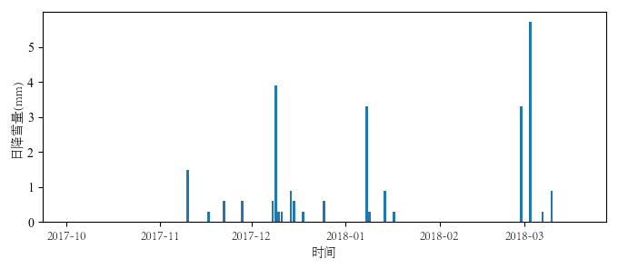

图 .3 全冬降雪量分布

## 数值模型

本章采用CFD软件进行数值模拟的主要步骤为：

1. 确定环境参数的取值；
2. 建立屋面几何模型；
3. 建立计算域并划分网格；
4. 选取多相流模型与湍流模型；
5. 设置两相物理性质及相间相互作用；
6. 设置边界条件及求解参数；
7. 计算、结果整理及分析。

### 计算模型选择

Fluent提供了四种计算模式，分别是2d（二维）、2ddp（二维双精度）、3d（三维）、3ddp（三维双精度）。二维模式较三维模式而言，建模简单、求解速度快，适合批量计算，进行长时间非定常计算代价较低。在屋面积雪时变研究的初期阶段，应侧重研究积雪剖面，并分析不同参数对剖面积雪分布的影响，故选用2ddp模式。

由于采用了对计算资源要求较低的二维模型，为了取得更好的精度，选用Eulerain模型作为多相流模型，与之配套地选用压力基求解器；选用模型作为湍流模型；由于要进行长时间的降雪模拟，故选择非定常求解模式。

### 几何模型及计算域的设定、网格划分

根据第2章所述①号剖面的屋面形式建立几何模型，如图 4.4所示。

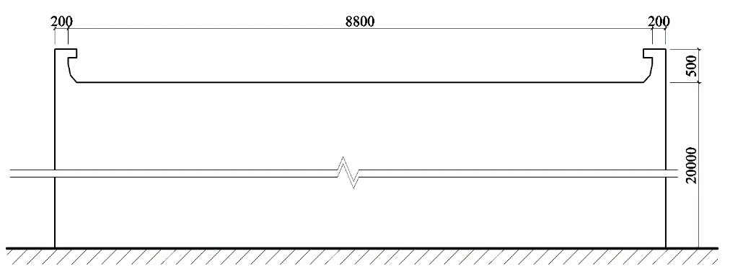

图 .4 ①号剖面屋面几何尺寸

在Fluent中，要求流体的计算域（流域）必须封闭。但在实际情况中，屋面外部环境实际上是无限大的，因此，需要为流域设置合适的大小来模拟大气环境。流域大小的选择主要依据以下几个原则：

1. 封闭性：流域必须是有限大小的空间。
2. 准确性：流域的壁面不应影响空气的自然流动及积雪的飘积过程，即流域应足够大。一般情况下，应使垂直来流方向的阻塞率小于3%，且建筑物距出流边界的距离应能保证尾部湍流充分发展，通常将建筑物置于流域靠近入流边界约1/3处。
3. 经济性：流域越大，计算量越大，对计算机的要求越高。因此需要在满足工程精度的基础上，尽可能缩小流域，节约计算成本。

根据以上原则，建立500m×200m的流域，选用结构化网格划分，如图 4.5所示。为了提高计算精度，采用多级加密方式将屋面附近的网格加密，如图 4.6所示。流域网格尺寸大致分为4个等级： 0.025m、0.3m、2m和8m。网格总个数为13410，网格质量评分为0.92347（0~1之间，1为理想网格），偏斜率（Skewness）为0.07655，网格质量评估如图 4.7所示。根据多次划分网格试算结果，此网格收敛速度较快、精度较好；继续加密网格试算后发现，计算结果偏差很小，说明网格无关性较好。

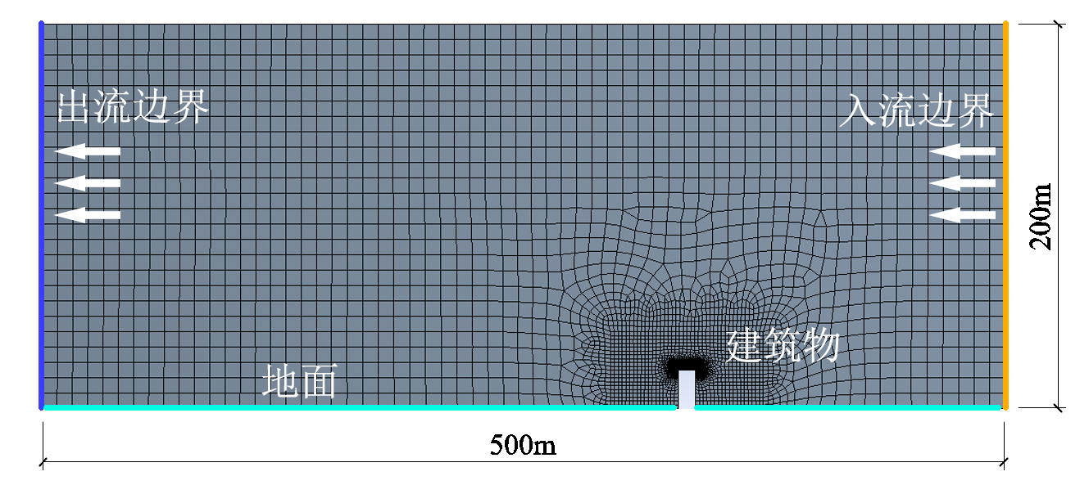

图 .5 流域设置及网格划分

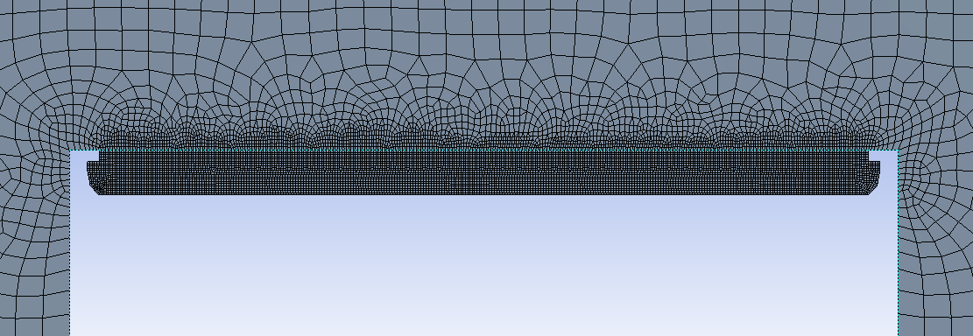

图 .6 屋面轮廓细节及网格加密

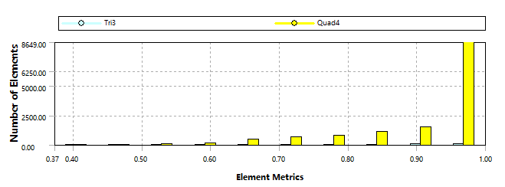

图 4.7 网格质量评估

### 各相物理性质设置

在材质菜单及多相流模型菜单下设置各相基本属性如下：

1. 主相（空气）

密度1.225kg/m3，动力黏度1.683×10-5kg·s/m（-10℃）。

1. 次相（雪）

雪相设置为颗粒态(Granular)，颗粒直径为0.001m，颗粒黏度（Granular Viscosity）选用*Syamlal-obrien*模型描述，颗粒体积黏度（Granular Bulk Viscosity）选择*Lun.et.al*模型描述，摩擦黏度（Friction Viscosity）选择*Schaeffer*模型描述，内摩擦角取30°，摩擦填充限制（Friction Packing Limit）取默认值0.61，填充限制（Packing Limit）取默认值0.63。

由于现场测得积雪最大表观密度约为400kg/m3，根据式(3.7)，雪颗粒密度取630kg/m3。

1. 相间相互作用

由于雪颗粒黏度选择了*Syamlal.et.al*模型，故两相间曳力（Drag）宜选用*Syamlal-obrien*模型，并设置碰撞（Collision）的归还系数（Restitution Coefficient）为0.9。

### 边界条件

1. 入流边界

入流边界采用速度进口（Velocity Inlet），风速剖面分布如式(3.1)所示。依据日本《房屋荷载建议》[6]，对于Ⅳ类地貌（对应我国C类地貌），取=10m，=0.27。选取的风速有2m/s、4m/s、6m/s、8m/s及10m/s。

因此，设置主相（空气）的入流速度为，次相（雪）的入流速度与主相相同，两相风速均按公式(3.1)以UDF的方式定义。

边界属性中，还包括湍流动能*k*和湍流耗散率，分别按照式(3.18)及式(3.19)以UDF的方式定义。

1. 出流边界

由于采用了Eulerian多相流模型，且考虑到风为不可压缩流动，不考虑流场内压力变化，不宜采用压力出口（Pressure Outlet）作为出流边界，故选用与入流边界一致的边界条件（速度进口）。

设置主相的出流速度为（与入流速度方向一致），次相的出流速度设置为0，即不考虑次相的出流。其余参数设置与入流边界一致。

1. 地面及屋面

地面及屋面采用无滑移的壁面条件，摩擦高度（Roughness Height）取雪地气动粗糙常数0.003mm，摩擦常数（Roughness Constant）取默认值0.5。

1. 建筑侧面

建筑侧面采用无滑移的壁面条件，摩擦高度取0，摩擦常数取默认值0.5。

1. 计算域顶部

计算域顶部采用对称边界（Symmetry），流体撞击对称面会被壁面吸收。

### 求解方法及参数控制

在多相流的求解过程中，可以选用一阶迎风格式（First order upwind scheme）、二阶迎风格式（Second order upwind scheme）、QUICK等求解格式。不同的求解格式有不同的适用情况和具体表现，会对流场产生不同的影响。选择正确的求解格式将会提高求解精度、加快收敛并节省计算时间，不当的求解格式可能导致错误的结果。

本章的数值模拟中，除体积分数使用QUICK格式外，全部采用二阶迎风格式。此外，压力速度耦合采用双向耦合（Coupled），梯度的空间离散采用基于单元的最小二乘形式（Least Square Cell Based）。

在迭代控制参数中，经多次试算后，设置流体库朗数（Courant Number）为0.01，各松弛因子及欠松弛因子设置如表 4.1所示，根据不同工况有小幅调整。迭代收敛控制残差为。计算时，若某参数收敛速度过慢，应调大对应的欠松弛因子；当某参数产生数值振荡时，应调小对应的欠松弛因子。选择合适的迭代控制参数，可以使计算效率更高，事半功倍。

表 4.1 迭代控制参数设置

|  |  |  |
| --- | --- | --- |
| 参数名称 | 参数值 | 参数类型 |
| Momentum | 0.75 | 松弛因子 |
| Pressure | 0.1 | 松弛因子 |
| Density | 0.3 | 欠松弛因子 |
| Volume Fraction | 0.7 | 欠松弛因子 |
| Turbulent Viscosity | 0.3 | 欠松弛因子 |
| Kinetic Epsilon | 0.1 | 欠松弛因子 |
| 其余 | 0.5 | 欠松弛因子 |

## 风雪作用对屋面积雪分布的影响

风速与降雪速率是影响特定形式屋面积雪分布的两个主要因素。为方便研究，可以根据积雪来源将屋面雪压的最终分布模式分解为两个部分：1）由风雪带来的雪压增量；2）仅由风引起的既有积雪的侵蚀及堆积量，以下称为雪压调整量。

### 由风雪带来的雪压增量

本节针对①号剖面对应的屋面形式，进行了5种风速、5种降雪量共计25个工况的数值模拟，得到了在屋面无初始积雪的情况下的雪压增量。

离地面10m高度处风速取值分别为2m/s、4m/s、6m/s、8m/s及10m/s；降雪量分别取值：5mm、10mm、20mm、40mm及60mm，并按式(4.1)将降雪量换算成入流边界雪相的体积分数。

|  |  |  |
| --- | --- | --- |
|  |  | (.) |

式中，为入流边界雪相体积分数，为降雪量， 为入流边界平均风速，为流域高度，为流域宽度，为新积雪密度（根据文献[12]中提供的黑龙江积雪深度与降雪量的比值0.94cm/mm，取密度0.106t/m3），为水的密度，*T*为持续时间，各工况的持续时间均为60秒。

为研究屋面附近气流对雪粒飞行的影响，将不同风速下的屋面周围雪粒流线绘出，如图 4.8所示。为方便描述，统一按照风向，将左侧称为下游侧，右侧称为上游侧。

|  |  |  |
| --- | --- | --- |
|  |  |  |
|  |  |  |

图 4.8 屋面周围流场的主要特征模式（雪颗粒流线）

从图 4.8中可以看出：

1. 风速越大，在建筑物背面形成的涡流越大。当风速小于4m/s时，建筑下游侧将产生若干个小涡流；当风速超过6m/s时，将在建筑下游侧形成与建筑尺度相当的大涡流。
2. 风速较小时（2m/s和4m/s），屋面附近的雪颗粒的速度有较大的竖向分量，因此屋面大部分区域出现积雪；风速较大时（大于4m/s），屋面附近的气流趋于水平，甚至偶尔形成湍流（如风速为8m/s的情况），使得屋面积雪侵蚀严重，而沉积很少。
3. 不论风速如何，在上游侧女儿墙内侧均会形成大小不等的涡流，对该处不断产生侵蚀，因此很难积雪。

各工况积雪分布时变模式如图 4.9至图 4.13所示。图中，纵轴为距屋面高度，单位为m，横轴为屋面水平坐标（以屋面中心作为原点）；图中积雪着色对应不同的雪相体积分数，如体积分数等于0.60则对应积雪密度为0.60×0.630=0.378t/m3；图名中的WS代表风速，Pre代表降雪量。

从图 4.9至图 4.13中可以看出：

1. 降雪初期（t=0s~10s），由于屋面存在水平气流，将积雪不断吹向下游侧女儿墙，因此墙角形成三角形分布积雪。此时，下游侧女儿墙角处受风侵蚀速率较低，因此短时间内形成了较多的积雪。在降雪量较大的工况中，此现象尤其严重。
2. 降雪中期（t=10s~40s），下游侧女儿墙附近的三角形分布积雪引起积雪表面外形的改变，使附近产生一个小涡流，进而侵蚀三角形分布积雪，使其逐渐减小。

此阶段内，屋面积雪宽度不断增加，并依据风速和降雪量呈现出几种不同的特征：

1. 风速较小，降雪量很大时（如风速2m/s、降雪量40mm以上），积雪将迅速均匀布满屋面（t=30s），此后，下游侧女儿墙处的三角形分布积雪体积将再次增加（可于风速2m/s、降雪量40mm或60mm、t=40s~50s的分布图中明显看出）。这表明当积雪均布屋面后，屋面气流特征将再次回到与降雪初期类似的状态，进而在下游侧女儿墙角处再次积雪、再次侵蚀（t=60s）。此后是否将形成一种周期性积雪状态，还有待深入研究；
2. 风速较小，同时降雪量也较小时，积雪虽布满屋面，但下游侧积雪厚度较厚，上游侧积雪厚度较薄；
3. 风速较大，降雪量较小时，积雪量非常有限，积雪厚度及体积分数均很小，大部分区域只有很薄的一层积雪。主要积雪区域发生不规则左右移动，但总的积雪宽度在随时间逐渐增加。
4. 降雪末期（t=50s~60s），屋面积雪形式及总雪量已基本稳定，可以认为60s时刻的积雪分布状态是该工况下的长时间积雪的特征模式。
5. 风速大于6m/s时，屋面积雪较少，积雪量不稳定，易受到小湍流影响而局部侵蚀，使积雪面分裂成若干部分。
6. 风速大于6m/s时，初期在下游侧女儿墙角形成小团积雪；中期积雪量逐渐增大，积雪向上游侧移动；末期积雪逐渐填满屋面下游侧。

|  |  |
| --- | --- |
|  |  |
|  |  |
|  |  |

图 .9 风速2m/s下各工况屋面积雪增量分布时变图

|  |  |
| --- | --- |
|  |  |
|  |  |
|  |  |

图 .10 风速4m/s下各工况屋面积雪增量分布时变图

|  |  |
| --- | --- |
|  |  |
|  |  |
|  |  |

图 .11 风速6m/s下各工况屋面积雪增量分布时变图

|  |  |
| --- | --- |
|  |  |
|  |  |
|  |  |

图 .12 风速8m/s下各工况屋面积雪增量分布时变图

|  |  |
| --- | --- |
|  |  |
|  |  |
|  |  |

图 4.13 风速10m/s下各工况屋面积雪增量分布时变图

各工况的最大积雪覆盖率如表 4.2所示，最大积雪覆盖宽度折线图如图 4.14所示。（对于屋面上任一点而言，若该点雪压小于屋面最大雪压的10%，则认为该点未覆盖积雪）

表 4.2 各工况最大积雪覆盖率

|  |  |  |  |  |  |
| --- | --- | --- | --- | --- | --- |
| 风速m/s  降雪量mm | 2 | 4 | 6 | 8 | 10 |
| 1 | 72.7% | 20.9% | 6.3% | 2.8% | 2.2% |
| 5 | 82.0% | 33.3% | 22.3% | 4.1% | 3.8% |
| 10 | 100% | 41.9% | 29.3% | 6.8% | 5.2% |
| 20 | 100% | 62.5% | 43.1% | 11.0% | 7.7% |
| 40 | 100% | 96.3% | 78.7% | 21.1% | 12.5% |
| 60 | 100% | 100% | 100% | 27.1% | 15.6% |

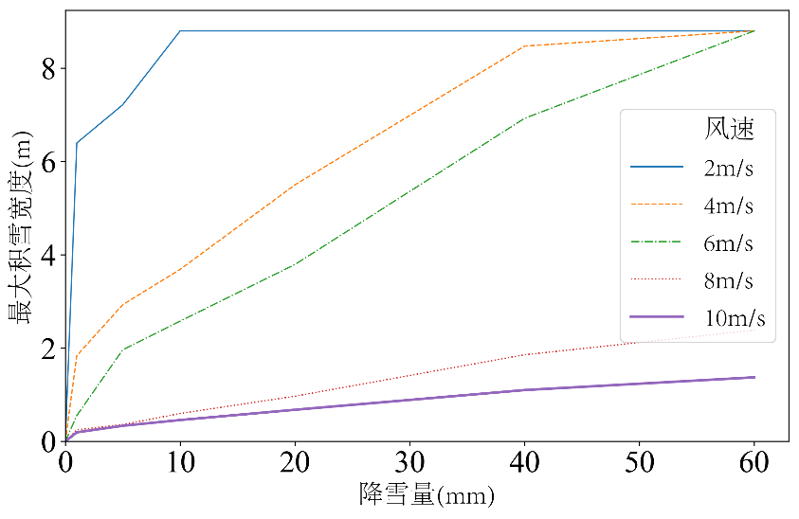

图 .14 最大积雪覆盖宽度

从以上积雪覆盖率结果可以看出：

1. 随着降雪量的增加，最终积雪覆盖率均逐渐增大。
2. 随着风速的增加，最大积雪宽度下降较快。
3. 从图 4.14中的五条折线可以看出，降雪量和最大积雪宽度大致呈三折线关系。在降雪量5mm至40mm之间，降雪量和最大积雪宽度呈线性关系，降雪量超过40mm后，最大积雪宽度的增加速度有所减缓。

计算得到各工况屋面总雪量如图 4.15所示，从图中可以看出：

1. 降雪量一定时，风速越大，屋面总雪量越小；
2. 风速一定时，降雪量越大，屋面总雪量越大。当风速较小时（小于4m/s），屋面总雪量并不与降雪量成线性关系；风速较大时（大于4m/s），屋面总雪量和降雪量之间可近似认为成线性关系。

|  |  |
| --- | --- |
| (a) | (b) |

图 .15 各工况屋面总雪量折线图

计算得到的平均雪压时程变化如图 4.16图 4.17所示。

|  |  |
| --- | --- |
|  |  |
|  |  |
|  |  |

图 4.16 平均雪压的时程变化（按风速分组）

|  |  |
| --- | --- |
|  |  |
|  |  |
|  |  |

图 4.17 平均雪压的时程变化（按降雪量分组）

从上述计算结果可以得到以下结论：

1. 降雪量为20mm、风速为2m/s时，平均雪压稳定在0.4kPa左右，与哈尔滨（全冬降雪量为25.5mm）的基本雪压0.45kPa基本吻合，验证了模型的准确性。
2. 在各个给定降雪量、风速的流场中，随着时间的推移，屋面积雪的平均雪压将先达到其极大值，后略有减少，并在40s后趋于稳定。
3. 从图 4.16可以明显看出，当风速一定时，降雪量越大，降雪初期达到的平均雪压越大，但在降雪后期该差距大大减小。这是由于不论空气中雪的体积分数如何变化，流场的流线、涡流发生的位置取决于风速，因此，在积雪床表面发生侵蚀和堆积的位置相仿，导致最后积雪分布大致相同，平均雪压较为接近。

### 纯风作用下的雪压调整量

在上节中，将无初始积雪的屋面置于不同参数的风雪场中，其数值模拟结果可以很好地反映雪压增量的分布情况，但不能很好地模拟屋面气流与积雪面的相互影响。本节中，将有初始积雪的屋面置于不同风速的流场中进行分析，通过计算在纯风作用下既有积雪的变化，以研究屋面气流与积雪面的相互影响。

屋面几何建模仍采用①号剖面对应的屋面形式，但区别在于初始积雪表面的建模方式。由于本节考虑积雪面对气流的影响，要求积雪面具有时变特征，因此采用Fluent中提供的动网格边界功能，并通过UDF编程控制网格变形。以现场测量的雪深平均值为参考，在屋面设置100mm厚的初始积雪，初始积雪面作为模型的一条几何边界，并设定为动网格，以此建立几何模型并划分网格。为配合动网格计算，屋面内部网格改用三角形网格，如图 4.18所示。

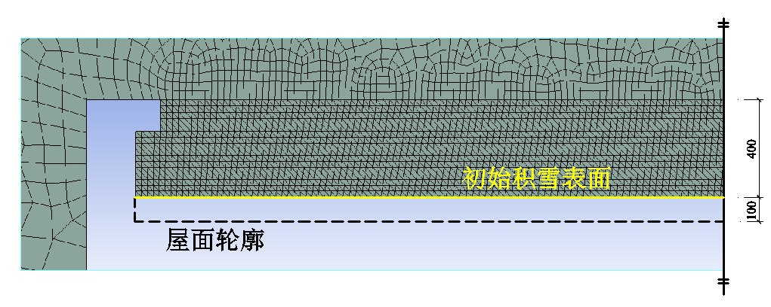

图 .18 屋面初始积雪几何模型及网格划分

在计算纯风作用下既有积雪的调整量，需考虑积雪的侵蚀与沉积。当积雪表面风速超过流体阈值时，积雪表面的动网格边界将会依据式(3.10)计算出的侵蚀量相应地向下移动；当雪颗粒飞行速度（约等于积雪表面风速）小于冲击阈值时，该边界将会依据式(3.11)计算出的沉积量相应地向上移动；因沉积是由气流带动屋面既有积雪飘积引起的，故沉积仅在下游侧发生，而上游侧不发生沉积。屋面各层积雪的密度按NASA公式(2.1)取值，各层积雪的流体阈值按照公式(3.9)计算，冲击阈值恒取0.2m/s。

离地面10m高度处风速取值分别为2m/s、4m/s、6m/s、8m/s及10m/s；入流边界雪相体积分数取为0（无降雪）。

设置计算时间步长为1s，计算时长为3h。由于无降雪，迭代收敛速度较快，故设置每时间步最大迭代步数设置为500。计算得到的各风速下屋面积雪深度调整量如图 4.19所示，图中绿色区域代表侵蚀区，蓝色区域代表堆积区。

|  |
| --- |
|  |
|  |
|  |
|  |
|  |

图 4.19 各风速下屋面积雪深度调整量

从图中可以看出：

1）风对屋面积雪的侵蚀主要发生在屋面中部，而堆积主要发生在下游侧女儿墙附近，积雪形态调整量大体上左右对称；

2）由于女儿墙附近区域存在小涡流，故该区域积雪形成了一个侵蚀坑；

3）风速较小时，沉积量与侵蚀量相当，但风速增大时，部分积雪被带出屋面，导致沉积量减少。由以上计算得到的积雪深度调整量，并结合表征积雪密度与积雪深度的NASA公式(2.1)，可以得到屋面雪压调整量，如图 4.20所示。

|  |
| --- |
|  |
|  |
|  |
|  |
|  |

图 4.20 各风速下屋面雪压调整量

## 女儿墙高度对积雪分布的影响

以4.4.1节的模型为蓝本，分别设置女儿墙高度为0.3m、0.5m（原墙高）、0.7m、 1m及1.5m，设置风速为4m/s、降雪量为40mm，进行数值模拟。

屋面附近雪颗粒流线如图 4.21所示。从图中可以看出，女儿墙越高，上游侧女儿墙附近的涡流越湍急、覆盖面积越大。这是由于女儿墙越高，女儿墙内留给涡流发展的空间就越大，涡流就发展得越充分。

|  |  |
| --- | --- |
|  |  |
|  |  |
|  |  |

图 4.21 不同女儿墙高度的周围流场特征模式（雪颗粒流线）

屋面积雪分布计算结果如图 4.22所示。从图中可以看出，女儿墙高度越高，屋面的积雪分布宽度越大。这是由于虽然女儿墙越高使得内侧涡流发展得越充分，但一定高度的女儿墙也将涡流扬起的雪颗粒限制在女儿墙内，屋面总雪量损失不大，反而使得最终积雪分布更加均匀。在女儿墙高度为1500mm的情况下，屋面积雪甚至接近均匀分布，但由于涡流的存在，导致屋面中部积雪较薄。

|  |  |
| --- | --- |
|  |  |
|  |  |
|  |  |

图 4.22 不同高度女儿墙的屋面积雪增量分布特征比较

## 屋面高度对积雪分布的影响

以4.4.1节的模型为蓝本，分别创建屋面高度为10m、15m、20m（原模型）及25m的几何模型，设置风速为4m/s、降雪量为40mm，进行数值模拟。

屋面附近雪颗粒流线如图 4.23所示。从图中可以看出，屋面高度不同，上游侧女儿墙附近的湍流形态也不同。屋面高度越高，建筑物对气流的阻塞率越大，上游侧上升气流越湍急，使得上游侧女儿墙附近的涡流越强烈。同时，涡流的增大促使屋面水平风速增大，导致积雪受侵蚀的面积增加。当屋面高度小于等于15m时，仍存在倾斜射入屋面下游侧的雪颗粒的流线；但当屋面高度大于等于20m时，近屋面处大部分已被水平流线占据，仅剩下下游侧女儿墙附近有部分倾斜的雪颗粒流线存在。

|  |  |
| --- | --- |
|  |  |
|  |  |

图 4.23 不同屋面高度的周围流场特征模式（雪颗粒流线）

屋面积雪分布计算结果如图 4.24所示。从图中可以看出，随着屋面高度的增加，屋面上游受侵蚀的宽度逐渐增加。屋面高度为10m时，最终屋面能够布满积雪；屋面高度为15m及20m时，屋面积雪仅能够分布在下游侧很小的一块区域内；屋面高度为25m时，仅下游侧女儿墙角能够存留部分积雪，其余部分的积雪量稀少，厚度很小。该现象与之前针对屋面周围雪颗粒流线及湍流的分析结论相吻合。

|  |  |
| --- | --- |
|  |  |
|  |  |

图 4.24 不同房屋高度的屋面积雪增量分布特征比较

## 本章小结

本章建立了带女儿墙屋面在风雪流作用下的Fluent有限元模型，通过参数分析得到了不同风速、不同降雪量下屋面附近的流场特征及屋面积雪模态，并分析了女儿墙高度、房屋高度对积雪分布的影响。

从计算结果可看出，本数值模拟具有以下特点：

1. 使用带女儿墙的典型屋面形式，适用范围广，具有参考意义。
2. 使用二维方式进行模拟，减少了计算机的计算负担，为多参数的参数分析提供了便利；计算结果简单明了，得到了风速和降雪量两个参数对积雪分布的影响。
3. 各参数均取多个值进行计算分析，得到了较为密集的计算结果，为后期的插值提供了足够的精度。

任何模型都存在不足，本模型的缺陷如下：

1. 积雪密度是依据计算结果中雪相的体积分数换算得到的，该换算在理论意义上正确，但从计算结果来看，欧拉多相流模型在进行计算时将雪相当成连续流体对待，导致积雪区域大部分密度均达到最大值，而实际考察中，积雪密度和雪龄、深度等因素有关，因此计算结果与实际情况是存在偏差的。
2. 由于采用了Eulerian模型，雪相被认为是一种连续流体，与空气相混杂在一起，因此，积雪表面其实不是一个明确的两相交界面，虽在求解时使用了两相耦合求解器（Coupled Solver），略微增强了积雪对气流的影响，但积雪的外形对气流的影响较弱，与实际情况有所不同。
3. 非定常的模拟非常考验求解控制参数的设置和收敛性的把握，如果其中一个时间步出现了大型涡流，容易导致求解不收敛，进而很大程度上影响后续时间步的计算结果。而对于每一个工况，这些控制参数的设置都有所不同，很考验分析者的调整技巧和经验。
4. 非定常的模拟较为耗费计算机资源。以本模型为例，一般需要将时间步设置为0.25s，每个时间步迭代数千次，才能够保证每一步计算均收敛。
5. 除了屋面有积雪外，建筑物外的地面也会存在积雪，本研究并不关心地面积雪的分布情况，但地面积雪在各种气流的作用下也会产生飘移和堆积，消耗了不必要的计算资源。此外，当大涡流形成时（如10m/s风速下形成的与建筑物尺度相当的建筑下游侧大涡流），还会导致部分地面积雪的扬起至屋面，使得屋面积雪量出现错误。这些情况在模拟计算中尚需要手动调整避免，带来了不必要的麻烦。

# 屋面雪荷载时程叠加法

## 引言

国内外学者在积雪密度、风雪流特征、雪颗粒分布规律及屋面积雪分布形式等方面均已取得了丰硕的研究成果，但尚未有学者针对整个冬季中的雪荷载变化进行过研究。本章提出一种基于叠加的屋面雪荷载时程特征研究方法，以弥补此方面的不足。

## 方法概述

在长达几个月的降雪季中，可以根据风速、降雪量划分成若干个时间段，并取每个时间段的特征风速、总降雪量作为工况指标来计算，最后将各个时间段的雪压累加，即可求得任意时刻的屋面雪压分布。

在各个时间段中，又可以根据是否降雪划分为风雪工况和纯风工况。在风雪工况中，屋面积雪不仅有雪压增量，也存在雪压调整量；而在纯风工况中，屋面积雪仅有雪压调整量。依据上一章中计算得到的不同工况下的屋面雪压增量和调整量，可以通过插值的方式，得到插值区间内任意风速、任意降雪量下的雪压分布数据。

由此得到任意时刻屋面雪压的叠加公式：

|  |  |  |
| --- | --- | --- |
|  |  | (.) |
|  |  | (.) |

式中，*n*为降雪历程的分段数；*x*为屋面位置；为降雪历程中的任意时刻*T*下的屋面雪压分布情况；为在特征风速*vi*、降雪量*pi*下，单位时间内风雪作用下的屋面雪压增量；为在特征风速*vi*、不考虑降雪的情况下，单位时间内由风引起的屋面雪压调整量；为第*i*个时间段的时长。特别地，在纯风工况下，值为0。

风雪作用下的屋面雪压增量模态如图 5.1所示，纯风作用下的屋面雪压调整量模态如图 5.2所示。

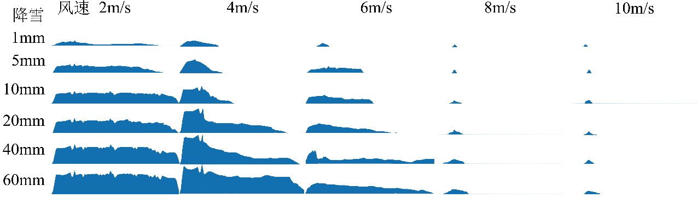

图 .1 各风速、降雪量下的屋面雪压增量模态

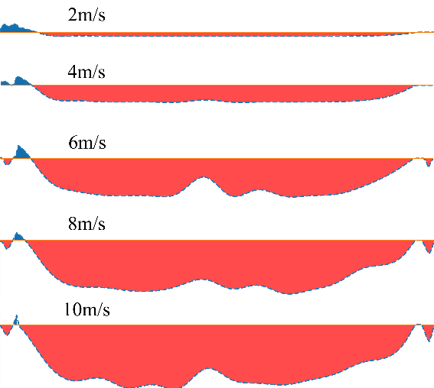

图 .2 各风速下屋面雪压调整量模态

为了简化分析模型，上述叠加公式假设各工况下积雪分布特征不相互影响。在进行叠加时，该假设具体反映为：

1. 即使在屋面已有积雪的情况下，后续时间段的雪压增量仍与空屋面情况的雪压增量相同。
2. 即使在屋面已有初始积雪的情况下，不论初始积雪分布形状如何，后续时间段的雪压调整量仍与平整初始积雪情况下的雪压调整量相同，即不考虑积雪形状对气流的影响。
3. 在计算雪压调整量时，若侵蚀部位屋面无积雪，则堆积部位的堆积量也相应等比例减少。即堆积量与侵蚀量成正相关。

屋面雪荷载时程叠加法的计算流程图如图 5.3所示。

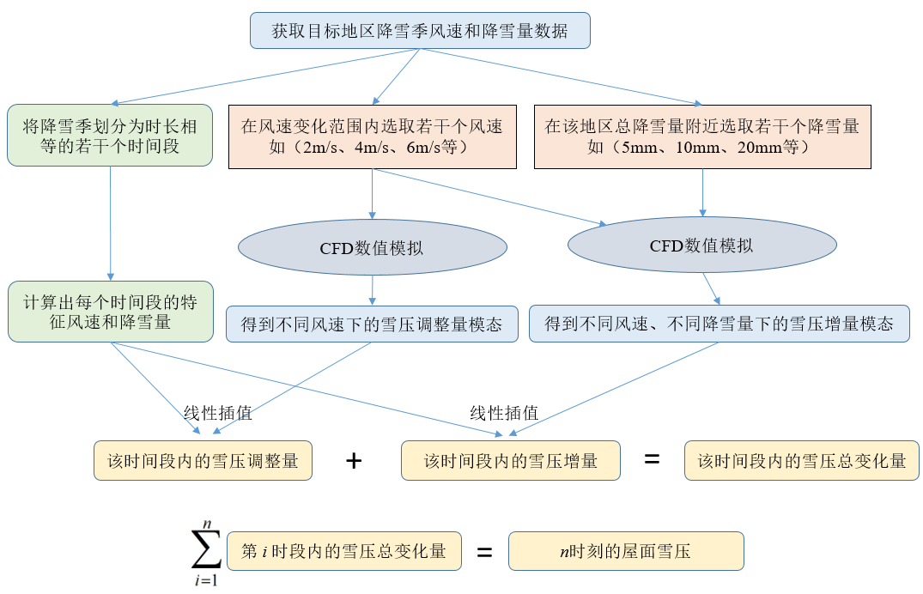

图 5.3 屋面雪荷载时程叠加法流程图

## 降雪量等效假设

由于计算资源的限制，无法进行长时间的降雪过程模拟，数值模拟的时间尺度无法与现实时间尺度保持一致，通常数值模拟的降雪持续时间长度要远远小于实际降雪持续时间。若数值模型按照实际降雪的雪相体积分数计算，将导致降雪量过少，使得结果没有参考性，因此，一般数值模拟中的雪的体积分数要远大于实际情况，即数值模拟中降雪速率远快于实际降雪。这种处理方式是否会带来模拟和实际的偏差，需要进行试验验证，以得到一个合理的降雪速率换算方法。

假设数值模拟的时长为(s)、雪相体积分数为，实际降雪时长为(s)、雪相体积分数为，数值模拟的风速和实际保持一致，记为(m/s)，流场高度为*H*(m)，宽度为*W*(m)，数值模拟的总降雪量记为(m)，实际总降雪量为(m)，新雪密度为(kg/m3)，水密度为(kg/m3)。

在数值模拟中，总降雪量为：

|  |  |  |
| --- | --- | --- |
|  |  | (.) |

类似地，在实际降雪中，总降雪量为：

|  |  |  |
| --- | --- | --- |
|  |  | (.) |

为了使数值模拟结果更加直观且具有参考性，通常希望使数值模拟的降雪量与实际相等，因此得到：

|  |  |  |
| --- | --- | --- |
|  |  | (.) |

由于且，若希望数值模拟具有良好的仿真性，需要以下假设成立：

在风速一定时，若总降雪量相同，即使降雪持续时间不同、雪相体积分数不同，最终的雪压增量的分布模式及平均雪压也大致相同。以下将此假设称为“降雪量等效假设”。

下面用一组算例来验证降雪量等效假设。设置一组风雪作用下屋面无初始积雪的数值模型，风速为4m/s，总降雪量均取20mm，但降雪时间分别设置为30s、60s（原模型）、120s、600s、3000s及6000s，雪相体积分数按照上述关系换算。若各模型的积雪分布模式相似，且平均雪压、最大雪压等特征量接近，则可认为此假设成立。

通过计算得到的各降雪速率下屋面积雪分布时变特征如图 5.4所示（各模型降雪持续时间不一，故取出若干累计降雪量相等的时间点的结果进行对比）。

表 5.1 不同降雪持续时间下的积雪特征值（风速4m/s，降雪量20mm）

|  |  |  |  |  |  |  |
| --- | --- | --- | --- | --- | --- | --- |
| 降雪持续时间 | 30s | 60s | 120s | 600s | 3000s | 6000s |
| 积雪覆盖率 | 37.5% | 43.1% | 44.5% | 37.4% | 36.1% | 39.2% |
| 平均雪压（kPa） | 0.297 | 0.270 | 0.265 | 0.259 | 0.262 | 0.264 |
| 最大雪压（kPa） | 0.515 | 0.327 | 0.276 | 0.269 | 0.281 | 0.276 |

**注**：表中的平均雪压为屋面总雪压除以屋面覆雪面积。

从以上结果中可以看出：在不同降雪持续时间下，屋面积雪的分布模式、积雪覆盖率基本一致；降雪持续时间越短（降雪速率越快）的工况，最大雪压和平均雪压越大。这是由于降雪持续时间越短，屋面积雪受到气流侵蚀作用的时间越短，因此屋面积雪越多；随着降雪持续时间的增加，计算得到的平均雪压逐渐减少，但最后基本稳定在0.262kPa左右。以上结果说明降雪量等效假设在该工况下是成立的。

为了证明该假设的普适性，本节还进行了其他风速、总降雪量下的不同降雪速率的对比，其结果与本例相似，证明该假设具有良好的普适性，限于篇幅此处不再一一列出。

|  |  |
| --- | --- |
|  |  |
|  |  |
|  |  |

图 5.4 不同降雪持续时间下的屋面积雪分布时程变化

依据表 5.1，任意降雪持续时间下的平均雪压可以由降雪持续时间为60s（数值模拟中采用的时长）的计算结果换算得到，换算公式如下：

|  |  |  |
| --- | --- | --- |
|  |  | (.) |

式中，为风速为*v*、降水量为*p*、降雪持续时间为*t*(s)下的平均雪压；为风速为*v*、降水量为*p*、降雪持续时间为60s下的平均雪压；为换算因子，对于*t>*600的情况，取值为0.97。

由于在降雪持续时间为60s的数值模拟中，为了使计算结果更直观且有参考性，采用的降雪量为1mm至60mm，因此，在应用降雪量等效假设时，应寻找一个总降雪量在该区间内的降雪时段作为等效，以期获得更准确的插值效果。后文将此降雪量区间称为“等效区间”。

## 时程叠加法算例验证

本节将该方法应用于本文实测的①号剖面上，以验证方法的有效性。

根据气象数据，整理出①号剖面全冬各个时段的风速（沿①号剖面方向的分量）和降雪量，限于篇幅，表 5.2中只列出降雪时段的数据（以3小时为粒度）。风速为负则代表反向风，可以使用计算结果的镜像用于叠加。

表 5.2 ①号剖面降雪、风速历程（仅包括降雪时段）

|  |  |  |  |  |  |  |  |  |
| --- | --- | --- | --- | --- | --- | --- | --- | --- |
| 时序 | 3h总  降雪量(mm) | 3h特征  风速(m/s) | 时序 | 3h总  降雪量(mm) | 3h特征  风速(m/s) | 时序 | 3h总  降雪量(mm) | 3h特征  风速(m/s) |
| 1 | 0.3 | 3.41 | 14 | 0.6 | 0.4 | 27 | 1.8 | -1.26 |
| 2 | 1.2 | 7.36 | 15 | 0.3 | 0.77 | 28 | 0.9 | -1.86 |
| 3 | 0.3 | 1.23 | 16 | 0.3 | 2.36 | 29 | 0.3 | 2.26 |
| 4 | 0.3 | -1.43 | 17 | 0.3 | 3.99 | 30 | 0.3 | 1.94 |
| 5 | 0.3 | -1.74 | 18 | 0.9 | 1.6 | 31 | 0.6 | -0.85 |
| 6 | 0.6 | 1.76 | 19 | 0.3 | 2.7 | 32 | 2.4 | -1.98 |
| 7 | 0.6 | -0.95 | 20 | 0.6 | 4.85 | 33 | 2.7 | -2.85 |
| 8 | 1.8 | -1.64 | 21 | 0.6 | 4.66 | 34 | 0.3 | -0.04 |
| 9 | 1.8 | -0.66 | 22 | 0.9 | 4.32 | 35 | 0.3 | 4.38 |
| 10 | 0.3 | 0.79 | 23 | 0.3 | 5.87 | 36 | 0.3 | 1.94 |
| 11 | 0.3 | 0.94 | 24 | 0.3 | -0.89 | 37 | 0.3 | 0.68 |
| 12 | 0.3 | 1.67 | 25 | 0.6 | 1.99 |  |  |  |
| 13 | 0.9 | -0.52 | 26 | 0.3 | -2.66 |  |  |  |

依据表 5.2可以得到，全冬降雪时长总计111h，总降雪量25.5mm，位于降雪量等效假设的“等效区间”内，等效式为：

|  |  |  |
| --- | --- | --- |
|  |  | (.) |

降雪时间以3小时为粒度分为37段，对于各段降雪时间，有：

|  |  |  |
| --- | --- | --- |
|  |  | (-) |

依据各时段内的特征风速及换算后的降雪量，通过线性插值得到各时段内的屋面雪压增量，最后将各时段的屋面雪压增量叠加，得到总雪压增量：

|  |  |  |
| --- | --- | --- |
|  |  | (-) |

同理，在纯风工况下，依据各时段内的特征风速，通过线性插值得到各时段内的屋面雪压调整量，经叠加后，得到总雪压调整量：

|  |  |  |
| --- | --- | --- |
|  |  | (-) |

将总雪压增量与总雪压调整量相加，即可得到任意时刻的屋面雪压分布。

通过时程叠加法得到①号剖面积雪密度测量所对应的2个时间点（第三次测量时有部分积雪融化，故排除）的屋面积雪分布情况，其与实测结果的比较如图 5.5及图 5.6所示，全时程屋面雪压分布计算结果如图 5.7所示。

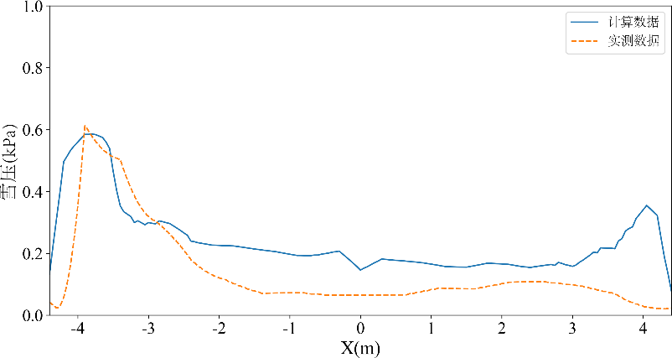

图 5.5 叠加法结果与实测值比较（第一次测量1月8日）

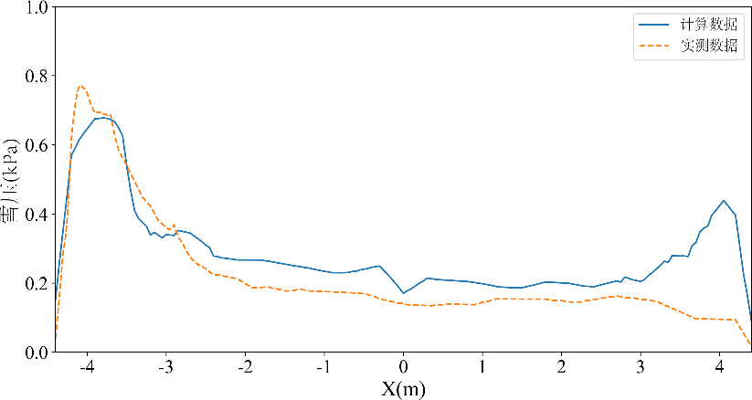

图 5.6 叠加法结果与实测值比较（第二次测量1月26日）

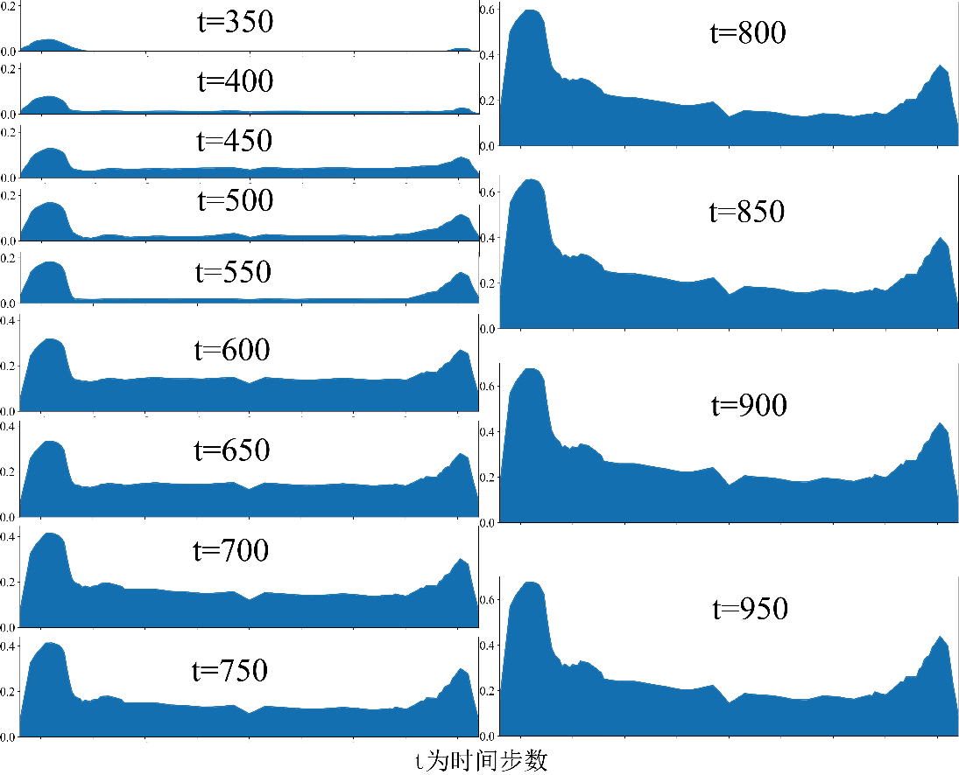

图 .7 叠加法全时程雪压分布计算结果

比较叠加法计算结果与实测值，可以得到以下结论：

1. 针对该屋面形式及其对应的降雪历程，其雪压分布时变特征为：降雪初期，屋面积雪集中于下游侧女儿墙附近，形成半圆形剖面；进而积雪遍布屋面，并在上游侧女儿墙附近形成三角形剖面的积雪；最终屋面积雪呈船形分布，且下游侧女儿墙附近雪压最大，上游侧女儿墙附近雪压次之，在屋面中部下游侧雪压高于上游侧雪压。
2. 从积雪分布模式看，叠加法计算结果与实测的积雪分布模式近似，从定性角度看，具有一定的参考意义。
3. 从定量角度看，计算结果与实测值有一定误差，可能有以下原因：
4. 叠加法所用的风速和降雪量数据粒度不够精细；
5. 在计算雪压增量及调整量时，限于计算资源，各参数分级数量不足，影响插值结果精度；
6. 在计算纯风作用下的雪压调整量时，仅依据前人给出的经验公式编程求解，未通过欧拉两相流的方式模拟真实积雪侵蚀和沉积的过程，可能存在误差；
7. 在对降雪速率换算时，仅根据数值计算结果就给出结论，可能存在误差，还需要理论证明和试验验证；
8. 叠加法针对真实情况做了大量简化，未考虑各工况求得的积雪量之间的相互影响；
9. 对于上游侧女儿墙附近的雪压分布，叠加法和实测值产生了较大的偏差，按照叠加法理论尚无法解释，本文研究认为由于实际屋面为三维模型并处于三维风场中，而二维的数值模拟无法反映某些屋面气流细节，从而导致偏差。
10. 由于插值精度不足，当某一频遇风速段（如2m/s~4m/s）的插值结果占据主导地位时，叠加法计算得到的雪压分布将很不平滑，与实际情况不符。

## 本章小结

为了研究屋面雪荷载的时程变化特征，本章基于第4章的数值模拟结果，引入并验证了降雪量等效假设，提出了屋面雪荷载时程叠加法。通过将整个冬天划分成若干个等长的时间段，对每个时间段分别通过线性插值求得其雪压增量和雪压调整量，最后进行叠加，得到任意时刻的屋面雪压分布情况。通过对比叠加法计算结果与实测数据，验证了叠加法的合理性和有效性。

在时程叠加法的初步研究阶段，可采用多种典型的简单屋面形式，结合实际数据进行对比分析。但因该方法计算过程复杂，各工况数值模拟较耗费计算资源，适合针对重要或特殊的大跨度结构进行细致分析，而普通建筑物屋面宜采用其它简化方法。

# 屋面雪荷载时变特征

## 引言

本文第5章介绍了屋面雪荷载时程叠加法，并采用实测算例验证了其合理性及准确性，但尚未介绍该方法在实际工程中的应用。在实际工程中，建筑物所处的气象环境各不相同，且具有很强的不确定性，无法通过已知但有限的若干组气象数据来预测该建筑物的屋面雪荷载分布情况。本章采用蒙特卡洛方法，通过构造一系列的冬季气候数据，得到不同的屋面雪荷载分布，并用概率统计的手段来研究屋面最不利雪荷载的形成过程及其对应的降雪历程特征，为结构鉴定和设计的荷载取值提供参考，最后通过将计算得到的荷载作用在一屋面形式相近的厂房钢结构屋面上，分析对该荷载对结构的影响。

## 采用蒙特卡洛方法构造气象数据

蒙特卡洛方法（Monte Carlo method）是一种基于概率统计的数学方法，通过成千上万次的模拟，涵盖所有相关参数的概率分布空间，很适合用于解决工程中的非确定性问题，在气象预测、金融工程、生物工程及空气动力学等领域都有广泛的应用。

在气象数据的构造中，为了降低蒙特卡洛方法的参数维度，应提取其主要因素，忽略其次要因素。按照屋面雪荷载时程叠加法的思路，在计算屋面全历程雪压变化时，主要的影响因素为风和降雪，因此将风速、风向和降雪作为随机变量。

虽然气象数据的不确定性很大，但不同地区的气象数据特征各不相同，如频遇风速、频遇风向、平均降雪速率及总降雪量等。因此，在随机变量的取值中，需要针对建筑物所在的地区设置一定的控制条件。

1. 风频

在构造风向数据时，需要使用当地累年的风向统计数据。为了方便地描述某地的风向分布规律，可将该地的风向划分为16个方位，统计出各方位风的出现次数，并计算出其占总次数的百分比，即该方向的风频。第*n*方向的风频可由下式计算得到：

|  |  |  |
| --- | --- | --- |
|  |  | (-) |

式中，*n*为16风向角规则下的方向编号，为第*n*个方向上的风向频率，表示在统计时间段内，观测到*n*方向风的次数，*c*为统计时间段内的观测到的静风次数。

1. 风速

在构造风速数据时，需要使用当地累年风速统计数据。第*n*个方向的风速均值可由下式算出：

|  |  |  |
| --- | --- | --- |
|  |  | (-) |

式中，表示*n*方向上的平均风速，表示在所统计时间段内观测到*n*方向风的次数，表示所统计时间段内在*n*方向上观测到的第*i*次风的风速。

风速应满足正态分布

|  |  |  |
| --- | --- | --- |
|  |  | (-) |

式中，表示某个时段*n*方向上的风速，为方差。

1. 总降雪量

在构造总降雪量数据时，总降雪量需要满足正态分布

|  |  |  |
| --- | --- | --- |
|  |  | (-) |

式中，为全降雪季总降雪量，为历年全降雪季降雪量均值，为方差。

1. 降雪概率

在构造降雪数据时，需符合真实情况下的降雪频率。单位时间内发生降雪的概率满足二项分布

|  |  |  |
| --- | --- | --- |
|  |  | (-) |

式中，为各时间段内发生降雪的概率，为全冬降雪时长占总时长的比例。

1. 单位时间降雪量

在构造单次降雪量数据时，单次降雪强度应与实际情况相符。单位时间降雪量需满足正态分布

|  |  |  |
| --- | --- | --- |
|  |  | (-) |
|  |  | (-) |

式中，为单位时间内平均降雪量，其值等于全冬降雪量除以降雪总时长，为方差。

针对某一特定屋面剖面进行分析时，还需要将上述风矢量投影到该剖面方向上，即取其分量进行计算。故在二维屋面积雪的蒙特卡洛模拟中，仅需要将风速*v*和降雪量*Q*作为随机变量。

由于缺少历年细粒度的风速、风向数据，此处暂以2017年冬季至2018年春季哈尔滨的数据为基准，从中提取概率分布的均值和方差用于计算。针对①号剖面，全冬风速历程如图 6.1所示，全部雪天风速历程如图 6.2所示，全冬降雪量如图 4.3所示。

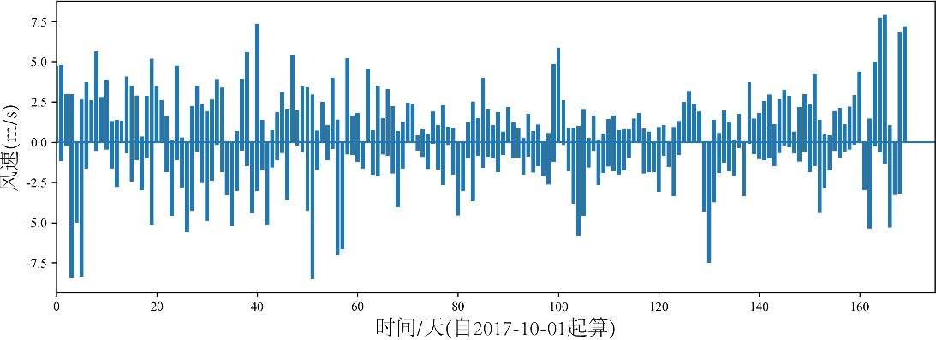

图 .1 ①号剖面全冬风速历程

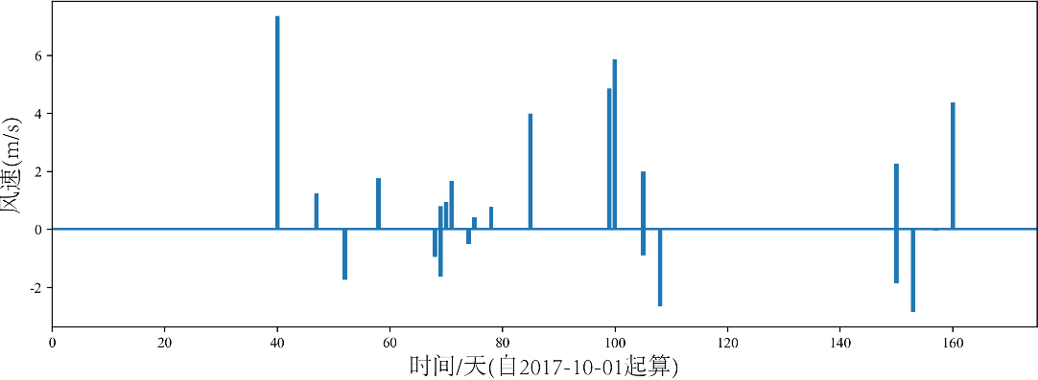

图 6.2 ①号剖面全部雪天风速历程

从以上数据中提取风速、降雪量的均值与方差如表 6.1所示。冬季0℃以下时长总计约150天，降雪总时间为111h，降雪概率为3.08%。

表 6.1 ①号剖面的气象数据特征值

|  |  |  |  |
| --- | --- | --- | --- |
| 特征量 | 均值 | 标准差 | 概率 |
| 非雪天风速(m/s) | -0.08 | 1.897 | 96.92% |
| 雪天风速(m/s) | 1.149 | 2.479 | 3.08% |

从中国气象数据网获取到哈尔滨累年风速和降雪量统计特征值，如表 6.2所示。

表 6.2 哈尔滨累年降雪量统计特征值

|  |  |  |
| --- | --- | --- |
| 月份 | 累年平均月降水量(mm) | 累年月降水量标准差(mm) |
| 11 | 12.7 | 9.9 |
| 12 | 6.9 | 5 |
| 1 | 4.2 | 3.1 |
| 2 | 4.9 | 4.6 |
| 3 | 11.9 | 9.8 |

依据上述气象数据特征值，构造出1000组哈尔滨全冬气象数据，选取其中几组气象数据在图 6.3中绘出（风速用蓝色细线表示，降雪量用黑色粗线表示）。

|  |
| --- |
|  |
|  |
|  |
|  |

图 6.3 部分虚拟气象数据的风速和降雪量

## 屋面雪荷载计算及概率统计

依据1000组气象数据，采用本文提出的屋面雪荷载时程叠加法针对该屋面进行计算，得到1000组完全不同的屋面雪压时程变化数据。对1000组数据进行统计分析，并绘制最后时间步的平均雪压分布散点图(图 6.4)、最后时间步的雪压标准差差分布散点图(图 6.5)、全历程最大雪压分布散点图(图 6.6)及全历程屋面最大总雪量分布散点图(图 6.7)。

|  |  |
| --- | --- |
| 图 6.4 最后时间步的平均雪压分布散点图 | 图 6.5 最后时间步的雪压标准差分布散点图 |
| 图 6.6 全历程最大雪压分布散点图 | 图 6.7 全历程屋面最大总雪量分布散点图 |

采用以上数据，可以得到各特征量的均值和标准差，如表 6.3所示。

表 6.3 蒙特卡洛模拟的屋面积雪分布特征量的统计信息

|  |  |  |  |  |
| --- | --- | --- | --- | --- |
| 特征量 | 最小值 | 最大值 | 均值 | 标准差 |
| Ⅰ. 最后时间步的平均雪压(kPa) | 0.091 | 0.571 | 0.234 | 0.073 |
| Ⅱ. 最后时间步的雪压标准差(kPa) | 0.181 | 0.396 | 0.285 | 0.035 |
| Ⅲ. 全历程最大雪压(kPa) | 0.638 | 1.607 | 1.077 | 0.159 |
| Ⅳ. 全历程屋面最大总雪量(kg) | 18.381 | 103.867 | 48.712 | 12.047 |

以上数据中，特征量Ⅰ可以反映屋面最终总积雪量的分布情况，特征量Ⅱ可以反映屋面最终积雪分布的不均匀性，特征量Ⅲ可以反映屋面可能出现的最大雪压，可用于结构安全性分析，特征量Ⅳ反映了在各种不同的气象条件下，屋面可能容纳的积雪总质量。

哈尔滨基本雪压为0.45kPa。根据特征量Ⅰ的统计结果，屋面平均雪压的均值为0.234kPa，低于哈尔滨基本雪压；根据特征量Ⅲ的统计结果，最大雪压分布范围为0.638~1.607kPa，依据式(6-8)求得最大雪压处的屋面积雪分布系数范围为1.42~3.57，大于我国荷载规范[5]规定的1.0~2.0（如图 6.8），即在极端情况下，屋面局部雪荷载将大大超出规范给定的标准值。

|  |  |  |
| --- | --- | --- |
|  |  | (-) |

式中，为雪荷载标准值，为屋面积雪分布系数，为基本雪压。

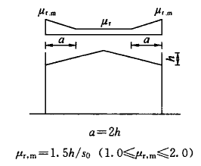

图 .8荷载规范中带女儿墙屋面的屋面积雪分布系数取值

## 屋面雪荷载分布时变特征

为了表示屋面雪荷载分布的时变特征，可通过灰度图来描述全历程屋面雪压分布变化情况，如图 6.9所示，其中水平轴代表时间历程，竖直方向每一列像素代表该时间点屋面的雪压分布，各像素点的灰度代表雪压值（雪压越大，该像素点颜色越深）；同时为了方便比较，图中绘制了若干个时间点的屋面雪压分布情况。

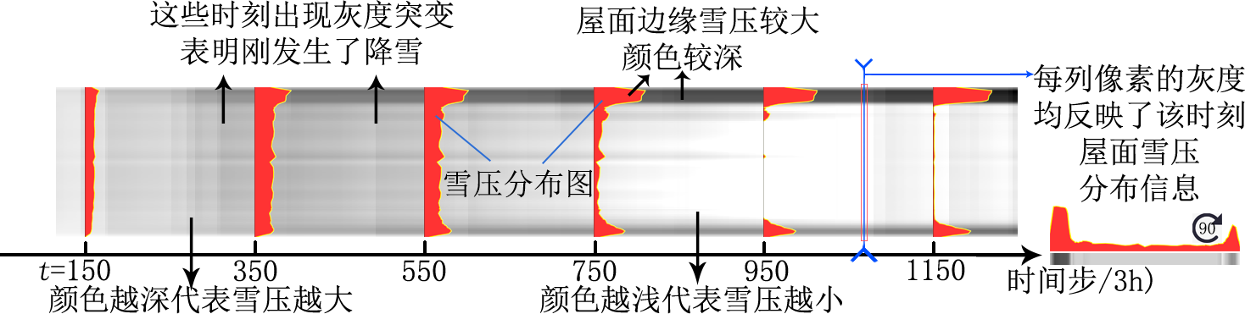

图 .9 屋面雪压时程变化图（示例）

从1000张雪压分布时变图中选出几种典型情况，列举如下：

|  |
| --- |
|  |
| 全过程降雪均匀，总降雪量较大，积雪较厚，两端雪压很大 |
|  |
| 初期降雪较大，中期屋面中部积雪逐渐侵蚀，末期降雪较大导致屋面中部积雪较厚 |
|  |
| 初期降雪较大，屋面中部积雪逐渐侵蚀，后期降雪较小，两端雪压很大 |
|  |
| 初期降雪较小，末期降雪集中，因此中部积雪厚度均匀，两端雪压较大 |
|  |
| 初期降雪较大，且降雪多数伴随着频遇风的反向风，故分布形式与其它组数据相反 |
|  |
| 全过程降雪均匀，总降雪量适中，屋面中部积雪逐渐侵蚀，两端雪压很大 |
|  |
| 全程降雪较小，仅两端雪压较大 |
|  |
| 初期有降雪，中后期降雪较少，仅两端雪压较大 |

图 6.10 几种典型的雪压分布时变图

从1000组计算结果中提取出几种典型的雪荷载分布模式，与荷载规范的建议取值进行对比，如图 6.11所示。图中红色部分为选取的典型雪荷载分布模式，绿色实线为荷载规范建议取值。

|  |  |  |
| --- | --- | --- |
|  |  |  |
|  |  |  |
|  |  |  |

图 6.11 几种典型的雪荷载分布模式

从上图可以看出，在女儿墙附近易形成三角形分布的积雪，其宽度约为1m。在荷载规范的取值建议中，女儿墙附近的三角形分布宽度取值为：

|  |  |  |
| --- | --- | --- |
|  |  | (-) |

式中，*h*代表女儿墙高度。

对于本文测量屋面取0.5m，故*a*等于1m，与数值模拟结果吻合；此外，对于屋面中部雪压而言，数值模拟结果均小于规范取值，说明了规范的合理性及数值模拟的准确性。

但是，对于三角形分布的积雪的最大雪压，部分数值模拟结果要大大超出规范的取值建议，超出部分的雪压可能威胁结构安全。

## 厂房钢结构屋面算例分析

本节以一个钢桁架屋盖为例，首先依据荷载规范规定的雪荷载分布模式进行设计，再使用上节中列举的典型雪荷载分布模式（图 6.11所示的A~I共计9组雪荷载分布模式）进行构件验算，最后比较在不同雪荷载分布模式下构件应力比。

### 结构模型

选择不上人屋面的钢桁架屋盖作为算例模型。其屋面高度为10m，跨度为18m，垂直桁架方向的柱距为8m，桁架檐口高度为1.5m，屋盖矢高为2.4m，屋面坡度为1:10，屋面女儿墙高度为0.5m。桁架钢材采用Q345B，屈服强度设计值为310MPa。桁架弦杆采用工字钢，腹杆采用钢管。桁架形式及计算简图如图 6.12所示。

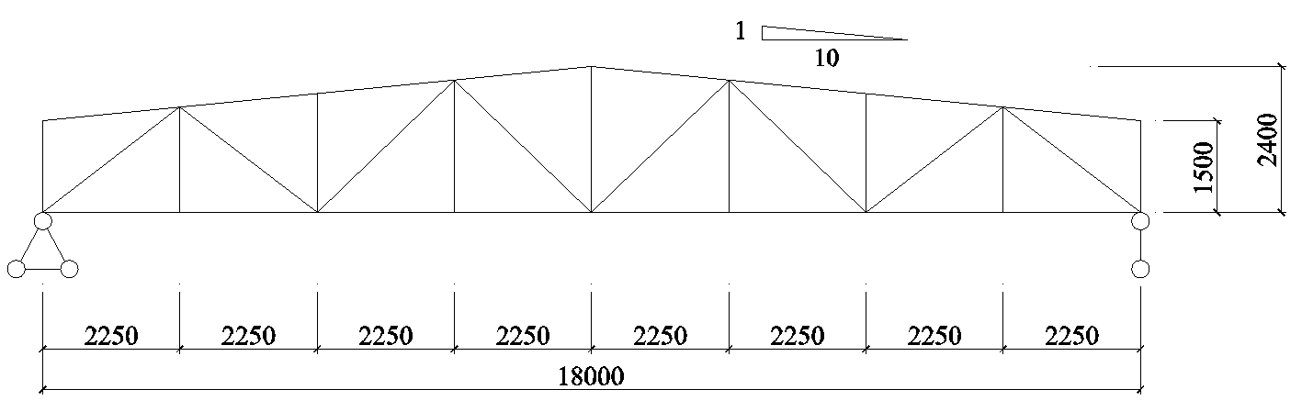

图 .12 厂房钢结构屋面桁架形式

### 荷载工况

屋面恒载设计值取0.25kN/m2，取哈尔滨50年一遇雪压0.45kN/m2作为基本雪压，取哈尔滨50年一遇风压0.55kN/m2作为基本风压。

将屋面均布荷载换算成线荷载施加在桁架上弦，可得到：

1. 恒荷载标准值：

|  |  |  |
| --- | --- | --- |
|  |  | (-) |

1. 风荷载标准值

根据荷载规范，风荷载标准值按式(6-11)计算。

|  |  |  |
| --- | --- | --- |
|  |  | (-) |

依据荷载规范（如图 6.13），迎风面和背风面的风荷载体型系数取值分别为-1.3和-0.7，风振系数取1.22，风压高度系数取1.0。因此，迎风面风压标准值为：

|  |  |  |
| --- | --- | --- |
|  |  | (-) |

迎风面风压线荷载为：

|  |  |  |
| --- | --- | --- |
|  |  | (-) |

背风面风压标准值为：

|  |  |  |
| --- | --- | --- |
|  |  | (-) |

背风面风压线荷载为：

|  |  |  |
| --- | --- | --- |
|  |  | (-) |

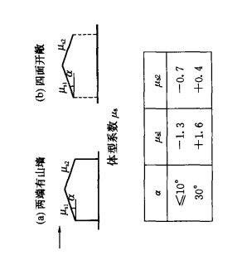

图 .13 屋面风荷载体型系数取值

1. 雪荷载标准值：

根据荷载规范，雪荷载标准值按式(6-16)计算。

|  |  |  |
| --- | --- | --- |
|  |  | (-) |

屋面中部积雪分布系数取1.0，则雪荷载标准值为：

|  |  |  |
| --- | --- | --- |
|  |  | (-) |

屋面中部积雪线荷载为：

|  |  |  |
| --- | --- | --- |
|  |  | (-) |

女儿墙附近（1m区域内）积雪分布系数取2.0，则雪荷载标准值为：

|  |  |  |
| --- | --- | --- |
|  |  | (-) |

女儿墙附近积雪线荷载为：

|  |  |  |
| --- | --- | --- |
|  |  | (-) |

结构设计时所选取的荷载组合有：

1. 1.35×恒+1.4×0.7×雪
2. 1.35×恒+1.4×0.6×左风
3. 1.35×恒+1.4×0.6×右风
4. 1.35×恒+1.4×0.7×雪+1.4×0.6×左风
5. 1.35×恒+1.4×0.7×雪+1.4×0.6×右风
6. 1.2×恒+1.4×雪
7. 1.2×恒+1.4×左风
8. 1.2×恒+1.4×右风
9. 1.0×恒+1.4×左风
10. 1.0×恒+1.4×右风
11. 1.2×恒+1.4×1.0×雪+1.4×0.6×左风
12. 1.2×恒+1.4×1.0×雪+1.4×0.6×右风
13. 1.2×恒+1.4×1.0×左风+1.4×0.7×雪
14. 1.2×恒+1.4×1.0×右风+1.4×0.7×雪

### 结构受力计算与构件设计

采用3d3s软件进行结构内力计算、截面选择和杆件验算。各工况下结构的轴力图如图 6.16所示。按照最大应力比0.95进行截面设计，各杆件截面编号如图 6.14所示，各杆件使用的截面编号如图 6.15所示，各截面型号、轴力最值及应力比如表 6.4所示。

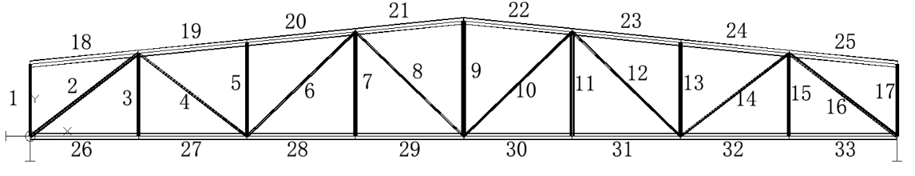

图 .14 各杆件编号

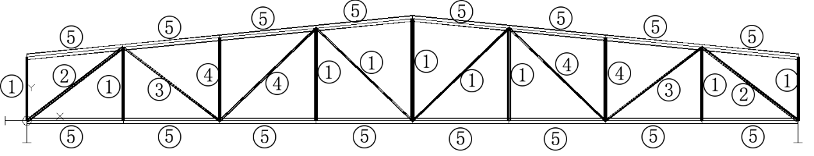

图 6.15 各杆件截面编号

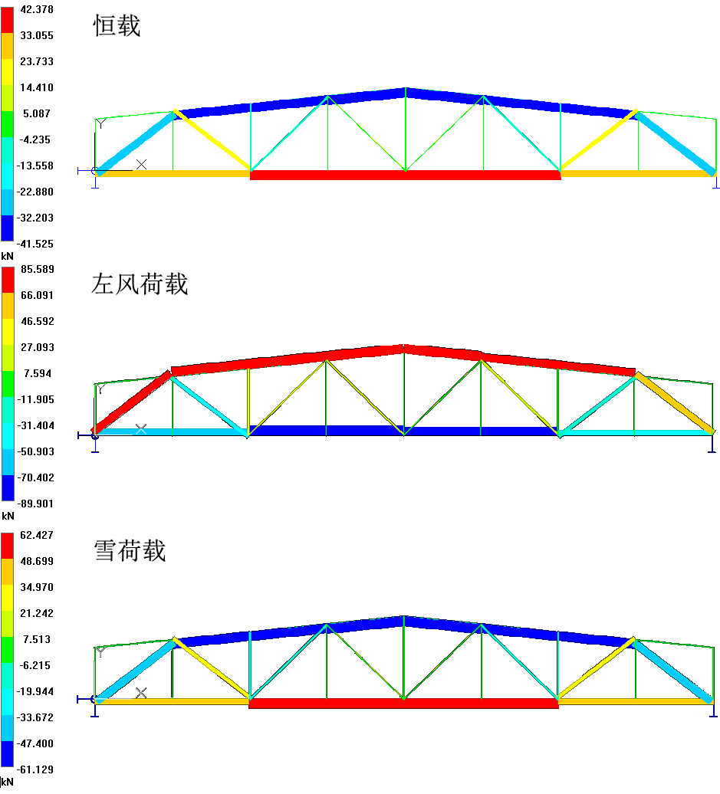

图 6.16 各工况下的结构轴力图

表 6.4 各截面型号、轴力最值及应力比

|  |  |  |  |  |
| --- | --- | --- | --- | --- |
| 截面编号 | 截面型号 | 最大轴力 (kN) | 最小轴力 (kN) | 应力比 |
| 1 |  | 16.2 | -13.4 | 0.947 |
| 2 |  | 66.0 | -103.0 | 0.938 |
| 3 |  | 52.7 | -29.6 | 0.925 |
| 4 |  | 16.2 | -23.1 | 0.943 |
| 5 | I14工字钢 | 138.3 | -135.4 | 0.768 |

### 典型雪荷载分布模式验算

在6.5.3节中的结构模型上施加6.4中所述的A~I共计9组不同的雪荷载，采用3d3s软件对各杆件进行验算，各组结构中应力比超限杆件在图 6.17中用红点标出。

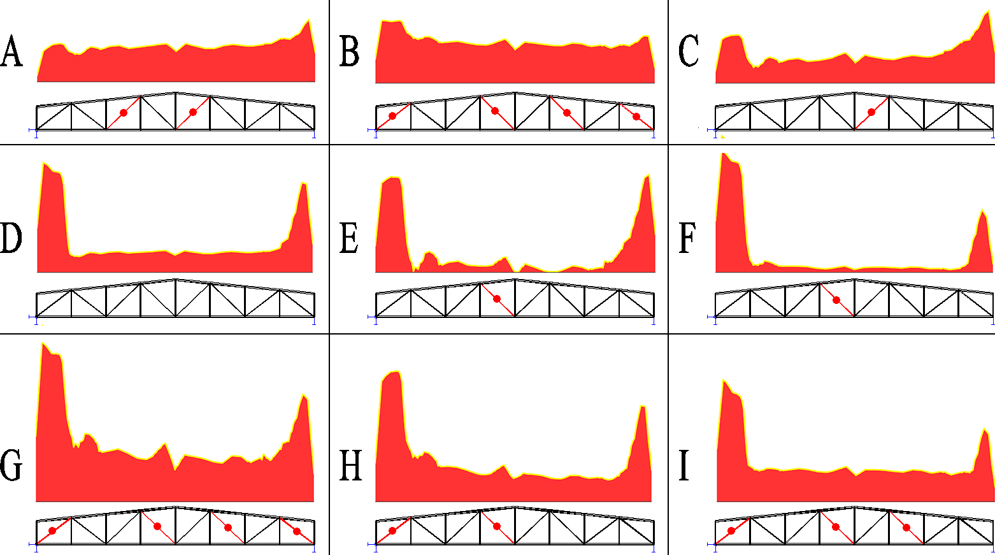

图 6.17 各雪荷载分布模式下应力比超限杆件

各超限杆件应力比及对应工况列于表 6.5中。

表 6.5 各超限杆件应力比及对应工况

|  |  |  |  |  |  |  |
| --- | --- | --- | --- | --- | --- | --- |
| 杆件编号 | 截面编号 | 设计  应力比 | 验算  稳定应力比 | 增幅 | 荷载组合 | 雪荷载分布模式（依据超限幅度降序排列） |
| 2 | ② | 0.938 | 1.119 | 19.3% | 1.2恒+1.4雪 | G、B、H、I |
| 6 | ④ | 0.943 | 1.012 | 7.3% | 1.2恒+1.4雪 | A |
| 8 | ① | 0.947 | 1.025 | 8.2% | 1.2恒+1.4雪 | G、I、H、B、E、F |
| 10 | ① | 0.947 | 1.032 | 9.0% | 1.2恒+1.4风+1.4×0.7雪 | A、C |
| 12 | ④ | 0.943 | 1.091 | 15.7% | 1.2恒+1.4雪 | B、I、G |
| 16 | ② | 0.938 | 1.214 | 29.4% | 1.2恒+1.4雪 | G、B |

### 算例结论

从典型雪荷载分布模式的验算结果中可以看出：

1. 当屋面雪荷载较大时（如雪荷载分布模式G、B），端部斜杆易发生失稳破坏，如2号杆件、12号杆件和16号杆件。
2. 在屋面左侧雪荷载偏高的分布模式中，8号杆件易发生失稳破坏。同理，当屋面右侧雪荷载偏高时，6号、10号杆件易发生失稳破坏。这说明在设计时需要将雪荷载不均匀分布的情况考虑在内。
3. 超限杆件多数为腹杆，且均为压杆稳定应力比超限，应力比最大增幅达到30%左右，存在较大的安全隐患。

## 本章小结

本章基于哈尔滨地区的气象数据特征，采用蒙特卡洛方法构造了1000组气象数据，利用本文上一章提出的屋面雪荷载时程叠加法，计算得到相应的屋面雪压分布时变数据，计算结果说明，本文方法具有较好的积雪荷载预测能力；同时，本章分析并获取了几种典型雪压分布模式，作为极端情况下屋面的雪荷载模式，为既有结构鉴定计算提供了雪荷载模式及参考数据；最后，将典型雪压分布模式施加在具有类似外形的厂房钢结构屋面上进行结构受力性能验算，得到了不同雪压分布模式条件下钢结构的相应特征，对工程设计和既有结构鉴定计算起到很好的指导和警示作用。

# 结论与展望

## 本文的主要研究工作与成果

本文首先对建筑屋面风致积雪相关的研究文献进行了分类综合分析，然后，研究制定了屋面积雪荷载实测方案与具体测量方法，通过实地积雪测量，获得了带女儿墙屋面的积雪分布特征及积雪分层密度数据，采用CFD数值模拟技术，建立屋面积雪分布数值模型，分析了影响屋面雪荷载分布的主要因素，进而，提出了屋面雪荷载时程叠加法，最后，采用屋面雪荷载时程叠加法及蒙特卡洛方法，研究带女儿墙屋面雪荷载的时变特征。主要的研究工作如下：

1. 对我国荷载规范中雪荷载部分的发展历程、积雪密度和风致积雪分布的研究现状进行了整理和分析，指出屋面雪荷载时变特征研究的缺陷及其重要性。
2. 针对拟测屋面的积雪分布特征，研究制定了屋面积雪荷载实测方案与具体测量方法；采用三棱尺及雪铲的方式多次进行屋面积雪剖面及分层密度测量，得到了数个积雪剖面、雪丘外形及积雪密度随时间变化的特征。通过整理国外积雪测量数据，结合实地测量数据，初步分析研究了屋面积雪分布模式和积雪密度的时变规律，给出了积雪密度随深度变化的拟合公式及积雪密度随时间变化的估计值。
3. 采用CFD软件进行数值模拟，针对带女儿墙屋面积雪荷载进行了数十种工况的分析计算，研究了风速、降雪量、女儿墙高度、屋面高度等因素对屋面积雪分布的影响。
4. 基于CFD数值模拟结果，提出了屋面雪荷载时程叠加法：即将降雪季离散为若干个时间段，依据各个时间段内的特征风速和降雪量（对数值模拟结果）进行线性插值，再依据降雪量等效假设将积雪量换算为实际雪压，最后将各个时间段内的雪压累加，得到任意时刻的屋面雪压分布。
5. 基于哈尔滨地区的气象数据特征，采用蒙特卡洛方法构造出1000种可能的降雪历程（风速、降雪量），并采用屋面雪荷载时程叠加法，对每种降雪历程进行计算，得到了1000种可能的屋面雪压分布时变特征，进而通过统计的手段给出了荷载取值建议。最后结合一厂房钢结构屋面算例，比较了不同的积雪荷载模式对结构效应的影响。

## 创新点

1. 国内外针对积雪荷载模式的研究主要集中于雪颗粒飘积理论、积雪分布形式等方面，本文在前人的研究基础上，研究了屋面雪荷载的时变特征。
2. 本文针对具体屋面积雪特征，提出了采用三棱尺及雪铲进行积雪剖面及分层密度测量的方法，该方法方便快捷，对雪体扰动小，并具有较高的准确性。
3. 本文提出了屋面雪荷载时程叠加法，简化了分析过程，减少了计算量，为雪荷载时变特征的研究提供了一种新的思路。
4. 在预测屋面雪压时，采用蒙特卡洛方法，构造出各种不同的降雪历程，为既有结构鉴定计算提供了极端情况下的雪荷载模式。

## 主要结论

1. 通过对积雪的细致观察得到了各层积雪的性状为：自表层至底层，积雪颗粒逐渐由细变粗，雪质由松软变坚硬，颜色由乳白变为深灰，且底部积雪有结块现象，颗粒间隙很大。
2. 通过对积雪等密度图的绘制，得到以下结论：屋面积雪的分布特征与频域风向、屋面外形有较大关系，靠近女儿墙区域会出现局部积雪效应，下游侧女儿墙处积雪最厚、密度最大；在降雪、风、温度、积雪自重的共同作用下，最大积雪厚度随时间呈先增后减趋势；积雪密度最大点并不一定位于底层，也可能位于中下层，其具体位置取决于此片积雪的堆积历史。
3. 采用本文的屋面雪荷载时程叠加法得到的计算结果，与实测值相吻合良好，验证了该方法的合理性和准确性；依据计算结果得到的剖面积雪分布的时变特征，能够更好地理解积雪分布模式及其成因；该方法的精度取决于各基础工况参数（风速、降雪量）的分级精细度，同时也取决于积雪沉积与侵蚀的经验公式的准确性。
4. 采用屋面雪荷载时程叠加法及蒙特卡洛方法得到的屋面雪荷载分布模式，具有很好的代表性和工程指导意义。

## 未来研究建议

本文提出了屋面积雪荷载时程叠加法，用于预测屋面雪荷载时变规律，但该方法尚处于初步研究阶段，缺乏进一步实测数据支持和理论论证，尚有待深入研究。在未来的研究中，可从以下几个方面着手：

1. 屋面积雪密度、深度的时变特征测量是研究屋面雪荷载时变特征的基石，但目前国内外很少开展此方面的测量工作，因此数据严重不足；本文中所使用的积雪密度、深度时变关系是依据既有的少量数据推测得到，缺乏更多且准确、科学的测量数据；若能够测量出不同的屋面形式、降雪量及风速大小下的屋面积雪密度、深度时变数据，将极大地推进此领域的理论研究。
2. 本文在实际测量中，发现开春时期屋面积雪底层有融雪结冰现象，该现象将导致局部雪压增大，严重情况下将超过设计荷载限值；该领域目前研究尚少，可开展细致的考察并使用Fluent中的传热模型进行深入分析。
3. 在数值模拟中，雪的沉积和侵蚀计算依照的是经验公式，其可靠性和在不同地区的适用性尚未经过考证，因此计算得到的雪压调整量数据可靠性不足。若运用更符合实际情况的沉积与侵蚀计算公式，可以较大地提高时程叠加法的准确性。
4. 本文在计算雪压调整量时，采用了厚度均匀的初始积雪面，这样的简化也为时程叠加法带来了一定的误差，未来还需要研究不同形状的初始积雪面对积雪沉积和侵蚀的影响。
5. 在使用CFD方法模拟实际积雪过程中，对于数值模拟和实际的时间尺度之间的换算关系研究不足，有待理论论证和实测验证。
6. 本文仅针对一种带女儿墙屋面进行了分析，并用于论证时程叠加法的合理性和有效性。但若要将该方法推广至其他的屋面形式，需要开展更多的实地测量和数值模拟工作。
7. 本文仅进行了二维屋面的雪荷载时变特征研究，尚未涉足三维屋面模型及三维风场。在三维CFD模型中，流场和积雪分布形态将更加复杂多变，尤其是在斜向风的作用下，将会出现端面效应，研究其时变规律则难上加难；同时，为了与三维CFD计算结果作对比，需要进行细致的三维积雪面高程及密度测量，需要投入更多的科研资源。

致谢

本论文是在我的导师罗永峰教授的精心指导下完成的，从论文选题到结构安排，从内容到文字润饰，都凝聚着他大量的心血。在论文写作期间，罗老师不论多忙，都会定期与我就设计中的核心问题作细致的探讨，并提出了很多指导性建议。师从罗老师的这三年，罗老师渊博的学识、严谨求实的学术风格以及平易近人的人格魅力，深深地影响着我。在此，请允许我向尊敬的罗永峰老师表达真挚的谢意！

特别感谢哈尔滨工业大学的曹正罡老师的接待和指导，并为我提供了屋面积雪测量的场所和安保措施，让我能够顺利开展实地考察工作。

感谢磊哥和同恩的全体员工们，是你们培养了我基本的工程能力和处事能力。感谢百度和腾讯的各位同事的提携和耐心的指导，特别是百度的锋哥和超哥，腾讯的大师、Link和敦哥，你们极大地提升了我的编程能力，拓展了我解决问题的思路，能够让我有足够的勇气和能力独立研究一个全新的领域。

感谢王磊、吴俊、朱钊辰、高喜欣、黄青隆、曲扬、聂琪等各位师兄师姐的照顾和指导，感谢杨旭、栗云松、迟昊炜、石志伟、詹佳彬等各位同门的互相帮助、陪伴和鼓励。同门之谊，终生难忘！

特别感谢赵琛同学，感谢你的陪伴、支持和鼓励，是你给予我自信并让我找到了前行的方向，是你给予我勇气让我披荆斩棘。

我还要感谢养育我的父母，你们是我十几年求学路上的坚强后盾，感谢你们一如既往的支持和辛勤付出，是你们为我遮风挡雨、扫清障碍，铺平我追求梦想的道路。父母之恩，难以为报！

最后，我要向从百忙之中抽出时间对本论文进行审阅、评议和参加本人毕业答辩的各位老师表示衷心感谢！

2019年6月于同济

参考文献

1. 国家建委建筑科学研究院. 《工业与民用建筑结构荷载规范》修订内容简介[J]. 冶金建筑, 1975(3):33-29.
2. 荷载规范修订组. 荷载规范中的雪荷载问题. 冶金建筑, 1977(2):55-60.
3. 中华人民共和国国家计划委员会. GBJ 9-87 建筑结构荷载规范[S]. 北京：中国建筑工业出版社, 2002.
4. 中华人民共和国建设部. GB 50009-2001 建筑结构荷载规范[S]. 北京：中国建筑工业出版社, 2002.
5. 中华人民共和国建设部. GB 50009-2012 建筑结构荷载规范[S]. 北京：中国建筑工业出版社, 2012.
6. 日本建筑协会(AIJ). 房屋荷载建议[S]. 1995.
7. 刘宗超,孙莉. 积雪物理学概论[J]. 物理, 1987, (01):13-16.
8. 朱华. 雪灾对钢结构安全的反思[A]. 山东土木建筑学会建筑施工专业委员会. 第十七届华东六省一市建筑施工技术交流会论文集[C]. 山东土木建筑学会建筑施工专业委员会, 2008:2.
9. 魏召才. 融雪过程模拟及积雪特性分析研究[硕士学位论文]. 乌鲁木齐：新疆大学, 2010.
10. 姚海涛. 积雪深度和雪压形成要素分析及应用[A]. 中国气象学会.沈阳第六届雨雪冰冻（霜冻）灾害论坛论文集[C]. 中国气象学会, 2012:6.
11. 陈凯. 融雪水在雪层中的冻融过程及侧渗出流研究[硕士学位论文]. 乌鲁木齐：新疆大学, 2012.
12. 杨琨,薛建军. 使用加密降雪资料分析降雪量和积雪深度关系[J]. 应用气象学报, 2013, 24(03):349-355.
13. 王元. 融雪期积雪特性研究[硕士学位论文]. 乌鲁木齐：新疆大学, 2014.
14. 刘宝河,左合君,董智,王嫣娇,杨阳,闫敏,李钢铁. 一次降雪的积雪密实化过程研究[J]. 干旱区资源与环境, 2017,31(01):178-184.
15. Taylor, D. A. Roof snow loads in Canada[J]. Canadian Journal of Civil Engineering, 1980, 7(1):1-18.
16. Taylor, D. A. Snow loads for the design of cylindrical curved roofs in Canada, 1953–1980[J]. Canadian Journal of Civil Engineering, 1981, 8(1):63-76.
17. Schmidt R A. Vertical profiles of wind speed, snow concentration, and humidity in blowing snow[J]. Boundary-Layer Meteorology, 1982, 23(2):223-246.
18. Pomeroy J.W., Gray D.M. Saltation of snow[J]. Water Resources Research, 1990, 26(7):1583-1594.
19. Kind R.J. Mechanics of Aeolian transport of snow and sand[J]. Journal of Wind Engineering and Industrial Aerodynamicss, 1990, 36:855-866.
20. Kind R.J. Concentration and mass flux of particals in Aeolian suspension near tailings disposal sites or similar sources[J]. Journal of Wind Engineering and Industrial Aerodynamics, 1992, 41(1-3):217-225.
21. Thiis T.K., Gjessing Y. Large-scale measurements of snowdrifts around flat-roofed and single-pitch-roofed buildings[J]. Cold Regions Science and Technology, 1999, 30(1-3):175-181.
22. Michael O’Rourke, Nicole Kuskowski. Snow Drifts at Roof Steps in Series[J]. Journal of Structural Engineering, 2005, 131(10).
23. 蒋坤. 屋面积雪分布系数分析[A]. 中国钢协结构稳定与疲劳分会(Institute of Structural Stability and Fatigue China Steel Construction Society).钢结构工程研究⑧——中国钢协结构稳定与疲劳分会第12届（ASSF-2010）学术交流会暨教学研讨会论文集[C].中国钢协结构稳定与疲劳分会(Institute of Structural Stability and Fatigue China Steel Construction Society), 2010:9.
24. 陈文洁. 哈尔滨市低矮屋盖雪荷载特性研究[硕士学位论文]. 哈尔滨：黑龙江大学, 2018.
25. 王福军. 计算流体动力学分析-CFD软件原理与应用[M]. 北京：清华大学出版社, 2004.
26. 莫华美. 典型屋面积雪分布的数值模拟与实测研究[硕士学位论文]. 哈尔滨：哈尔滨工业大学, 2011.
27. Uematsu T., Kaneda Y., Takeuchi K., et al. Numerical simulation of snowdrift development[J]. Annals of Glaciology, 1989, 3:265-268.
28. Uematsu T. et al. Three dimensional numerical simulation of snowdrift, Cold Regions Science and Technology, 20 (1991) pp.65-73
29. Bintanja R. Snowdrift suspension and atmospheric turbulence, Part Ⅰ: Theroetical background and model description[J]. Boundary-Layer Meteorology, 2000, 95(3):343-368.
30. Bintanja R. Snowdrift suspension and atmospheric turbulence, Part Ⅱ: Results of model simulations[J]. Boundary-Layer Meteorology, 2000, 95(3):369-395.
31. Tominaga Y., Mochida A., Yoshino H., et al. CFD Prediction of Snowdrift around a Cubic Building Model[C]. Proceedings of the Fourth International Symposium on Computational Wind Engineering (CWE2006). Yokohama, Japan, pp, 2006.941-944.
32. 周晅毅. 北京首都机场3号航站楼屋面风致雪压分布的影响因素分析[A]. 中国土木工程学会桥梁与结构工程分会风工程委员会.第十三届全国结构风工程学术会议论文集（下册）[C].中国土木工程学会桥梁与结构工程分会风工程委员会:中国土木工程学会, 2007:6.
33. 周晅毅,顾明,朱忠义,黄崑.首都国际机场3号航站楼屋面雪荷载分布研究[J]. 同济大学学报(自然科学版), 2007(09):1193-1196.
34. 周晅毅,顾明. 风致积雪漂移堆积效应的研究进展[J]. 工程力学, 2008(07):5-10+17.
35. 李雪峰,周晅毅,顾明. 北京南站屋面雪荷载分布研究[J]. 建筑结构, 2008, (05):109-112.
36. 李雪峰. 改进RSM湍流模型模拟雪飘移[A]. 中国土木工程学会桥梁与结构工程分会风工程委员会.第十四届全国结构风工程学术会议论文集（下册）[C].中国土木工程学会桥梁与结构工程分会风工程委员会:中国土木工程学会, 2009:5.
37. 刘晓述. 屋面积雪分布的最不利影响模拟分析[J]. 山西建筑, 2012, 38(25):35-36.
38. 洪财滨. 典型形式大跨度屋盖风致雪漂移的数值模拟研究[硕士学位论文]. 哈尔滨：哈尔滨工业大学, 2012.
39. 王卫华,廖海黎,李明水. 基于时变边界屋面积雪分布数值模拟[J]. 成都：西南交通大学学报, 2013, 48(05):851-856+967.
40. 王卫华,廖海黎,李明水. 拉格朗日随机模型模拟屋面积雪分布[J]. 应用力学学报, 2014, 31(03):428-434+494.
41. 汪青杰,张延年,蒋坤. 单跨单坡屋面积雪分布系数分析[J]. 自然灾害学报, 2015, 24(03):184-189.
42. 康路阳. 平屋盖屋面风致积雪飘移数值模拟新方法[A]. 中国力学学会、上海交通大学（SHANGHAI JIAO TONG UNIVERSITY）.中国力学大会-2015论文摘要集[C].中国力学学会、上海交通大学（SHANGHAI JIAO TONG UNIVERSITY）, 2015:1.
43. 康路阳,周晅毅,顾明. 考虑积雪休止角的屋面积雪飘移数值模拟方法[J]. 同济大学学报(自然科学版), 2016, 44(01):11-15.
44. 余志祥,赵雷,赵世春,祝福. 基于CFD-DEM耦合的屋面积雪分布数值模拟[J]. 建筑结构学报, 2017, 38(10):116-122.
45. 肖艳. 几类典型屋面结构雪荷载的模拟研究[硕士学位论文]. 广州：华南理工大学, 2017.
46. Gerdel R.W., Strom G H. Wind tunnel studies with scale model simulated snow[M]. International Association of Scientific Hydrology, 1961.
47. Strom G H, Kelly G R, Keitz E L, et al. Scale model studies on snow drifting[R]. U. S. Army Snow Ice and Permafrost Research Establishment, 1962.
48. Kind R J. A critical examination of the requirements for model simulation of wind-induced erosion/deposition phenomena such as snow drifting[J]. Atomospheric Environmnet, 1976, 10(3): 219-227.
49. 李雪峰，顾明，风致建筑屋盖表面及其周边积雪分布研究[博士学位论文]. 上海：同济大学, 2011.
50. 王卫华. 风致屋面积雪分布特性风洞实验与数值模拟研究[博士学位论文]. 成都：西南交通大学, 2014.
51. 王卫华,廖海黎,李明水. 风致屋面积雪分布风洞试验研究[J]. 建筑结构学报, 2014, 35(05):135-141.
52. 李宗益. 风致雪飘移的风洞试验方法和屋面积雪分布的模型实测研究[D]. 石家庄：石家庄铁道大学, 2014.
53. 薛铭乾. 三维屋面积雪分布的数值仿真与风洞试验研究[D]. 成都：西南交通大学, 2017.
54. Budd W F. The drifting of nonuniform snow particles, Stud. Antarctic Meteorol[J]. Am. Geophys. Union, Antarctic Res. Ser, 1966, 9.
55. Gordon M, Taylor P.A. Mesurements of blowing snow, Part I: Particle shape, size distribution, velocity, and number flux at Churchill, Manitoba, Canada[J]. Cold Regions Science and Technology, 2009a, 55(1):63-74.
56. Gordon M, Savelyev S, Taylor P.A.. Measurements of blowing snow, Part II: Mass and number density profiles and saltation height at Franklin Bay, NWT, Canada[J]. Cold Regions Science and Technology, 2009b, 55:75-85.
57. Bagnold R.A. The Physics of Blown Sand and Desert Duns[M]. London: Methuen, 1941.
58. Bagnold R.A. The nature of saltation and of bedload transport in water. Proc. R. Soc. Lond. A, 1973, 332:473-504.
59. Beyers J.H.M, Sundsb P.A., Harms T.M. Numerical simulation of three-dimensional, transient snow drifting around a cube[J]. Journal of Wind Engineering and Industrial Aerodynamics, 2004, 92(9):725-747.
60. Naaim M, Naaim-Bouvet F, Martinez H. Numerical simulation of drifting snow: Erosion and deposition models. Annals of Glaciology, 1998, 26, 191-196.
61. Elder, K., L. Brucker, C. Hiemstra, and H. Marshall. 2018. SnowEx17 Community Snow Pit Measurements, Version 1. [Indicate subset used]. Boulder, Colorado USA. NASA National Snow and Ice Data Center Distributed Active Archive Center. doi: https://doi.org/10.5067/Q0310G1XULZS. [Date Accessed].
62. 胡坤,胡婷婷,马海峰. ANSYS CFD入门指南-计算流体力学基础及应用[M]. 北京:机械工业出版社, 2018. 10.

附录A ②~⑥号积雪剖面深度测量数据

附表 A.1 ②号剖面第一次测量结果

| 距离（m） | 深度(mm) | 距离（m） | 深度(mm) | 距离（m） | 深度(mm) |
| --- | --- | --- | --- | --- | --- |
| 0 | 2 | 5 | 2 | 15 | 4 |
| 0.1 | 1 | 6 | 2 | 16 | 6 |
| 0.3 | 23 | 7 | 2 | 17 | 6 |
| 0.5 | 25 | 8 | 2 | 18 | 5.5 |
| 0.7 | 12 | 9 | 2 | 19 | 6 |
| 1.2 | 6 | 10 | 4 | 20 | 7 |
| 2 | 2 | 12 | 5 | 21 | 7.5 |
| 3 | 1.5 | 13 | 4.5 | 21.6 | 9 |
| 4 | 2 | 14 | 5 | 15 | 4 |
| 0 | 2 | 5 | 2 | 16 | 6 |
| 0.1 | 1 | 6 | 2 | 17 | 6 |
| 0.3 | 23 | 7 | 2 | 18 | 5.5 |
| 0.5 | 25 | 8 | 2 | 19 | 6 |
| 0.7 | 12 | 9 | 2 | 20 | 7 |
| 1.2 | 6 | 10 | 4 | 21 | 7.5 |
| 2 | 2 | 12 | 5 | 21.6 | 9 |
| 3 | 1.5 | 13 | 4.5 | 15 | 4 |
| 4 | 2 | 14 | 5 |  |  |
| **注**：表中“距离”指测点至②号剖面南侧端点距离，同样适用于附表 A.2和附表 A.3。 | | | | | |

附表 A.2 ②号剖面第二次测量结果

| 距离（m） | 深度(mm) | 距离（m） | 深度(mm) | 距离（m） | 深度(mm) |
| --- | --- | --- | --- | --- | --- |
| 0 | 5 | 3 | 9 | 12 | 3 |
| 0.25 | 26 | 3.5 | 6 | 12.5 | 3 |
| 0.4 | 25 | 4 | 4 | 13 | 4 |
| 0.5 | 22 | 4.5 | 2.5 | 13.5 | 3.5 |
| 0.6 | 21 | 5 | 2.5 | 14 | 4 |
| 0.7 | 18.5 | 5.5 | 2.5 | 15 | 4.5 |
| 0.8 | 15.5 | 6 | 1.5 | 15.5 | 5 |
| 0.9 | 15 | 6.5 | 1.5 | 16 | 5.5 |
| 1 | 14 | 7 | 1.5 | 17 | 5.5 |
| 1.1 | 13.5 | 7.5 | 2 | 18 | 6 |
| 1.2 | 12.5 | 8 | 2 | 19 | 6 |
| 1.3 | 12 | 8.5 | 4 | 20 | 6.5 |
| 1.4 | 11 | 9.2 | 3.5 | 21 | 7.5 |
| 1.5 | 12.5 | 10 | 4.5 | 22 | 11 |
| 1.6 | 12 | 10.5 | 4.5 | 22.35 | 14 |
| 2 | 10.5 | 11 | 4 | 22.5 | 4 |
| 2.5 | 9 | 11.5 | 3.5 |  |  |

附表 A.3 ②号剖面第三次测量结果

|  |  |  |  |
| --- | --- | --- | --- |
| 距离（m） | 深度(mm) | 距离（m） | 深度(mm) |
| 0 | 6 | 0.45 | 17.12 |
| 0.1 | 11.9 | 0.475 | 13.9 |
| 0.2 | 15 | 0.5 | 3 |
| 0.3 | 17.3 | 0.75 | 3 |
| 0.4 | 18 | 1.05 | 0 |

附表 A.4 ③号剖面第一次测量结果

|  |  |  |  |  |  |
| --- | --- | --- | --- | --- | --- |
| 距离（m） | 深度(mm) | 距离（m） | 深度(mm) | 距离（m） | 深度(mm) |
| 0 | 3 | 4 | 5 | 8.5 | 2 |
| 0.1 | 1 | 4.5 | 3.5 | 9 | 1 |
| 0.5 | 8 | 5 | 4.5 | 9.5 | 1.5 |
| 0.7 | 8 | 5.5 | 4.5 | 10 | 1 |
| 1 | 7.5 | 6 | 4 | 12 | 2.5 |
| 1.5 | 7.5 | 6.5 | 3.5 | 12.5 | 5.5 |
| 2 | 7 | 7 | 3.5 | 13 | 10 |
| 2.5 | 6 | 7.5 | 2.5 | 13.3 | 12 |
| 3.3 | 5.5 | 8 | 2 | 13.5 | 2.5 |
| **注**：表中“距离”指测点至③号剖面东侧端点距离，同样适用于附表 A.5。 | | | | | |

附表 A.5 ③号剖面第二次测量结果

|  |  |  |  |  |  |
| --- | --- | --- | --- | --- | --- |
| 距离（m） | 深度(mm) | 距离（m） | 深度(mm) | 距离（m） | 深度(mm) |
| 0 | 3 | 2 | 7 | 12.6 | 15 |
| 0.2 | 18 | 3 | 4 | 12.9 | 15 |
| 0.3 | 18 | 4 | 2.5 | 13 | 16 |
| 0.4 | 15 | 5 | 2 | 13.1 | 18 |
| 0.5 | 12.5 | 6 | 0 | 13.2 | 20 |
| 0.6 | 10 | 10.9 | 0 | 13.3 | 22.5 |
| 0.7 | 10.5 | 11.4 | 2.5 | 13.4 | 3 |
| 0.8 | 10 | 11.7 | 4.5 | 13.5 | 0 |
| 1 | 9 | 12 | 5 |  |  |
| 1.5 | 7.5 | 12.3 | 7.5 |  |  |

附表 A.6 ④号剖面第一次测量结果

| 距离（m） | 深度(mm) | 距离（m） | 深度(mm) | 距离（m） | 深度(mm) |
| --- | --- | --- | --- | --- | --- |
| 0 | 2 | 2.2 | 10 | 11 | 8 |
| 0.1 | 1 | 2.3 | 8.5 | 12 | 9.5 |
| 0.5 | 5 | 2.4 | 6.5 | 13 | 10 |
| 1 | 5 | 2.5 | 6 | 14 | 9.5 |
| 1.3 | 6.5 | 2.6 | 6 | 15 | 9.5 |
| 1.4 | 9 | 3 | 5.5 | 16 | 9 |
| 1.5 | 12.5 | 4 | 5 | 17 | 9 |
| 1.6 | 14.5 | 5 | 6.5 | 18 | 8 |
| 1.7 | 15 | 6 | 7.5 | 19 | 7 |
| 1.8 | 14.5 | 7 | 8 | 20 | 8.5 |
| 1.9 | 13 | 8 | 8.5 | 21 | 16 |
| 2 | 12 | 9 | 9 | 22 | 2.5 |
| 2.1 | 11 | 10 | 9 | 22.5 | 2 |
| **注**：表中“距离”指测点至④号剖面西侧端点距离，同样适用于附表 A.7。 | | | | | |

附表 A.7 ④号剖面第二次测量结果

| 距离（m） | 深度(mm) | 距离（m） | 深度(mm) | 距离（m） | 深度(mm) |
| --- | --- | --- | --- | --- | --- |
| 0 | 0 | 4 | 5.5 | 14 | 12.5 |
| 0.8 | 0 | 5 | 7.5 | 15 | 12 |
| 1.1 | 1.5 | 6 | 8.5 | 16 | 12.5 |
| 1.3 | 7 | 7 | 10.5 | 17 | 11 |
| 1.5 | 12 | 8 | 11 | 18 | 8 |
| 1.7 | 19 | 9 | 11 | 19 | 6.5 |
| 2 | 20.5 | 10 | 10.5 | 20 | 7.5 |
| 2.5 | 7.5 | 11 | 9.5 | 21 | 15 |
| 3 | 5 | 12 | 11.5 | 22 | 6 |
| 3.4 | 5 | 13 | 12.5 | 22.5 | 0 |

附表 A.8 ⑤号剖面第一次测量结果

| 距离（m） | 深度(mm) | 距离（m） | 深度(mm) | 距离（m） | 深度(mm) |
| --- | --- | --- | --- | --- | --- |
| 0 | 2 | 1.6 | 12 | 8 | 9 |
| 0.1 | 8 | 2 | 11 | 8.5 | 8 |
| 0.2 | 10 | 2.5 | 12.5 | 9 | 8.5 |
| 0.3 | 12 | 3 | 13 | 9.5 | 9 |
| 0.4 | 12.5 | 3.5 | 13.5 | 10 | 10 |
| 0.5 | 14 | 4 | 13 | 10.5 | 8 |
| 0.6 | 14 | 4.5 | 13 | 11 | 8 |
| 0.7 | 13.5 | 5 | 13 | 11.5 | 8 |
| 0.8 | 13.5 | 5.5 | 12 | 12 | 7 |
| 0.9 | 13 | 6 | 11 | 12.5 | 6 |
| 1 | 13 | 6.5 | 10 | 12.9 | 6 |
| 1.3 | 11 | 7 | 9.5 | 13 | 0 |
| **注**：表中“距离”指测点至⑤号剖面南侧端点距离，同样适用于附表 A.9。 | | | | | |

附表 A.9 ⑤号剖面第二次测量结果

| 距离（m） | 深度(mm) | 距离（m） | 深度(mm) | 距离（m） | 深度(mm) |
| --- | --- | --- | --- | --- | --- |
| 0 | 7.5 | 4.7 | 8 | 9.7 | 15 |
| 0.2 | 7.5 | 5.2 | 10 | 10.2 | 14.5 |
| 0.7 | 7.5 | 5.7 | 11 | 10.7 | 13 |
| 1.2 | 9 | 6.2 | 11.5 | 11.2 | 14 |
| 1.7 | 11.5 | 6.7 | 12.5 | 11.7 | 14 |
| 2.2 | 12 | 7.2 | 13 | 12.2 | 16 |
| 2.7 | 18.5 | 7.7 | 13.5 | 12.7 | 16 |
| 3.2 | 18 | 8.2 | 15 | 12.8 | 13.5 |
| 3.7 | 16.5 | 8.7 | 15 | 12.9 | 7 |
| 4.2 | 15.5 | 9.2 | 15.5 | 13 | 3 |

附表 A.10 ⑥号剖面第一次测量结果

| 距离（m） | 深度(mm) | 距离（m） | 深度(mm) | 距离（m） | 深度(mm) |
| --- | --- | --- | --- | --- | --- |
| 0 | 8 | 4.6 | 12.5 | 10.1 | 8 |
| 0.1 | 16 | 5.1 | 13 | 10.6 | 8 |
| 0.6 | 15.5 | 5.6 | 12.5 | 11.1 | 6.5 |
| 1.1 | 14 | 6.1 | 11.5 | 11.6 | 5 |
| 1.6 | 14 | 6.6 | 10.5 | 12.1 | 5 |
| 2.1 | 13.5 | 7.1 | 10.5 | 12.6 | 5 |
| 2.6 | 14 | 7.6 | 9.5 | 12.9 | 5 |
| 3.1 | 14 | 8.6 | 10.5 | 13 | 0 |
| 3.6 | 13.5 | 9.1 | 11 |  |  |
| 4.1 | 13.5 | 9.6 | 11 |  |  |
| **注**：表中“距离”指测点至⑥号剖面南侧端点距离。由于现场因素导致⑥号剖面第二次测量数据缺失。 | | | | | |

附录B ④~⑥号积雪剖面分层密度测量数据

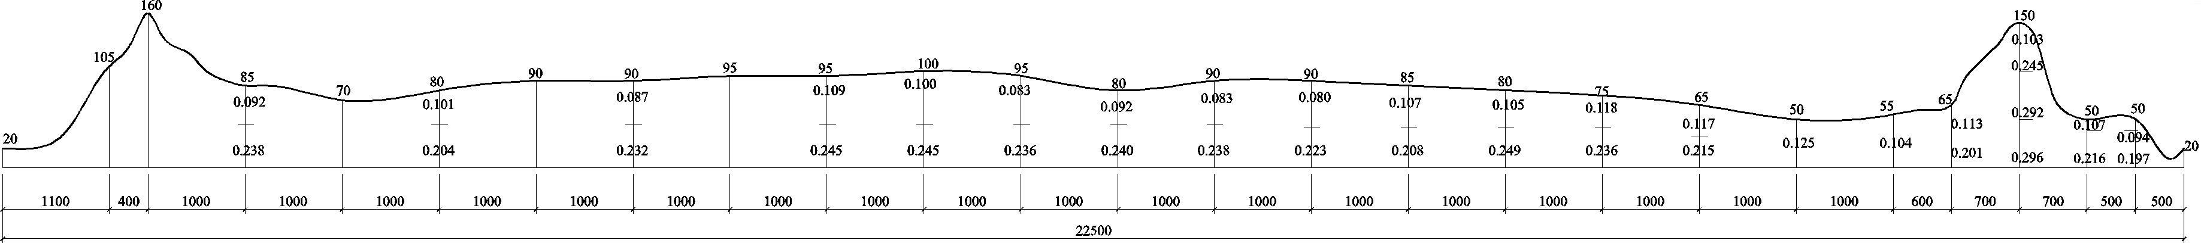

图 B.1 ④号剖面分层密度测量结果（第一次测量）

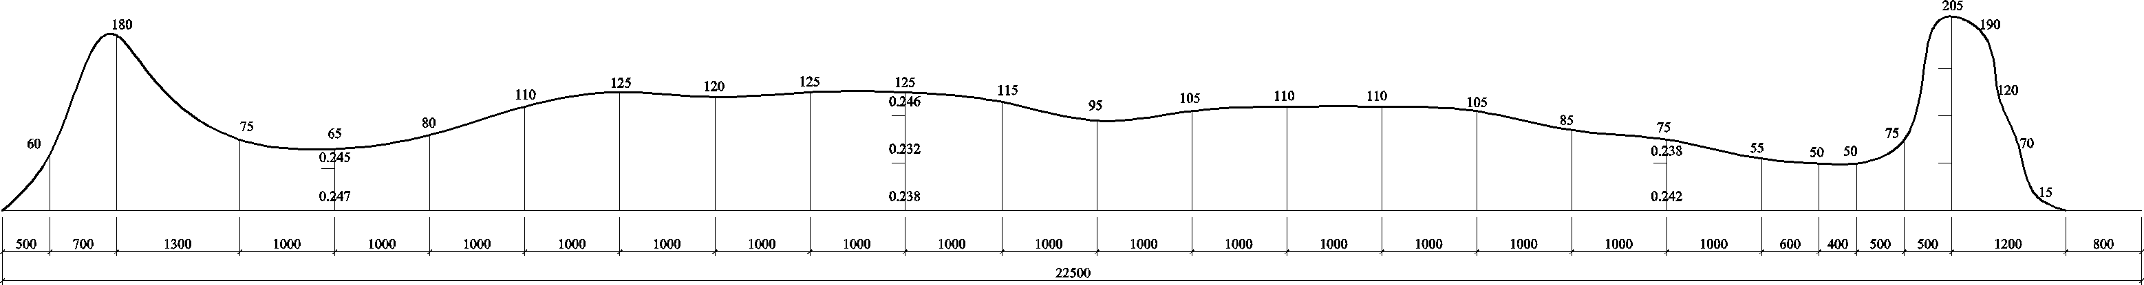

图 B.2 ④号剖面分层密度测量结果（第二次测量）

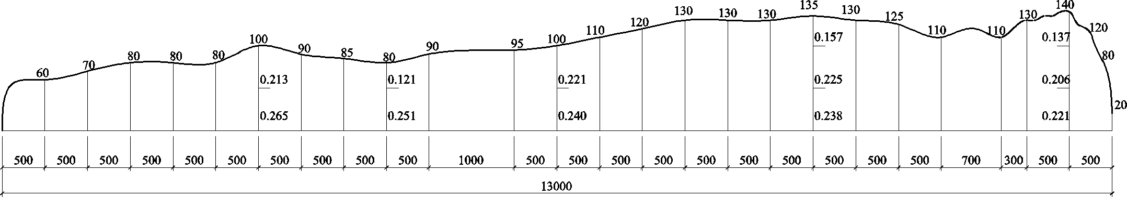

图 B.3 ⑤号剖面分层密度测量结果（第一次测量）

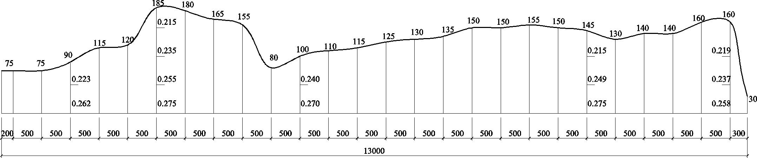

图 B.4 ⑤号剖面分层密度测量结果（第二次测量）

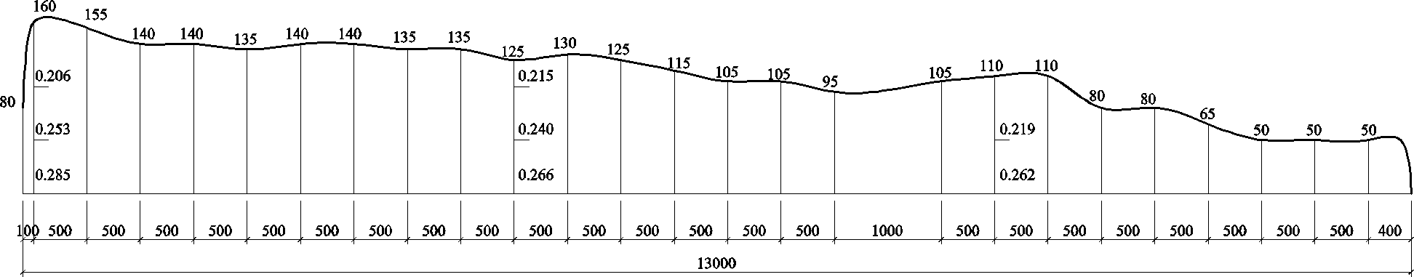

图 B.5 ⑥号剖面分层密度测量结果（第一次测量）

个人简历、在读期间发表的学术论文与研究成果

**个人简历：**

薛炳晟，男，1995年4月生，福建福州人。

2012年9月—2016年6月，同济大学土木工程专业，获学士学位。

2016年9月至今，同济大学，建筑与土木工程专业，攻读硕士学位

**已发表论文：**

[1]薛炳晟. 带女儿墙屋面雪荷载分布时变特征研究[A]. 天津大学、天津市钢结构学会.第十八届全国现代结构工程学术研讨会论文集 四：钢结构[C].天津大学、天津市钢结构学会:全国现代结构工程学术研讨会学术委员会,2018:5.